SKRIPSI
KLASIFIKASI PENYAKIT BAWANG MERAH DENGAN PENDEKATAN DEEP LEARNING



NATASHA
NIM. 222280055

PROGRAM STUDI TEKNIK INFORMATIKA
FAKULTAS TEKNIK
UNIVERSITAS MUHAMMADIYAH PAREPARE
2026

HALAMAN PERSETUJUAN
KLASIFIKASI PENYAKIT BAWANG MERAH DENGAN PENDEKATAN DEEP LEARNING

NATASHA
NIM. 222280055

Telah diperiksa dan disetujui untuk mengikuti ujian tutup

Parepare, 19 Agustus 2026
Komisi Pembimbing
Pembimbing I  Mughaffir Yunus, ST., MT  NBM. 1252 809 | Pembimbing II  Hasnawati, S.Kom., M.Kom  NBM. 1266 453

Mengetahui:
Plt. Ketua Program Studi
Teknik Informatika

Mughaffir Yunus, ST., MT
NBM. 1252 809

PERNYATAAN KEASLIAN SKRIPSI
Saya yang bertandatangan dibawah ini:
Nama : Natasha
NIM : 222280055
Program Studi : Teknik
Fakultas : Teknik Informatika
Judul Skripsi : Klasifikasi Penyakit Bawang Merah Dengan Pendekatan
Deep Learning

Menyatakan dengan sebenarnya bahwa skripsi yang saya tulis ini benar-benar merupakan hasil karya saya sendiri, bukan merupakan pengambilan tulisan atau pemikiran orang lain. Apabila dikemudian hari terbukti atau dapat dibuktikan bahwa sebagian atau keseluruhan skripsi ini hasil karya orang lain, saya bersedia menerima sangsi sesuai dengan aturan yang berlaku.
Parepare, 24 Agustus 2026
Yang Menyatakan
Materai
Natasha
NIM. 222280055

HALAMAN INSPIRASI

ا يُكَلِّفُ اللّٰهُ نَفْسًا اِلَّا وُسْعَهَاۗ
“Allah tidak membebani seseorang melainkan sesuai dengan kesanggupannya”
(QS. Al-Baqarah: 256)

PRAKATA

Puji dan syukur penulis panjatkan ke hadirat Allah SWT, yang telah senantiasa melimpahkan rahmat, taufik dan hidayah-Nya, sehingga atas izin-Nya pula skripsi ini dapat disusun sebagai salah satu syarat untuk menyelesaikan studi akhir di Universitas Muhammadiyah Parepare, dengan judul “Klasifikasi Penyakit Bawang Merah dengan Pendekatan Deep Learning” yang diharapkan dapat memberikan manfaat kelak bagi pengguna terkhusus petani.
Di antara seluruh lembar dalam skripsi ini, halaman persembahan adalah bagian yang paling bermakna, sebab di sinilah penulis menitipkan rasa terima kasih yang mungkin tak mampu terwakilkan oleh lisan. Bismillahirrahmanirrahim, dengan penuh rasa syukur, skripsi ini penulis persembahkan kepada:
- Kepada kedua orang tua tersayang, Bapak Nasir dan Ibu Masita yang telah menjadi sumber kasih sayang, kekuatan, doa serta pengorbanan tanpa henti dalam setiap langkah. Terima kasih atas dukungan yang tidak pernah padam, doa yang tak pernah putus, serta kasih sayang yang menjadi cahaya penuntun di setiap kesulitan yang penulis hadapi. Terima kasih sudah menjadi alasan penulis untuk tetap semangat berjuang meraih gelar sarjana yang Bapak dan Ibu impikan.
- Bapak Dr. H. Hakzah, S.T., M.T. selaku Dekan Fakultas Teknik Universitas Muhammadiyah Parepare yang telah memberikan izin dan dukungan dalam pelaksanaan penelitian ini.
- Bapak Mughaffir Yunus, ST., MT. dan Ibu Hasnawati, S.Kom., M.Kom. selaku dosen pembimbing, yang telah sabar dalam memberikan arahan selama penulis menyusun dan menyelesaikan skripsi ini.
- Kepada teman-temanku Mutia, Ade, Nisa, Elfa, dan Sukma yang setia menemani dan mendukung penulis pada setiap langkah, dan yang selalu mendengarkan keluh kesah tanpa lelah.
- Teman-teman seperjuangan di Program Studi Teknik Informatika angkatan 2022, terkhusus untuk keluarga besar kelas Informatika B. Terima kasih atas segala kebersamaan, canda tawa, serta dukungan dan semangat yang selalu mengiringi langkah penulis selama proses perkuliahan dan penyusunan skripsi ini.
Penulis menyadari bahwa terdapat banyak kekeliruan dalam penyusunan skripsi ini. Oleh karena itu, kritik dan saran yang membangun sangat diharapkan demi penyempurnaan penelitian ini di masa mendatang. Semoga Skripsi ini dapat bermanfaat bagi pengembangan ilmu pengetahuan, khususnya dalam bidang teknologi informasi, serta memberikan kontribusi nyata bagi masyarakat luas.
Parepare, 24 Agustus 2026
Penulis
NATASHA
NIM. 222280055

ABSTRAK
NATASHA “Klasifikasi Penyakit Bawang Merah dengan Pendekatan Deep Learning”. (Dibimbing oleh Mughaffir Yunus dan Hasnawati)
Bawang merah merupakan komoditas hortikultura strategis dengan nilai ekonomi tinggi, namun produktivitasnya kerap terkendala oleh penyakit daun seperti trotol dan layu fusarium/moler, yang sulit dikenali oleh petani sejak tahap awal. Penelitian ini bertujuan untuk mengimplementasikan sistem klasifikasi penyakit bawang merah berbasis Deep Learning menggunakan arsitektur Convolutional Neural Network (CNN) dengan model MobileNetV2, yang diintegrasikan ke dalam aplikasi web agar mudah diakses oleh petani maupun penyuluh pertanian. Penelitian ini menggunakan metode kuantitatif dengan pendekatan deep learning CNN meliputi pengumpulan dataset di Balai Penyuluhan Pertanian (BPP) Kecamatan Anggeraja Kabupaten Enrekang sebanyak 2.000 citra daun dan umbi bawang merah yang terbagi ke dalam empat kelas, yaitu moler, trotol, sehat, dan non_bawang, dengan pembagian data latih, validasi, dan uji masing-masing sebesar 70%, 15%, dan 15%. Model dilatih menggunakan pendekatan transfer learning dan dievaluasi menggunakan confusion matrix, accuracy, precision, recall, dan F1-score, kemudian diimplementasikan pada sistem berbasis web yang memungkinkan pengguna mengunggah atau menangkap citra daun secara langsung untuk memperoleh hasil diagnosis. Hasil pengujian menunjukkan bahwa model mencapai test accuracy sebesar 93,67% pada 300 data uji independen, dengan macro average precision sebesar 93,83%, recall sebesar 93,67%, dan F1-score sebesar 93,70%. Kelas non_bawang dikenali secara sempurna, sementara kesalahan klasifikasi terbanyak terjadi antara kelas sehat dan trotol akibat kemiripan visual gejala infeksi pada tahap awal. Pengujian fungsionalitas black-box menunjukkan bahwa seluruh fitur aplikasi berjalan sesuai rancangan, sehingga membuktikan bahwa sistem ini layak dan akurat digunakan sebagai alat bantu diagnosis dini penyakit bawang merah.
Kata Kunci: Bawang Merah, Klasifikasi Penyakit, Deep Learning, Convolutional Neural Network, MobileNetV2.

ABSTRACT
NATASHA "Classification of Shallot Diseases using Deep Learning Approach". (Supervised by Mughaffir Yunus and Hasnawati)
Shallots are a strategic horticultural commodity with high economic value, but their productivity is often hindered by leaf diseases such as leaf blight and fusarium wilt, which are difficult for farmers to recognize from the early stages. This research aims to implement a shallot disease classification system based on Deep Learning using a Convolutional Neural Network (CNN) architecture with the MobileNetV2 model, integrated into a web application for easy access by farmers and agricultural extension workers. This study employs a quantitative method with a CNN deep learning approach, including dataset collection at the Agricultural Extension Center (BPP) of Anggeraja District, Enrekang Regency, consisting of 2,000 images of shallot leaves and tubers divided into four classes: wilt, blight, healthy, and non-shallot, with a training, validation, and testing data distribution of 70%, 15%, and 15%, respectively. The model is trained using a transfer learning approach and evaluated using a confusion matrix, accuracy, precision, recall, and F1-score, then implemented in a web-based system that allows users to upload or capture leaf images directly to obtain diagnostic results. Testing results show that the model achieved a test accuracy of 93.67% on 300 independent test data, with a macro average precision of 93.83%, recall of 93.67%, and an F1-score of 93.70%. The non-shallot class is recognized perfectly, while the most significant classification errors occur between the healthy and blight classes due to the visual similarity of infection symptoms in the early stages. Black-box functionality testing shows that all application features operate as designed, thus proving that this system is feasible and accurate as an early diagnostic aid for shallot diseases.

Keywords: Shallot, Disease Classification, Deep Learning, Convolutional Neural Network, MobileNetV2

DAFTAR ISI
Halaman

HALAMAN JUDUL i
HALAMAN PERSETUJUAN ii
PRAKATA iii
ABSTRAK v
ABSTRACT vi
DAFTAR ISI vii
DAFTAR TABEL xi
DAFTAR GAMBAR xiii
BAB I PENDAHULUAN 1
A. Latar Belakang 1
B. Rumusan Masalah 2
C. Tujuan Penelitian 3
D. Batasan Masalah 3
E. Manfaat Penelitian 4
F. Sistematika Penulisan 5
BAB II TINJAUAN PUSTAKA 6
A. Kajian Teori 6
1. Penyakit Bawang Merah 6
2. Citra Digital 9
3. Deep Learning 10
4. Convolutional Neural Network (CNN) 11
5. Confussion Matriks 16
6. Visual Studio Code 18
7. Python 19
8. HTML (HyperText Markup Language) 23
9. CSS 24
10. JavaScript 25
11. FastAPI 25
10. Unified Modeling Language (UML) 27
B. Kajian Penelitian Terdahulu 33
C. Kerangka Berpikir 35
BAB III METODE PENELITIAN 36
A. Jenis Penelitian 36
B. Lokasi dan Waktu 36
C. Alat dan Bahan 37
1. Alat 37
2. Bahan 38
D. Rancangan Sistem 39
1. Use Case Diagram 39
2. Desain UI yang diusulkan 40
E. Teknik Pengumpulan Data 46
F. Teknik Analisis Data 48
BAB IV HASIL DAN PEMBAHASAN 50
A. Analisis Kebutuhan dan Rancangan 50
1. Flowchart Sistem 50
2. Alur Kerja CNN 52
B. Implementasi Tools Pengembangan 54
1. Python & FastApi 55
2. Tensorflow & Keras 56
3. NumPy & Pillow 57
C. Explore Dataset 57
1. Deskripsi Dataset 57
2. Deskripsi Data Penelitian 59
D. Evaluasi Performa Model 59
1. Plotting Akurasi dan Loss 60
2. Confusion Matrix Dan Metrik Kuantitatif 61
3. Perhitungan Manual CNN 64
E. Implementasi Sistem 72
1. Halaman Beranda 72
2. Halaman Input 75
3. Halaman Konvolusi 78
4. Halaman ReLU 82
5. Halaman Pooling 86
6. Halaman Global Average Pooling 90
7. Halaman Fully Connected Layer 95
8. Halaman Hasil Deteksi 98
F. Pengujian Sistem 102
1. Pengujian Black Box 102
2. Hasil Pelatihan Model 106
3. Pengujian Deteksi Aplikasi 107
BAB V PENUTUP 115
A. Kesimpulan 115
B. Saran 116
DAFTAR PUSTAKA 118

DAFTAR TABEL
Halaman
Tabel 2. 1 Simbol Flowchart umum digunakan 28
Tabel 2. 2 Simbol Use Case Diagram 29
Tabel 2. 3 Simbol Activity Diagram 30
Tabel 2. 4 Simbol Sequence Diagram 31
Tabel 2. 5 Contoh Pengujian Black – Box Testing 32
Tabel 3. 1 Lokasi dan Waktu 36
Tabel 3. 2 Deskripsi Use Case Diagram 39
Tabel 4. 1 Distribusi Jumlah sampel 59
Tabel 4. 2 Confusion Matrix 61
Tabel 4. 3 Perhitungan Metrik Kuantitatif 63
Tabel 4. 4 Komponen Halaman Beranda 73
Tabel 4. 5 Komponen Halaman Input 76
Tabel 4. 6 Komponen Halaman Konvolusi 79
Tabel 4. 7 Komponen Halaman ReLU 83
Tabel 4. 8 Komponen Halaman Pooling 87
Tabel 4. 9 Komponen Halaman GAP 92
Tabel 4. 10 Komponen Halaman Fully Connected Layer 96
Tabel 4. 11 Komponen Halaman Hasil Deteksi 99
Tabel 4. 12 Pengujian Black Box 103
Tabel 4. 13 Hasil Pelatihan Model 106
Tabel 4. 14 Uji Trotol 107
Tabel 4. 15 Uji Bawang Sehat 109
Tabel 4. 16 Uji Moler 111
Tabel 4. 17 Hasil uji deteksi aplikasi 113

DAFTAR GAMBAR
Halaman
Gambar 2. 1 Penyakit Trotol Pada Bawang Merah 6
Gambar 2. 2 Penyakit Moler Pada Bawang Merah 7
Gambar 2. 3 Alur Pengolahan Citra 9
Gambar 2. 4 Alur Convolutional Neural Network 11
Gambar 2. 6 Visual Studio Code 18
Gambar 2. 7 Python 19
Gambar 2. 8 HTML (Hypertext Markup Language) 23
Gambar 2. 9 Unified Modeling Languange 27
Gambar 2. 10 Black-box Testing 31
Gambar 2. 11 Kerangka pikir 35
Gambar 3. 1 Use Case Diagram 39
Gambar 3. 2 Tampilan Input Gambar 40
Gambar 3. 3 Tampilan Lapisan Konvolusi 41
Gambar 3. 4 Tampilan Fungsi Aktivasi ReLU 42
Gambar 3. 5 Tampilan Pooling Layer 43
Gambar 3. 6 Tampilan Global Average Pooling 44
Gambar 3. 7 Tampilan Fully Connected Layer 45
Gambar 3. 8 Tampilan hasil deteksi 46
Gambar 4. 1 Flowchart Sistem 50
Gambar 4. 2 Flowchart Arsitektur MobileNetV2 52
Gambar 4. 3 Sampel citra pada setiap kelas 58
Gambar 4. 4 Grafik Akurasi dan Loss 60
Gambar 4. 5 Metrik Evaluasi 61
Gambar 4. 6 Halaman Beranda 72
Gambar 4. 7 Halaman Input 75
Gambar 4. 8 Halaman Konvolusi 79
Gambar 4. 9 Halaman ReLU 83
Gambar 4. 10 Halaman Pooling 87
Gambar 4. 11 Halaman Global Average Pooling (GAP) 91
Gambar 4. 12 Halaman Fully Connected Layer 95
Gambar 4. 13 Halaman Hasil Deteksi 98

BAB I
PENDAHULUAN

Latar Belakang
Bawang merah (Allium ascalonicum L.) merupakan salah satu komoditas hortikultura strategis bernilai ekonomi tinggi yang menopang ketahanan pangan nasional. Berdasarkan data Badan Pusat Statistik (BPS) produksi nasional tahun 2024 mencapai mencapai 2,14 juta ton, dengan produktivitas rata-rata 10,74 ton per hektar di mana lebih dari 65% disuplai dari Jawa Tengah, Jawa Timur, dan Nusa Tenggara Barat (Sholihah, 2024). Khusus di wilayah Sulawesi Selatan, Kabupaten Enrekang berperan sebagai daerah penghasil utama bawang merah yang memegang peranan krusial dalam penyediaan pasokan regional, sehingga membutuhkan dukurngan teknologi informasi dan sistem pemantauan yang modern (Mubarak dkk., 2025). Namun, upaya peningkatan produksi ini kerap terhambat oleh serangan organisme pengganggu tanaman, khususnya penyakit bercak ungu yang disebabkan oleh Alternaria Porri dan penyakit layu fusarium yang disebabkan oleh Fusarium oxysporum yang menurunkan kualitas serta kuantitas hasil panen (Pongu Lima Manang & dan Astri Sumiati, 2024).
Selama ini, proses identifikasi penyakit masih bergantung pada pengamatan visual secara manual oleh petani. Metode konvensional tersebut dinilai kurang efisien, memakan waktu, serta rentan terhadap kekeliruan diagnosis yang berisiko memperparah kerugian ditingkat petani. Oleh karena itu, penerapan teknologi pertanian presisi menjadi kebutuhan mendesak untuk menghadirkan sistem deteksi dini yang cepat, objektif dan akurat.
Perkembangan kecerdasan buatan menawarkan solusi melalui pemanfaatan Deep Learning, khususnya arsitektur Convolutional Neural Network (CNN) yang efektif untuk mengenali pola visual pada citra daun tanaman. Penelitian terdahulu juga menunjukkan bahwa model CNN mampu mengklasifikasikan penyakit tanaman dengan tingkat akurasi yang tinggi (Rijal dkk., 2024). Integrasi model ini dengan bahasa pemrograman Python serta pustaka pendukung seperti TensorFlow atau PyTorch memungkinkan pengembangan sistem cerdas yang handal dan aplikatif.
Penelitian ini mengambil kebaruan dengan merancang sistem klasifikasi penyakit daun bawang merah menggunakan arsitektur CNN standar berbasis Python. Pendekatan ini difokuskan untuk menghadirkan alternatif solusi yang lebih sederhana, efisien, dan aplikatif tanpa kompleksitas teknik transfer learning yang berlebihan, melalui perancangan ini, diharapkan tercipta sebuah landasan teknologi praktis yang dapat diintegrasikan ke dalam platform web guna mempermudah akses bagi petani maupun praktisi pertanian digital di Indonesia.

Rumusan Masalah
Berdasarkan latar belakang yang sudah diuraikan, dapat disimpulkan bahwa rumusan masalah pada peneitian ini yaitu :
- Bagaimana merancang sistem Convolution Neural Network (CNN) yang mampu mengindentifikasi dan mendeteksi penyakit trotol dan moler pada bawang merah menggunakan python?
- Bagaimana sistem Convolution Neural Network (CNN) berfungsi untuk mengklasifikasikan penyakit trotol dan moler?

Tujuan Penelitian
Berdasarkan rumusan masalah yang sudah diuraikan, dapat disimpulkan bahwa tujuan pada penelitian ini yaitu :
- Merancang dan mengembangkan sistem berbasis Convolutional Neural Network (CNN) yang mampu mengidentifikasi dan mendeteksi penyakit trotol dan moler pada bawang merah menggunakan bahasa pemrograman Python.
- Mengimplementasikan sistem Convolution Neural Network (CNN) yang dapat mengklasifikasikan penyakit trotol dan moler secara cepat dan akurat.

Batasan Masalah
Dalam penelitian ini ruang lingkup dibatasi secara spesifik untuk memastikan terfokus dan tidak meluas dari pembahasan. Adapun batasan-batasan masalah telah diterapkan meliputi :
- Penelitian ini akan difokuskan untuk mengidentifikasi dan mengklasifikasikan penyakit trotol dan moler yang ditemukan pada tanaman bawang merah.
- Penelitian ini akan menggunakan kecerdasan buatan dengan pendekatan Deep Learning dengan model Convolution Neural Network (CNN) untuk menganalisis citra daun bawang merah.
- Jumlah dataset citra yang digunakan dalam penelitian ini yaitu 2000 gambar dengan format .jpg/jpeg.
- Dataset terbagi menjadi 3 yaitu data training dengan persentase 70%, data validation 15%, dan data testing 15%.

Manfaat Penelitian
Adapun manfaat yang dapat diberikan dari penelitian ini adalah sebagai berikut :
- Manfaat Bagi Penulis
Bagi Penulis, penelitian ini menjadi kesempatan untuk mengaplikasikan ilmu pengetahuan dan teori yang telah diperoleh selama masa perkuliahan, khususnya dalam bidang kecerdasan buatan dan pengolahan citra digital, ke dalam bentuk karya ilmiah.
- Manfaat Bagi Institusi
Penelitian ini diharapkan dapat menjadi bahan acuan, perbandingan, maupun landasan awal bagi mahasiswa yang tertarik mengembangkan penelitian serupa, terutama yang berfokus pada pemanfaatan teknologi kecerdasan buatan di sektor pertanian.
- Manfaat Bagi Petani Maupun Dinas Pertanian dan Penyuluh
Website ini diharapkan memberikan manfaat bagi para petani dalam mengenali dan mengidentifikasi jenis penyakit pada tanaman bawang merah, seperti penyakit trotol dan moler secara lebih cepat, mandiri, dan akurat berdasarkan citra daun. Di sisi lain, bagi pihak Dinas Pertanian dan petugas penyuluh lapangan, hasil dalam penelitian ini dapat dimanfaatkan sebagai sarana pendukung dalam memberikan edukasi serta informasi yang tepat sasaran kepada masyarakat, sehingga tindakan pencegahan maupun penanganan dini dapat dilakukan secara efektif untuk menekan tingkat gagal panen dan meningkatkan produktivitas pertanian.
- Sistematika Penulisan
BAB I PENDAHULUAN
Memuat uraian mengenai latar belakang masalah, rumusan masalah, tujuan penelitian, batasan masalah, manfaat penelitian, serta sistematika penulisan. Bagian ini memaparkan permasalahan yang diangkat, alasan mendasar di balik pelaksanaan penelitian, serta arah tujuan dan kontribusi yang diharapkan.
BAB II TINJAUAN PUSTAKA
Membahas landasan teori, kajian penelitian terdahulu, dan kerangka berpikir. Bagian ini berfungsi sebagai landasan teoritis serta tinjauan ilmiah yang memperkuat dasar pelaksanaan penelitian.
BAB III METODE PENELITIAN
Memuat jenis penelitian, lokasi dan waktu penelitian, alat dan bahan, rancangan sistem, teknik pengumpulan data, teknik analisis data, serta diagram alir. Bagian ini menjelaskan prosedur metodologis secara runtut yang digunakan untuk mencapai tujuan penelitian.
BAB IV HASIL DAN PEMBAHASAN
Memuat uraian hasil pengujian sistem, implementasi model Deep Learning, serta analisis mendalam terhadap hasil klasifikasi penyakit bawang merah.
BAB V PENUTUP
Memuat kesimpulan dari hasil penelitian yang telah dilakukan serta saran – saran yang dapat digunakan untuk pengembangan sistem di masa mendatang

BAB II
TINJAUAN PUSTAKA

Kajian Teori

Penyakit Bawang Merah
Bawang merah adalah salah satu jenis umbi-umbian yang dikonsumsi oleh masyarakat Indonesia. Sebagai salah satu dari tiga anggota genus Allium, bawang merah sangat digemari dan memiliki nilai ekonomi yang tinggi. Dalam budidayanya, bawang merah sering mengalami infeksi virus dan jamur karena rentan terhadap penyakit. Jika masalah ini tidak terdeteksi sejak awal, hal itu dapat mengakibatkan penurunan hasil panen bagi para petani (Nur dkk., 2022) .
- Penyakit Trotol
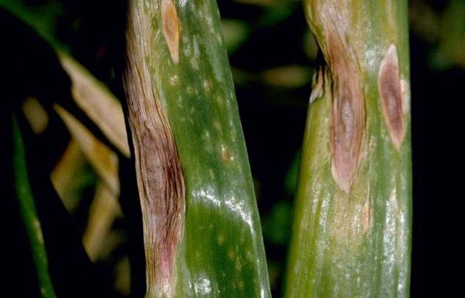
Gambar 2. 1 Penyakit Trotol Pada Bawang Merah
(Sumber : Badan Litbang Pertanian)
Penyakit trotol atau bercak ungu merupakan salah satu penyakit pada tanaman bawang merah yang disebabkan oleh jamur Alternaria porri (Ell.Cif.). Adapun gejala yang ditimbulkan yaitu infeksi awal pada daun menimbulkan bercak berukuran kecil, melekuk ke dalam, berwarna putih dengan pusat yang berwarna ungu (kelabu) (Joeniarti dkk., 2024).
Upaya pencegahan dapat dilakukan dengan menerapkan rotasi tanaman menggunakan tanaman bukan inang, pemilihan benih sehat, serta membuat sistem drainase yang baik guna menghindari genang air di lahan (Nurfarm, 2021). Selain itu, penggunaan pupuk organik yang diperkaya agens hayati seperti Trichoderma sp. sangat dianjurkan karena efektif menekan pertumbuhan jamur tanpa menimbulkan dampak buruk bagi lingkungan maupun tanaman (Deden & Wijaya, 2023). Apabila tanaman yang terserang berat, langkah penanganan fisik yang dapat diambil meliputi pencabutan dan pemusnahan tanaman, serta sanitasi lahan dengan membakar sisa tanaman sakit (Distan Buleleng ,2021). Jika serangan telah melampaui ambang ekonomi, pengendalian kimiawi dapat dilakukan menggunakan fungisida berbahan aktif pilihan sesuai dosis anjuran yang diberikan pada awal usia tanaman atau saat gejala penyakit mulai terdeteksi (Susandi dkk., t.t.).
- Penyakit Moler
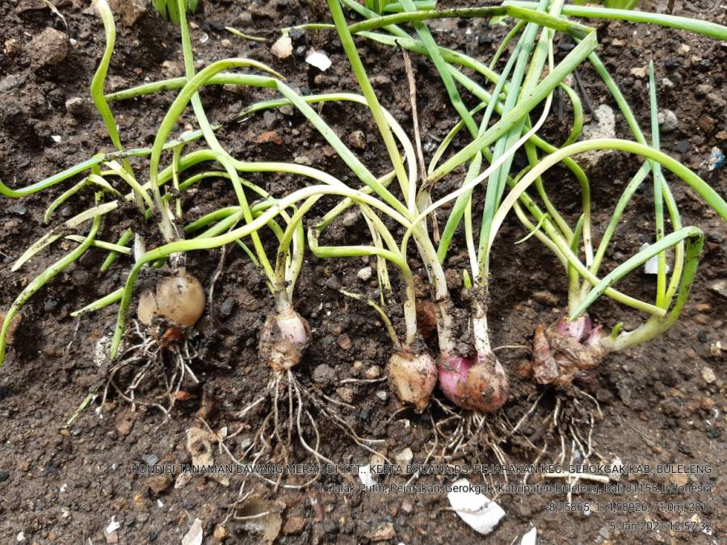
Gambar 2. 2 Penyakit Moler Pada Bawang Merah
(Sumber : Dinas Pertanian, 2021 (distan.buleleng.go.id))
Penyakit moler pada tanaman bawang merah merupakan gangguan serius yang disebabkan oleh cendawan Fusarium oxysporum f.sp. cepae. Penyakit ini menyerang bagian umbi dan akar, dengan gejala khas adanya perubahan warna menjadi kecoklatan atau kehitaman serta pembusukan yang membuat umbi menjadi lembek dan mudah hancur.
Penularan umumnya terjadi melalui tanah tercemar spora jamur atau penggunaan bibit terinfeksi, yang diperparah oleh kondisi suhu hangat dan kelembapan tinggi. Oleh karena itu, diperlukan pencegahan dan pengendalian sanitasi lahan, serta aplikasi fungsida yang tepat guna menekan kerugian hasil panen.
- Daun Sehat dan Bukan Bawang Merah
Selain kedua penyakit tersebut, sistem klasifikasi dalam penelitian ini juga mengenali kelas daun sehat (tanaman bawang merah tanpa gejala penyakit) serta kelas bukan bawang merah, yaitu citra yang bukan merupakan objek daun maupun umbi bawang merah. Penambahakan kedua kelas ini bertujuan agar model tidak hanya mampu membedakan jenis penyakit, tetapi juga dapat mengenali kondisi tanaman yang sehat serta menolak citra masukan yang tidak relevan dengan objek penelitian, sehingga hasil klasifikasi yang diberikan kepada pengguna menjadi lebih akurat dan dapat dipertanggung jawabkan.

Citra Digital
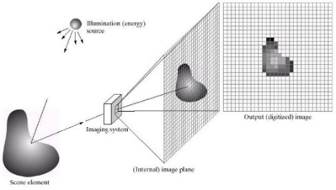
Gambar 2. 3 Alur Pengolahan Citra
(Sumber : https://pemrogramanmatlab.com)
Gambaran atau representasi dari sebuah objek dikenal sebagai citra. Bentuknya beragam, mulai dari foto optik dan sinyal video analog seperti tampilan pada televisi hingga data format digital yang dapat disimpan dalam media penyimpanan. Secara khusus, citra digital tersusun atas matriks dua dimensi berisikan elemen terkecil bernama piksel yang menempati baris dan kolom. Nilai pada piksel inilah yang menentukan warna pada monitor. Kategori citra digital umumnya terbagi menjadi tiga jenis: citra binary (monokrom), citra skala keabuan (grayscale), dan citra warna (true color). Citra warna menggunakan tiga nilai piksel, yaitu merah, hijau dan biru, untuk membentuk berbagai macam warna yang dapat ditampilkan pada layar monitor (Allam & Wibowo, 2023).
Citra warna asli (true color) dibentuk oleh kombinasi tiga saluran warna dasar pada tiap pikselnya, yaitu merah (Red), hijau (Green), dan biru (Blue). Masing-masing komponen warna ini menggunakan kedalaman 8 bit, yang berarti nilainya berkisar antara 0 sampai 255. Dengan menggabungkan ketiga nilai R, G, dan B tersebut, sebuah piksel mampu menghasilkan hingga 16.581.375 variasi warna (255³). Secara keseluruhan, setiap piksel pada citra jenis ini membutuhkan alokasi memori sebesar 24 bit (hasil penjumlahan 8-bit dari ketiga elemen warnanya). Beberapa operasi augmentasi citra yang umum dilakukan meliputi:
- Cropping merupakan proses memangkas bagian tertentu pada gambar.
- Flipping merupakan tindakan mengubah arah gambar baik secara mendatar (Horizontal), tegak (vertikal), ataupun keduanya.
- Rotasi merupakan proses memutar posisi gambar sesuai sudut derajat tertentu mengelilingi titik porosnya, baik mengikuti arah jarum jam maupun sebaliknya.
- Resizing merupakan prosedur untuk mengubah dimensi atau resolusi citra agar ukurannya sesuai dengan kebutuhan yang diinginkan.

Deep Learning
Deep learning merupakan salah satu cabang dari kecerdasan buatan (artificial intelligence) yang menggunakan jaringan saraf tiruan berlapis-lapis (multi-layer neural networks) untuk mempelajari pola dan fitur dari data dalam jumlah besar secara otomatis. Teknologi ini telah berkembang pesat, khususnya untuk deteksi serta klasifikasi penyakit tanaman berbasis citra daun. Menurut Das (2024), deep learning mampu mengotomatisasi proses identifikasi penyakit tanaman yang sebelumnya sangat bergantung pada keahlian visual manusia dan proses manual yang memakan waktu.
Dalam konteks pertanian modern, penerapan deep learning telah menjadi pendekatan utama untuk mengatasi permasalahan klasifikasi citra pertanian. Teknologi ini dirancang khusus untuk mengenali pola visual yang kompleks secara otomatis serta efektif dalam membedakan kondisi tanaman yang sehat dari tanaman yang terinfeksi oleh pantogen tertentu. Studi oleh Ali et al. (2024) menunjukkan bahwa pemanfaatan arsitektur deep learning mampu meningkatkan akurasi klasifikasi penyakit tanaman secara signifikan, bahkan pada kondisi data pelatihan yang tidak seimbang (imbalanced dataset). Keunggulan utama paradigma ini terletak pada kemampuannya untuk melakukan ekstraksi fitur secara mandiri tanpa memerlukan intervensi rekayasa fitur manual dari manusia.

Convolutional Neural Network (CNN)
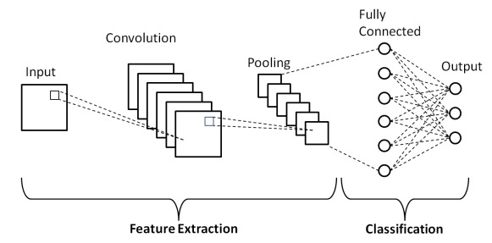
Gambar 2. 4 Alur Convolutional Neural Network
(Sumber : https://www.researchgate.net/figure/Schematic-diagram-of-a-basic-convolutional-neural-network-CNN-architecture-26_fig1_336805909)
Convolutional Neural Network (CNN) merupakan salah satu arsitektur deep learning yang paling populer untuk pengolahan data berbasis grid, seperti citra digital. Arsitektur CNN terinspirasi dari cara kerja korteks visual pada makhluk hidup, di mana neuron-neuron hanya merespons pada area tertentu dari bidang pandang yang disebut receptive field.
Secara umum, aristektur CNN terbagi menjadi dua tahapan besar, yaitu Feature Extraction Layer (lapisan ekstraksi fitur) yang terdiri dari operasi convolutional layer, ReLU, dan pooling layer, serta Classification Layer (lapisan klasifikasi) yang terdiri dari proses flattening, dan fully connected layer, yang disusun secara berurutan untuk mengekstraksi fitur secara hierarkis mulai dari fitur rendah (tepi dan warna) hingga fitur tingkat tinggi (bentuk dan objek). Adapun penjelasan lebih rinci mengenai cara kerja CNN dapat diuraikan yaitu sebagai berikut:
- Input Layer
Input layer pada Convolutional Neural Network (CNN) bertugas menerima data citra yang diproses oleh mode. Sebagai contoh, sebuah citra berformat RGB dengan dimensi 224 x 224 pixel akan ditransformasikan ke dalam matriks berukuran 224 x 224 x 3. Disini, angka 3 menandakan tiga saluran warna utama yaitu Red, Green, dan Blue.
- Convolutional Layer
Lapisan konvolusi (convolutional layer) bertugas memproses citra masukan yang telah dipecah menjadi tiga saluran warna dasar (merah, hijau, dan biru), sehingga membentuk matriks multidimensi berukuran n x n x 3 . Pada lapisan ini, terdapat susunan neuron berupa matriks filter (kernel) dengan dimensi spesifik yang akan dikomputasikan dengan ketiga kanal RGB masukan. Hasil perhitungan matematika ini kemudian melahirkan matriks fitur baru yang disebut sebagai output layer. Bergantung pada hyperparameter yang dikonfigurasi, operasi konvolusi ini dapat berulang hingga puluhan, ratusan, bahkan ribuan kali. Adapun rumus operasi konvolusi ditunjukkan pada persamaan (2.1) :
$S\left(i,j\right)=\left(K*I\right)\left(i,j\right)+b=\sum_{m=1}^{M}{\sum_{n=1}^{N}{\left(I\left(i-m,j-n\right)*K\right)\left(m,n\right)+b}}$ (2.1)
Adapun rumus convolutional layer adalah persamaan (2.2)
$N_{\text{out}}=\frac{N_{\text{in}}-F+2P}{S}+1$ (2.2)
- Rectified Linear Units (ReLU) layer
Fungsi aktivasi digunakan untuk memproses keluaran yang dihasilkan oleh convolutional layer. Dalam arsitektur CNN fungsi aktivasi Rectified Linear Units (ReLU) mengubah output nilai negatif menjadi nilai 0 (Setiawan, 2020). Adapun rumus fungsi aktivasi ReLU sebagai berikut.
$f \left(x\right)=\max{ (0,x)}$ (2.3)
- Pooling Layer
Pooling layer berperan dalam mereduksi dimensi matriks feature map, karena tidak semua nilai piksel relevan. Lapisan ini berfungsi untuk mengefisiensikan durasi komputasi dengan tetap mempertahankan piksel-piksel kunci yang memuat informasi penting. Terdapat dua jenis pooling layer, yaitu max pooling dan average pooling, namun pooling yang paling sering digunakan di CNN adalah max pooling dengan mengubah keluaran lapisan konvolusi menjadi beberapa grid kecil dan mengambil nilai maksimum dari setiap grid.
- Flattening Layer
Flattening merupakan tahapan yang lazim dilakukan sebelum masuk Fully Connected Layer. Feature map hasil dari tahap feature extraction masih berbentuk tensor multidimensi, sehingga perlu dilakukan proses flattening untuk mengubah reshape feature map menjadi vektor satu dimensi agar dapat digunakan sebagai input pada tahap klasifikasi. Proses ini tidak mengubah nilai yang ada pada feature map, melainkan hanya mengubah susunannya, sehingga informasi yang telah dipelajari pada tahap sebelumnya tetap terjaga dalam format yang sesuai untuk diproses oleh lapisan fully connected (Juliansyah & Laksito, 2021).
Meskipun flattening umum digunakan, pendekatan ini memiliki kelemahan yaitu menghasilkan vektor berdimensi sangat besar ketika feature map memiliki banyak channel, sehingga jumlah parameter pada lapisan fully connected berikutnya menjadi sangat besar dan berpotensi menyebabkan overfitting, terutama pada dataset dengan jumlah data yang terbatas. Sebagai alternatif, penelitian ini menggunakan Global Average Pooling (GAP) untuk menggantikan fungsi flattening. GAP bekerja dengan menghitung nilai rata-rata dari setiap feature map (channel) hasil ekstraksi fitur pada lapisan konvolusi terakhir, sehingga setiap channel diringkas menjadi satu nilai skalar tunggal. Jika feature map berukuran H × W × C, maka keluaran GAP berukuran 1 × 1 × C, dengan rumus sebagai berikut:
$GAP{\left(x\right)}_{c}=\frac{1}{H×W}\sum_{i=1}^{H}{\sum_{j=1}^{W}{x_{i,j,c}}}$ (2.4)
Penggunaan GAP dipilih karena mampu mengurangi jumlah parameter secara signifikan dibandingkan flattening konvensional, tanpa perlu lapisan tambahan untuk regularisasi, sehingga menekan risiko overfitting sekaligus mempercepat proses komputasi. Selain itu, GAP juga lebih tahan terhadap perubahan posisi spasial fitur pada citra input, karena hasil akhirnya merupakan representasi rata-rata dari keseluruhan feature map, bukan susunan nilai piksel yang bergantung pada posisi
- Fully Connected Layer
Fully Connected Layer menerima output dari lapisan Global Average Pooling untuk mengekstrak fitur yang paling relevan dengan kelas target. Salah satu fungsi dasarnya adalah mentransformasikan seluruh nodus yang mulanya tersusun dalam matriks dua dimensi menjadi bentuk vektor tunggal, yang umumnya dikenal sebagai proses flattening (Asrianda dkk., 2021).Selanjutnya, Fully Connected Layer mengolah data tersebut untuk kebutuhan klasifikasi, di mana luaran yang dihasilkan berupa nilai probabilitas terhadap tiap kategori, khususnya jika dikombinasikan dengan fungsi aktivasi Softmax (Allam & Wibowo, 2023).
Pada lapisan output layer dalam tahap fully connected atau klasifikasi yang melibatkan lebih dari 2 kelas, fungsi aktivasi softmax berperan penting. Fungsi ini menghitung peluang setiap kelas target secara relatif terhadap seluruh kemungkinan kelas yang ada, sehingga memudahkan penentuan kategori yang paling akurat untuk data citra masukan. Keunggulan utama dari Softmax ialah menghasilkan nilai probabilitas dalam rentang 0 sampai 1, dengan total keseluruhan probabilitas bernilai. Kelas dengan nilai probabilitas tertinggi kemudian dipilih sebagai hasil prediksi akhir model. Dengan demikian, lapisan Fully Connected berperan mengekstraksi kombinasi fitur yang paling relevan untuk membedakan tiap kelas, sedangkan Softmax berperan menerjemahkan hasil ekstraksi tersebut ke dalam bentuk probabilitas yang mudah diinterpretasikan, sehingga keduanya lazim digunakan sebagai satu kesatuan pada lapisan keluaran arsitektur CNN untuk tugas klasifikasi multi kelas. Berikut rumus softmax:
$\text{Softmax}{\left(z\right)}_{i}=\frac{e^{z_{i}}}{\sum_{j=1}^{K}{e^{z_{j}}}}$ (2.5)

Confussion Matriks
Confusion matrix merupakan sebuah tabel yang digunakan untuk mengevaluasi kinerja model klasifikasi dengan cara membandingkan hasil prediksi model terhadap label sebenarnya (ground truth) pada data uji. Melalui confusion matrix, dapat diketahui secara rinci jumlah data yang diklasifikasikan dengan benar maupun yang keliru untuk setiap kelas, sehingga evaluasi performa model menjadi lebih informatif dibandingkan hanya melihat nilai akurasi secara keseluruhan.
Pada kasus klasifikasi dengan lebih dari dua kelas, seperti pada penelitian ini yang mengklasifikasikan citra ke dalam empat kelas (Trotol, Moler, Daun Sehat, dan Bukan Bawang Merah), confusion matrix disusun dalam bentuk matriks berukuran n x n, dengan n merupakan jumlah kelas. Baris pada matriks merepresentasikan kelas aktual, sedangkan kolom merepresentasikan kelas hasil prediksi model. Nilai pada diagonal utama matriks menunjukkan jumlah prediksi yang benar (True Positive/TP untuk masing-masing kelas), sementara nilai di luar diagonal menunjukkan jumlah kesalahan klasifikasi, yaitu False Positive (FP) dan False Negative (FN).
Berdasarkan nilai TP, FP, FN, dan True Negative (TN) pada confusion matrix, dapat dihitung beberapa metrik evaluasi untuk menilai kualitas model klasifikasi, yaitu:
- Accuracy menunjukkan persentase jumlah prediksi yang benar dibandingkan dengan keseluruhan data yang diuji, dirumuskan sebagai berikut.
$Accuracy=\frac{TP+TN}{TP+TN+FP+FN}$ (2.5)
Keterangan:
- TP adalah True Positves (Prediksi benar untuk kelas positif).
- TN adalah True Negatives (Prediksi benar untuk kelas negatif).
- FP adalah False Potives (Prediksi salah untuk kelas positif).
- FN adalah False Negatives (Prediksi salah untuk kelas negatif).
- Precision menunjukkan proporsi prediksi positif suatu kelas yang benar-benar tepat, dirumuskan sebagai berikut.
$Precision=\frac{TP}{TP+FP}$ (2.6)
- Recall menunjukkan kemampuan model dalam mengenali seluruh data positif yang sebenarnya pada suatu kelas, dirumuskan sebagai berikut.
$Recall=\frac{TP}{TP+FN}$ (2.7)
- F1-Score merupakan nilai rata-rata harmonik antara precision dan recall, yang digunakan untuk mendapatkan gambaran yang seimbang mengenai performa model, terutama pada kondisi distribusi data antar kelas yang tidak seimbang, dirumuskan sebagai berikut.
$F1 Score=2×\frac{Recall ×Precision}{Recall+Precision}$ (2.8)

Visual Studio Code

Gambar 2. 5 Visual Studio Code
(Sumber: https://code.visualstudio.com)
Visual Studio Code (VS Code) merupakan editor kode sumber terbuka dan gratis yang dikembangkan oleh Microsoft untuk berbagai sistem operasi, termasuk Windows, Linux, dan macOS. Menurut Murani dkk. (2025), secara teoretis VS Code dikategorikan sebagai Integrated Development Environment (IDE) yang ringan namun kuat, dirancang untuk mendukung berbagai bahasa pemrograman melalui ekstensi yang dapat ditambahkan sesuai kebutuhan. Arsitektur VS Code menyediakan berbagai fitur yang membantu programmer dalam menulis, men-debug, dan mengelola kode, seperti IntelliSense (saran kode cerdas berdasarkan konteks), debugging terintegrasi, integrasi Git untuk kontrol versi, serta antarmuka yang bersih dan intuitif.
Keunggulan utama VS Code dalam konteks pengembangan perangkat lunak adalah kemampuannya yang fleksibel dan efisien untuk berbagai tingkat keahlian, mulai dari pemula hingga profesional. Menurut Murani dkk. (2025), penelitian mereka menunjukkan bahwa VS Code sangat direkomendasikan bagi pemula dalam pembelajaran pemrograman karena 90% responden mahasiswa informatika menyatakan bahwa VS Code mudah digunakan, memiliki fitur yang lengkap, dan efektif untuk meningkatkan produktivitas coding. Fitur-fitur seperti auto-save, kustomisasi tema, dukungan ekstensi yang luas, dan terminal terintegrasi menjadikan VS Code alat yang unggul dibandingkan editor kode lainnya dalam mendukung proses belajar dan pengembangan perangkat lunak.

Python

Gambar 2. 6 Python
Python merupakan bahasa pemrograman utama dalam pengembangan sistem deep learning modern, termasuk arsitektur Convolutional Neural Network (CNN). Python dipilih karena sintaksnya sederhana, komunitasnya luas, serta ekosistem pustaka yang sangat kaya dan mendukung seluruh tahapan pipeline deep learning, mulai dari pra-pemrosesan data hingga deployment model (Singh dkk., 2025).
Dalam implementasi sistem klasifikasi penyakit tanaman berbasis Convolutional Neural Network (CNN), bahasa pemrograman Python menjadi fondasi utama karena menyediakan ekosistem pustaka yang sangat lengkap dan terintegrasi untuk seluruh tahapan pemrosesan data dan pengembangan model.
- NumPy
NumPy merupakan pustaka dasar yang digunakan untuk manipulasi data numerik dan pengelolaan dataset. NumPy memungkinkan transformasi citra digital menjadi array numerik multidimensi, sehingga data gambar dapat diproses secara efisien oleh model deep learning.
- Tensorflow dan Keras
Inti pengembangan model, TensorFlow dan Keras menjadi framework utama yang digunakan untuk membangun, melatih, dan menguji arsitektur Convolutional Neural Network (CNN). Keras menyediakan API modular yang memudahkan perancangan layer konvolusi (CNN) untuk ekstraksi fitur citra, serta integrasi dengan layer CNN untuk pemrosesan urutan fitur secara efisien. Kombinasi ini memungkinkan pengembangan model yang mampu menangkap pola spasial dan temporal secara bersamaan, sehingga meningkatkan akurasi klasifikasi penyakit tanaman (Kumar et al., 2023).
- Pillow
Pillow (Python Imaging Library) merupakan salah satu pustaka Python yang digunakan untuk mengolah dan memanipulasi citra digital. Pustaka ini mendukung berbagai format gambar, seperti JPEG, PNG, dan BMP, serta menyediakan fungsi untuk membuka, mengubah, dan menyimpan citra (Schmidt dkk., 2026). Pada penelitian ini, Pillow digunakan dalam tahap pra-pemrosesan citra daun bawang merah sebelum citra diproses oleh model CNN. Beberapa proses yang dilakukan meliputi resizing untuk menyesuaikan ukuran citra dengan kebutuhan model, cropping untuk mengambil bagian daun yang menjadi objek utama, serta konversi mode warna, misalnya dari RGBA menjadi RGB. Selain itu, Pillow juga dapat digunakan untuk membantu penyesuaian nilai piksel sebelum citra diubah ke bentuk yang dapat diterima oleh model. Tahap pra-pemrosesan ini diperlukan agar citra yang digunakan sebagai masukan memiliki ukuran dan format yang sesuai, sehingga proses klasifikasi oleh model deep learning dapat berjalan dengan baik.
- Scikit-learn
Scikit-learn merupakan pustaka machine learning berbasis Python yang menyediakan berbagai algoritma untuk klasifikasi, regresi, klastering, serta beragam fungsi pendukung dalam pra-pemrosesan data dan evaluasi model(Koukaras & Tjortjis, 2025). Pada penelitian ini, Scikit-learn tidak digunakan untuk membangun model klasifikasi utama karena proses pelatihan dilakukan menggunakan TensorFlow dan Keras. Sebaliknya, pustaka ini dimanfaatkan untuk mengevaluasi kinerja model melalui perhitungan metrik seperti akurasi, presisi, recall, dan F1-score, serta penyusunan confusion matrix untuk melihat distribusi prediksi yang benar maupun salah pada setiap kelas. Selain itu, Scikit-learn digunakan dalam proses pembagian data menjadi data latih dan data uji (train-test split), sehingga pengujian model dapat dilakukan secara lebih objektif.
- Matplotlib
Matplotlib adalah pustaka visualisasi data Python yang digunakan untuk menghasilkan grafik dan plot dua dimensi berkualitas publikasi, termasuk line chart, bar chart, histogram, dan heatmap (Idkowiak dkk., 2025). Dalam penelitian ini, Matplotlib dimanfaatkan untuk memvisualisasikan berbagai aspek hasil eksperimen, seperti kurva pelatihan (training curve) yang menampilkan perubahan nilai loss dan akurasi selama proses pelatihan model, matriks konfusi yang menggambarkan performa klasifikasi untuk setiap kelas, serta grafik distribusi kelas dalam dataset untuk mengidentifikasi ketidakseimbangan data. Visualisasi yang dihasilkan oleh Matplotlib tidak hanya memudahkan interpretasi hasil analisis oleh peneliti, tetapi juga mendukung penyajian data yang jelas dan informatif dalam laporan penelitian atau artikel ilmiah. Dengan kemampuan kustomisasi yang tinggi, Matplotlib memungkinkan pembuatan grafik yang sesuai dengan standar akademik dan persyaratan publikasi jurnal.
Dengan dukungan pustaka-pustaka tersebut, Python tidak hanya mempercepat proses pengembangan dan eksperimen model deep learning, tetapi juga memastikan reprodusibilitas dan kemudahan integrasi sistem ke dalam aplikasi nyata, seperti sistem deteksi penyakit tanaman berbasis web atau mobile.
- HTML (HyperText Markup Language)

Gambar 2. 7 HTML (Hypertext Markup Language)
(Sumber: https://icons8.com/icons/set/html-logo)
HTML, singkatan dari Hypertext Markup Language, adalah bahasa standar web yang diatur penggunaannya oleh W3C (World Wide Web Consortium). HTML terdiri dari kumpulan tag yang digunakan untuk menyusun elemen-elemen dalam sebuah website. Perannya adalah sebagai penyusun struktur halaman web, memungkinkan setiap elemen ditempatkan sesuai dengan tata letak (layout) yang diinginkan (Permata Sari, 2020). HTML dirancang untuk menampilkan berbagai komponen web, termasuk teks, gambar, tautan, tabel, formulir, dan elemen multimedia lainnya. Kode HTML ditulis dalam bentuk dokumen teks biasa dan kemudian diinterpretasikan oleh 18 peramban web (browser), yang akan menghasilkan halaman web interaktif dan dapat diakses pengguna. Fungsi utama HTML digunakan untuk mengelola dan menyusun data serta informasi agar dapat diakses dan ditampilkan di internet melalui peramban web (browser). HTML juga memungkinkan penghubungan antar halaman web melalui tautan (hyperlink). HTML terdiri atas tiga bagian utama:
  - Tag yaitu elemen yang digunakan untuk menandai komponen dalam dokumen. Misalnya, <p> untuk paragraph atau <img> untuk gambar.
  - Atribut adalah properti tambahan pada tag untuk memberikan informasi lebih spesifik, seperti src pada tag <img> untuk menentukan sumber gambar.
  - Konten yaitu data atau informasi yang berada di antara tag pembuka dan penutup.
- CSS
Cascading Style Sheets (CSS) adalah sebuah bahasa desain web yang digunakan untuk mengatur tampilan serta format halaman website. CSS memiliki peran penting dalam memisahkan antara konten dan tampilan pada halaman web, sehingga memungkinkan pengelolaan dan modifikasi desain tanpa harus mengubah struktur utama dari konten HTML (Yuliana, D., & Kresna, I. A. 2022). Dengan CSS, pengembang dapat mengatur elemen visual seperti warna, font, tata letak, dan latar belakang secara lebih mudah dan konsisten di seluruh halaman sebuah situs. Hal ini memberikan fleksibilitas tinggi dalam pengembangan tampilan web, memudahkan pembaruan desain, serta menghasilkan user interface yang lebih menarik dan responsif di berbagai perangkat.
Fungsi CSS sangat menonjol dalam penelitian pengembangan web modern, terutama untuk meningkatkan estetika, keterbacaan, dan pengalaman pengguna pada aplikasi berbasis web. Penerapan CSS lazim digunakan bersama HTML dan JavaScript untuk membangun tampilan halaman yang interaktif, seragam, serta meningkatkan aksesibilitas dan navigasi situs. Selain itu, CSS juga mendukung penggunaan framework seperti Bootstrap atau Tailwind CSS, yang mempercepat proses pembuatan desain website responsif. Dengan demikian, penggunaan CSS dalam penelitian pengembangan web terbukti meningkatkan kelayakan hasil tata letak dan visual, serta mendukung tujuan penelitian dalam aspek implementasi teknologi modern.
- JavaScript
Java Script adalah bahasa pemrograman yang berjalan di sisi klien (client-side) pada peramban web dan memungkinkan halaman web menjadi interaktif serta dinamis. Berbeda dengan HTML yang menyusun struktur dan CSS yang mengatur tampilan, JavaScript berperan mengendalikan perilaku halaman, seperti merespons klik pengguna, memvalidasi input formulir, serta memperbaharui tampilan tanpa perlu memuat ulang seluruh halaman (Permata Sari, 2020).
Dalam penelitian ini, JavaScript digunakan untuk membangun antarmuka sistem klasifikasi penyakit bawang merah, mulai dari pengambilan gambar melalui kamera perangkat, penampilan hasil prediksi model secara real-time, hingga visualisasi tahapan Convolutinal Neural Network (CNN) seperti convolution, ReLU, pooling, flatten, fully connected, dan output kepada pengguna. JavaScript juga berperan menghubungkan antarmuka pengguna dengan layanan backend melalui permintaan asynchronous request, sehingga data yang diproses oleh model dapat ditampilkan kepada pengguna secara cepat dan responsif tanpa memuat ulang halaman.
- FastAPI
FastAPI merupakan framework web berbasis Python yang digunakan untuk membangun Application Programming Interface (API) secara cepat dan efisien. Framework ini memanfaatkan Starlette sebagai dasar pengembangan aplikasi web asinkronus dengan standar ASGI (Asynchronous Server Gateway Interface), serta Pydantic untuk melakukan validasi data berdasarkan type hints pada Python. Kombinasi keduanya membantu memastikan data masukan dan keluaran sesuai dengan struktur yang telah ditentukan (Bednarz & Miłosz, 2025). FastAPI juga mendukung pemrograman asinkronus melalui async dan await, yang memungkinkan server menangani beberapa permintaan secara bersamaan, terutama pada proses I/O. Hal ini menjadikannya sesuai untuk sistem klasifikasi citra berbasis deep learning yang melibatkan interaksi antara pengguna, server, dan model dalam proses prediksi (Nematzadeh dkk., 2026). Selain itu, FastAPI menyediakan fitur dokumentasi API otomatis berdasarkan standar OpenAPI. Dokumentasi ini dapat diakses melalui Swagger UI maupun ReDoc, sehingga setiap endpoint dapat diperiksa dan diuji dengan lebih mudah. Fitur tersebut mempermudah proses pengembangan karena struktur input, output, dan fungsi setiap endpoint dapat dipahami tanpa perlu dokumentasi tambahan. Dengan demikian, FastAPI menjadi salah satu pilihan yang efektif dalam pengembangan API untuk aplikasi machine learning dan artificial intelligence.
Pada penelitian ini, FastAPI digunakan sebagai backend yang menghubungkan antarmuka web dengan model Convolutional Neural Network (CNN) yang telah dilatih menggunakan TensorFlow dan Keras. Endpoint /predict digunakan untuk menerima citra daun bawang merah dalam format JPEG atau PNG, baik dari unggahan pengguna maupun kamera sistem. Citra yang diterima kemudian dipra-proses melalui tahap resizing, normalisasi piksel, dan konversi ke bentuk tensor sebelum dimasukkan ke model CNN. Model kemudian menghasilkan nilai probabilitas untuk setiap kelas, dan kelas dengan nilai tertinggi dipilih sebagai hasil prediksi. Hasil tersebut dikirim kembali dalam format JSON yang berisi label kelas dan tingkat kepercayaan, serta dapat disertai informasi tambahan jika diperlukan.

Unified Modeling Language (UML)

Gambar 2. 8 Unified Modeling Languange
Unified Modeling Languange (UML) adalah bahasa pemodelan yang digunakan dalam pengembangan perangkat lunak untuk memvisualisai, menspesifikasikan, membangun dan mendokumentasikan sistem perangkat lunak berorientasi objek (Destriana et al., 2021).
UML menyediakan notasi yang digunakan untuk menggambarkan berbagai elemen dan interaksi dalam sistem perangkat lunak. Notasi UML sangat penting karena memungkinkan pengembang dan pengguna akhir untuk berkomunikasi secara jelas dan konsisten mengenai desain dan struktur sistem.
- Flowchart
Menurut Smrti, dkk (2023) Flowchart adalah diagram yang digunakan untuk menggambarkan tahapan penyelesaian suatu masalah yang ditulis atau dilambangkan dengan simbol-simbol tertentu. Flowchart digunakan untuk mendokumentasikan, menganalisis, merencanakan, dan memahami proses-proses kompleks dengan cara yang mudah dipahami. Diagram ini tidak hanya berguna untuk komunikasi, tetapi juga sebagai alat yang efektif untuk menggambarkan alur prosedur atau sistem.
Berikut adalah simbol-simbol yang umum atau sering dijumpai dalam penggunaan proses pembuatan flowchart:
Tabel 2. 1 Simbol Flowchart umum digunakan
Simbol | Nama | Keterangan
 | Process | Digunakan untuk menyatakan sebuah proses yang dilakukan oleh komputer.
 | Input/Output | Digunakan untuk menyatakan sebuah masukan atau keluaran.
 | Decision | Digunakan untuk menyatakan sebuah kondisi yang menghasilkan dua hasil.
 | Terminator | Digunakan untuk menandai awal dan akhir flowchart.
 | Flow | Digunakan untuk menghubungkan sebuah simbol dengan simbol yang lainnya.
 | Predefine Process | Digunakan untuk menunjukkan suatu operasi yang rinciannya ditunjukkan di tempat lain.
 | Offpage Connector | Digunakan sebagai penghubung flowchart dalam lembar yang berbeda.
 | Connector | Digunakan sebagai penghubung flowchart dalam lembar yang sama.
- Use Case
Use case merupakan sarana untuk membantu merancang sistem dari sudut pandang pengguna akhir. Ini adalah metode untuk mengkomunikasikan perilaku sistem untuk pengguna dengan mengidentifikasi semua perilaku sistem yang terlihat dari luar. Diagram ini hanya merangkum beberapa hubungan antara kasus aktor dan sistem (Visual, 2022).
Tabel 2. 2 Simbol Use Case Diagram
Simbol | Nama | Keterangan
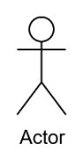 | Aktor | Merepresentasikan peran yang berinteraksi dengan Use Case
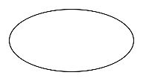 | Use Case | Merupakan urutan interaksi antara aktor dengan sistem.
 | Association | Penghubung antara aktor dan use case.
 | System | Rancangan sistem yang akan dikembangkan atau dibuat.
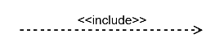 | <<include>> | Menunjukkan bahwa use case sepenuhnya adalah bagian operasi use case lainnya.
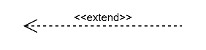 | <<extend>> | Menunjukkan bahwa jika kondisi atau syarat tertentu terpenuhi, suatu use case berfungsi sebagai pelengkap fungsi dari use case lain.
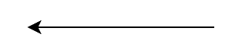 | Generalization | Hubungan dimana objek anak (descendent) berbagi perilaku dan struktur data dari objek yang ada di atasnya objek induk (ancestor)
- Activity Diagram
Menurut Gedam & Meshram (2023) activity diagram menggambarkan alur dari satu aksi ke aksi lain dalam suatu sistem. Diagram ini menampilkan alur kegiatan yang terjadi dalam suatu sistem secara dinamis dengan memperlihatkan bagaimana sistem beroperasi.
Tabel 2. 3 Simbol Activity Diagram
Simbol | Nama | Keterangan
 | Initial Node  (Status Awal) | Sebuah diagram aktivitas memiliki sebuah status awal.
 | Final Node  (Status Akhir) | Status akhir yang dilakukan sistem, sebuha diagram aktivitas yang memiliki sebuah akhir
 | Control Flow | Menjelaskan aliran kontrol dari satu tindakan ke tindakan lain.
 | Activity | Aktivitas yang dilakukan sistem, aktivitas biasanya diawali dengan kata kerja.
 | Marge/Desicion | Percabangan dimana ada pilihan aktivitas yang lebih dari satu.
 | Fork Node/Join Node | Penggabungan dimana lebih dari satu aktivitas lalu digabungkan jadi satu.
- Sequence Diagram
Sequence diagram digunakan untuk menggambarkan interaksi antara objek dalam suatu sistem berdasarkan urutan waktu. Diagram ini menunjukkan siklus hidup objek serta pesan yang dikirimkan atau diterima selama proses berlangsung. Phillip Mrzyglocki (2023) menuliskan bahwa diagram ini membantu pengembang untuk merinci urutan yang terjadi antar objek dalam sistem, serta mengilustrasikan hubungan antar pesan secara jelas dan terstruktur.
Tabel 2. 4 Simbol Sequence Diagram
Simbol | Nama | Keterengan
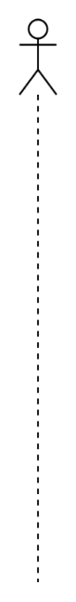 | Lifeline | Menyatakan kehidupan suatu objek
 | Object | Menyatakan objek yang berinteraksi pesan
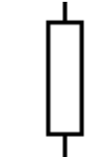 | Activation | Menyatakan objek dalam keadaan aktif dan berinteraksi, semua yang  terhubung dengan waktu aktif ini adalah sebuah tahapan yang dilakukan didalamnya
- Black-box Testing
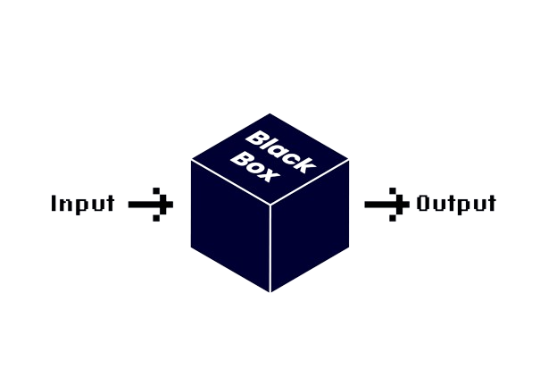
Gambar 2. 9 Black-box Testing
(Sumber: https://thectoclub.com)
Metode Black-Box Testing adalah metode pengujian perangkat lunak yang berfokus pada pengujian fungsionalitas suatu sistem tanpa memperhatikan struktur kode program di dalamnya. Menurut (Praniffa dkk., 2023) pengujian black-box diakukan hanya berdasarkan spesifikasi kebutuhan sitem, dimana penguji tidak memiliki akss terhadap kode sumber (source code) dan bertindak layaknya pengguna akhir yang menguji sistem melalui anatrmuka yang tersedia.
Black-box testing bertujuan untuk memastikan bahwa keluaran (output) yang dihasilkan sistem telah sesuai dengan masukan (input). Namun, jika terjadi kesalahan dalam menjalankan prosedur, maka perlu perbaikan.
Black-box testing memiliki keterbatasan dan keunggulan dalam penerapannya. Salah satu keterbatasannya adalah pengujian yang tidak dapat dilakukan secara menyeluruh dikarenakan pengetahuan penguji terhadap struktur internal sistem. Namun metode ini memiliki kemampuan dalam mengidentfikasi ketidaksesuaian atau spesifikasi kebutuhan yang belum terpenuhi pada perangkat lunak (Praniffa dkk., 2023).
Tabel 2. 5 Contoh Pengujian Black – Box Testing
Test Faktor | Hasil | Keterangan
Pengguna mengunggah gambar berformat .jpg dan .png | ✓ | Berhasil menerima gambar, menampilkan pratinjau dan memproses gambar untuk dideteksi oleh model CNN
Pengguna mengunggah file selain format gambar | ✓ | Berhasil menolak file yang diunggah dan menampilkan pesan peringatan bahwa format file tidak didukung oleh sistem
- Kajian Penelitian Terdahulu
Penelitian sebelumnya sangat penting untuk digunakan sebagai acuan, pertimbangan, dan data pendukung dalam melaksanakan penelitian. Berikut ini adalah beberapa studi terdahulu yang telah dilakukan:
- Azurah dkk (2023), dalam penelitiannya mengklasifikasikan penyakit daun bawang merah khususnya jenis bercak ungu dan moler pada 320 sampel citra menggunakan metode Four Descriptor (FD) yang dikombinasikan dengan Naïve Bayes dan Covolutional Neural Network (CNN). Hsil pengujian menunjukkan bahwa kommbinasi FD-CNN mencapai akurasi tertinggi sebesar 98%, disusul oleh model CNN tanpa ekstraksi fitur sebesar 97%, serta FD-Gaussian Naïve Bayes sebesar 95%.
- Pamungkas & Amrulloh (2025), menganalisis hasil klasifikasi penyakit daun bawang merah menggunakan Convolutional Neural Network (CNN) arsitektur Xception pada 240 sampel citra. Penelitian ini menerapkan preprocessing berupa cropping, resizing menjadi 224 x 224 piksel, serta augmentasi data. Hasil penelitian menunjukkan bahwa konfigurasi model terbaik menggunakan batch size 16 dan 100 epoch berhasil mencapai akurasi pelatihan sebesar 99,71% dan akurasi validasi sebesar 97,37%. Evaluasi lebih lanjut menggunakan confusion matrix pada 96 data uji menghasilkan tingkat akurasi sebesar 97% dengan 94 sampel terklasifikasi dengan benar.
- Riqza Ardiansyah & Putra Pamungkas (2024), melakukan peneliti untuk mendeteksi penyakit tanaman bawang merah menggunakan algoritma Support Vector Machine (SVM) berbasis fungsi linear pada 250 sampel citra digital. Penelitian ini menguji variasi resolusi citra serta berbagai rasio pembagian data training dan testing. Hasil eksperimen menunjukkan bahwa perubahan ukuran gambar tidak mempengaruhi signifikan terhadap performa model, dengan hasil kinerja tertinggi di capai pada rasio test sze 27% dan 30%, yaitu menghasilkan akurasi sebesar 79%, precision 79%, dan F1-score 79%.
Berdasarkan beberapa penelitian terdahulu, dapat disimpulkan bahwa penerapan algoritma berbasis deep learning, khususnya Convolutional neural network (CNN) baik dengan kombinasi fourier descriptor maupun arsitektur Xception, terbukti menghasilkan performa dan akurasi klasifikasi yang jauh lebih tinggi di bandingkan algortima machine learning konvensional seperti support vector machine yang hanya mencapai akurasi 79%.
- Kerangka Berpikir
Latar Belakang
Produktivitas bawang merah terancam oleh penyakit trotol dan moler yang sulit diidentifikasi oleh petani, sehingga menyebabkan kerugian panen.

Solusi
Pengembangkan sistem berbasis Deep Learning dengan Model CNN untuk mendeteksi dan mengklasifikasikan penyakit pada daun bawang merah

Teknologi
Pendekatan Deep Learning dengan Model Convolution Neural Network. Sistem akan dibangun menggunakan bahasa Python dan framework Flask untuk antarmuka website

Hasil Yang Diharapkan
Terciptanya sistem yang dapat membantu petani melakukan deteksi dini terhadap penyakit, sehingga dapat mengurangi kerugian serta meningkatkan produktivitas panen bawang merah.
Gambar 2. 10 Kerangka pikir

BAB III
METODE PENELITIAN

Jenis Penelitian
Jenis Penelitian ini menggunakan metode penelitian kuantitaf. Penelitian kuantitatif bertujuan merancang, melatih, serta mengevaluasi kinerja model Convolution Neural Network (CNN) dalam mendeteksi dan mengkalasifikasikan penyakit trotol dan penyakit moler pada citra daun bawang merah. Pengumpulan dan pengolahan data dilakukan secara tersturktur melalui berbagai tahapan ilmiah, seperti studi literatur, akusisi citra daun bawang merah, kurasi dan pelabelan data secara manual bersama ahli, hinggan pembagian dataset untuk proses pelatihan (training), validasi, dan pengujian model.

Lokasi dan Waktu
Penelitian ini akan dilaksanakan di Balai Penyuluhan Pertanian (BPP) Kecamatan Anggeraja Kabupaten Enrekang Sulawesi Selatan. Diperkirakan, penelitian ini akan berlangsung selama tiga bulan, yang mencakup tahapan studi literatur dan pengumpulan data, analisis kebutuhan, perancangan, pengembangan, serta evaluasi dan pengujian sistem.
Tabel 3. 1 Lokasi dan Waktu
No | Uraian Kegiatan | Bulan 2026
 |  | Mei | Juni | Juli
1 | Studi literatur & pengumpulan data
2 | Pra-pemrosesan & Analisis kebutuhan

Lanjutan Tabel 3.1
No | Uraian Kegiatan | Bulan 2026
 |  | Mei | Juni |  | Juli
3 | Perancangan Sistem
4 | Implementasi dan Pelatihan model
5 | Evaluasi dan Pengujian model
6 | Hasil

Alat dan Bahan
Untuk mendukung perancangan penerapan Klasifikasi Penyakit Bawang Merah Dengan Pendekatan Deep Learning, berikut adalah spesifikasi alat dan bahan yang digunakan dalam penelitian ini
    - Alat
- Perangkat Keras (Hardware)
- Personal Computer (PC) atau Laptop AsusVivobook
- 64 bit AMD Ryzen 3 3200U with Radeon Vega Mobile Gfx 2.60 Ghz
- Kapasitas RAM 8 GB
- Perangkat mouse dan keyboard standar
- Printer Dokumen untuk mencetak laporan
- Perangkat Lunak (Software)
- Sistem Operasi Windows 11
- Bahasa Pemrograman Python
- Teks Editor Visual studio Code

    - Bahan
Bahan yang digunakan dalam penelitian ini berupa dataset citra daun dan umbi bawang merah, dengan jumlah total 2000 citra. Dataset dikelompokkan ke dalam empat kelas, yaitu Sehat, Trotol, Moler, dan Bukan Bawang, dengan jumlah citra pada tiap kelas diusahakan proporsional agar tidak terjadi ketidakseimbangan kelas (class imbalance) yang signifikan.
Citra diperoleh melalui tiga jalur akuisisi, yaitu dokumentasi lapangan berupa pengambilan foto langsung pada tanaman bawang merah di lahan pertanian wilayah Balai Penyuluhan Pertanian (BPP) Kecamatan Anggeraja, Kabupaten Enrekang; sumber terbuka (open-source) berupa dataset publik dari repositori atau publikasi ilmiah.
Setiap citra disimpan dalam format digital umum (JPEG/PNG) dan diberi label sesuai kategori penyakit melalui proses kurasi dan pelabelan manual dengan bantuan ahli atau referensi terpercaya. Dataset yang telah bersih dan berlabel selanjutnya dibagi menjadi data pelatihan, validasi, dan pengujian dengan proporsi masing-masing sekitar 70%, 15%, dan 15%, sebagaimana dijelaskan pada sub-bab Teknik Pengumpulan Data.

Rancangan Sistem
- Use Case Diagram
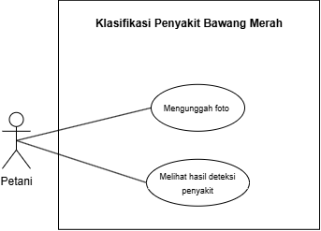
Gambar 3. 1 Use Case Diagram
Pada tahap perancangan sistem, dilakukan pemodelan alur kerja yang akan dibangun. Sistem yang diusulkan direpresentasikan melalui Use Case Diagram.
Tabel 3. 2 Deskripsi Use Case Diagram
No | Nama Use Case | Deskripsi
1 | Mengunggah foto | Petani dapat mengunggah foto daun bawang merah yang ingin diperiksa.
2 | Melihat hasil deteksi penyakit | Petani dapat melihat hasil identifikasi jenis penyakit dari foto yang telah diproses oleh sistem.

- Desain UI yang diusulkan
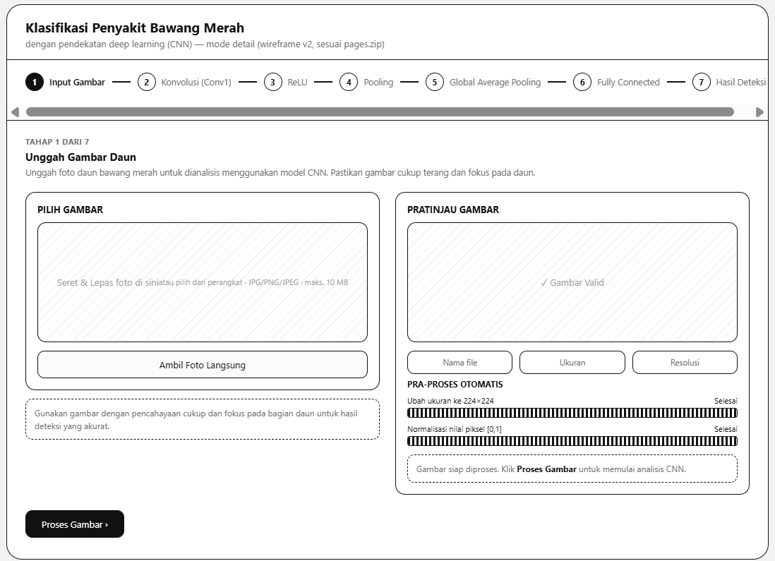
Gambar 3. 2 Tampilan Input Gambar
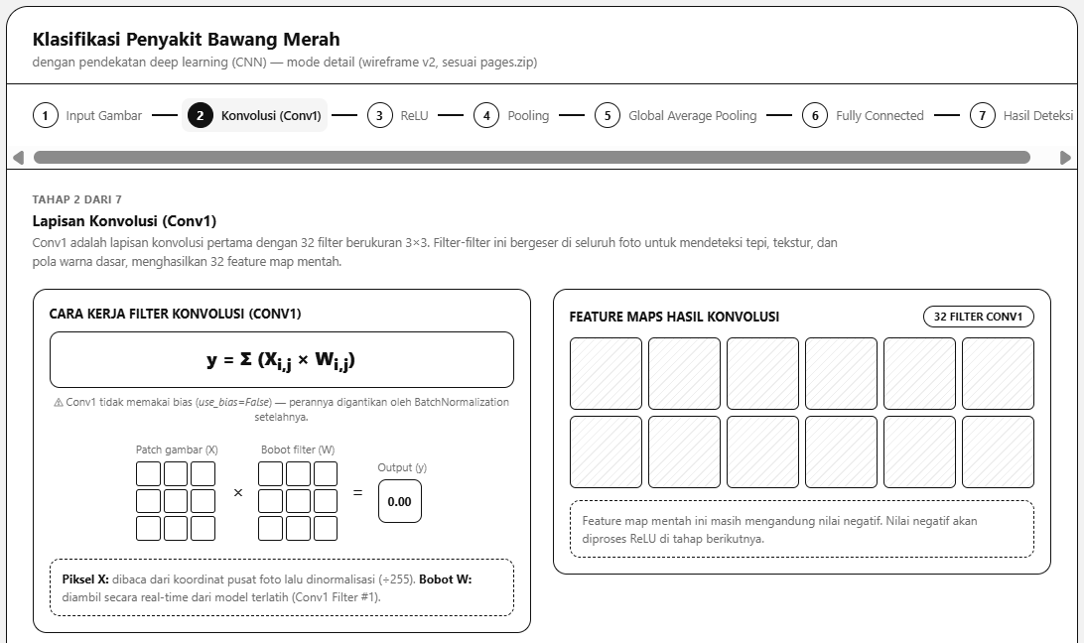
Gambar 3. 3 Tampilan Halaman Konvolusi
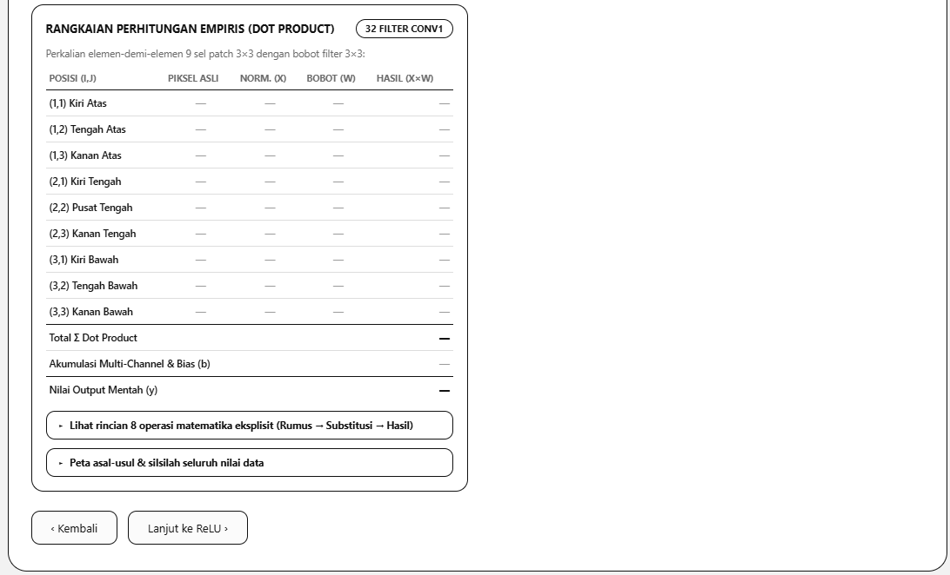
Gambar 3. 4 Tampilan Lapisan Konvolusi
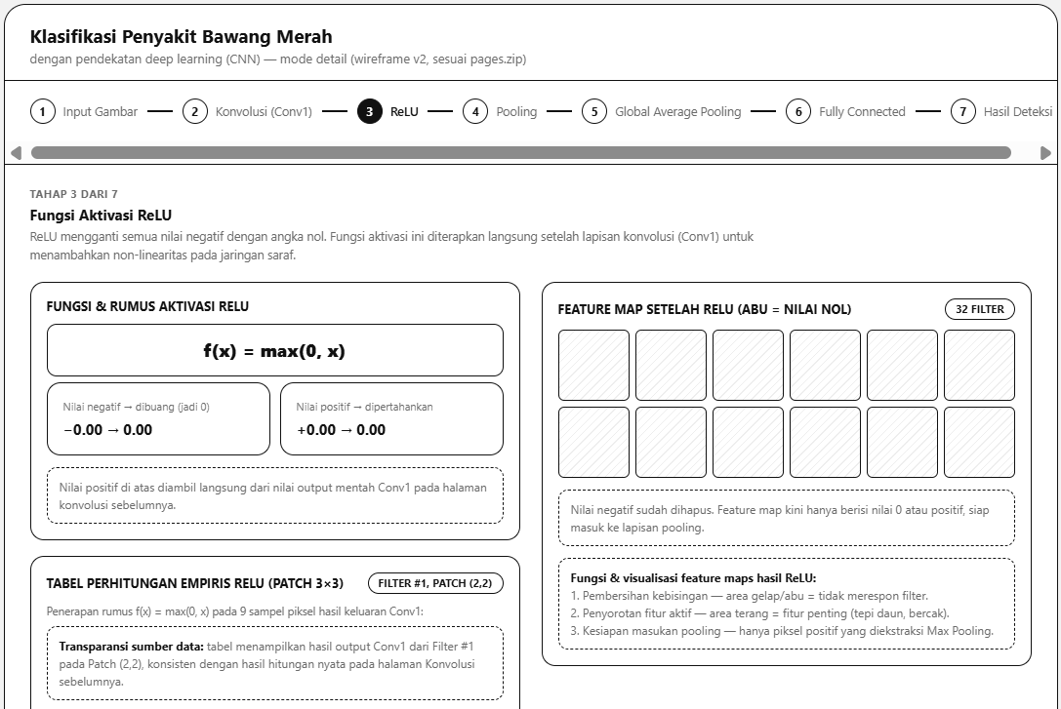
Gambar 3. 5 Tampilan Halaman Fungsi Aktivasi ReLU
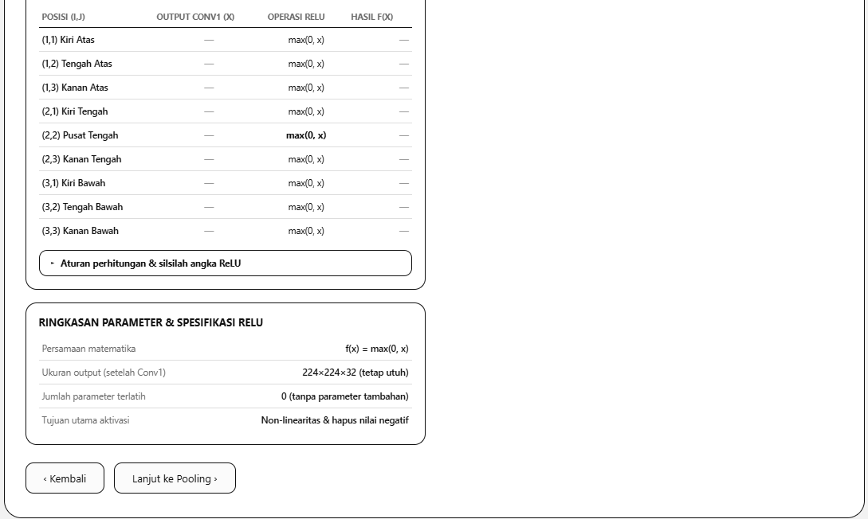
Gambar 3. 6 Tampilan Halaman Fungsi Aktivasi ReLU
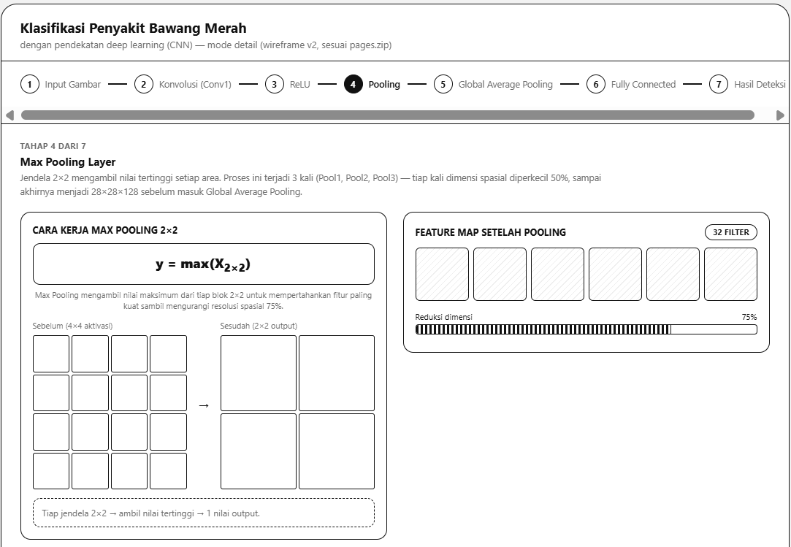
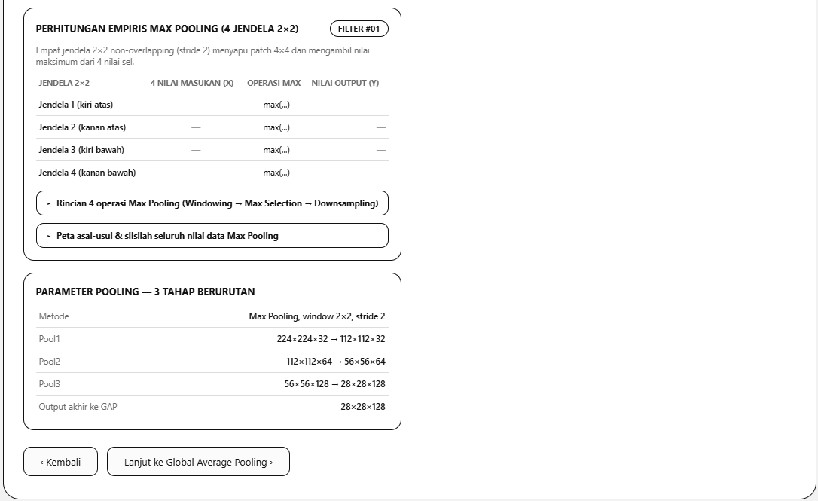
Gambar 3. 7 Tampilan Pooling Layer
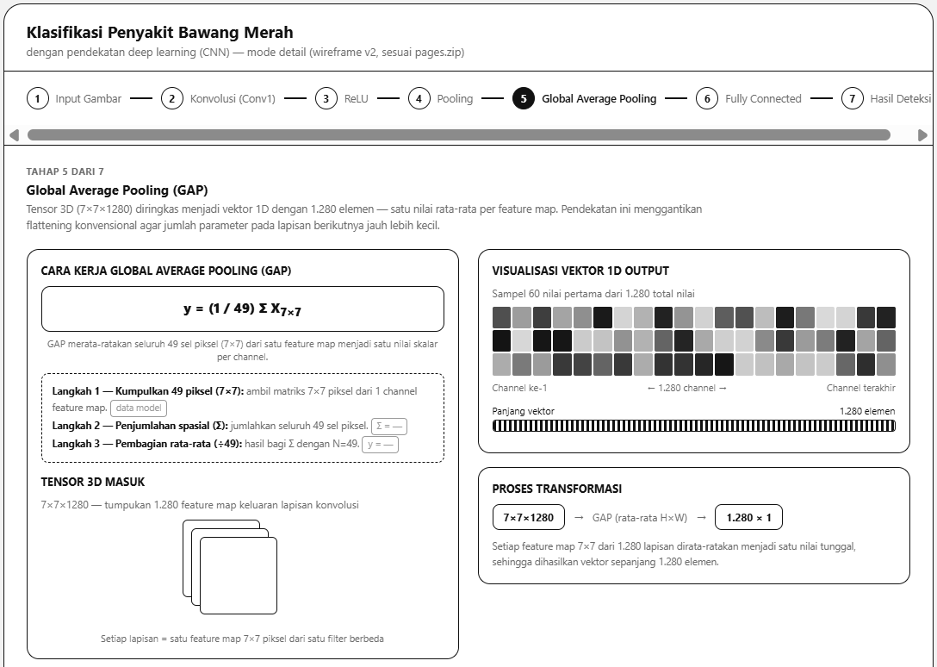
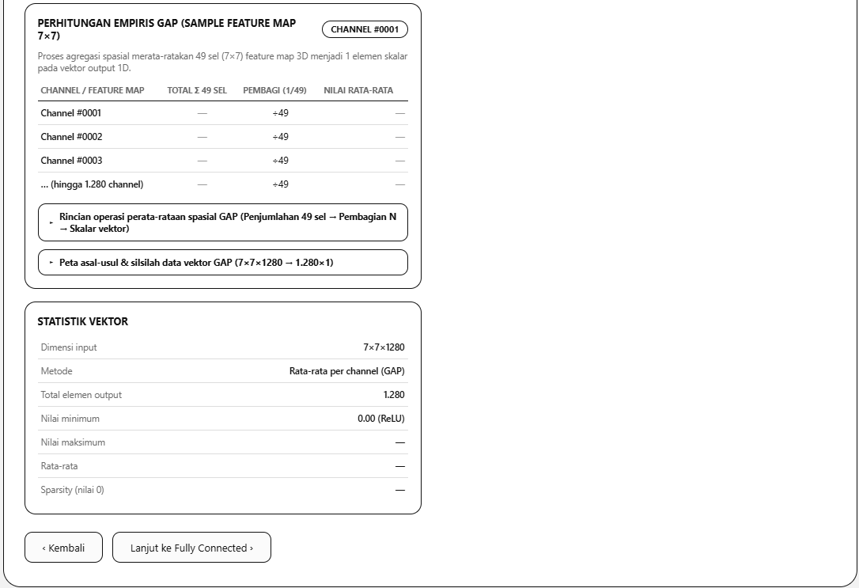
Gambar 3. 8 Tampilan Global Average Pooling
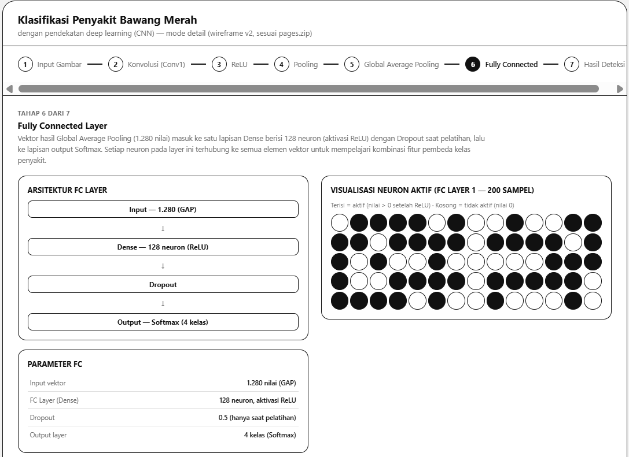
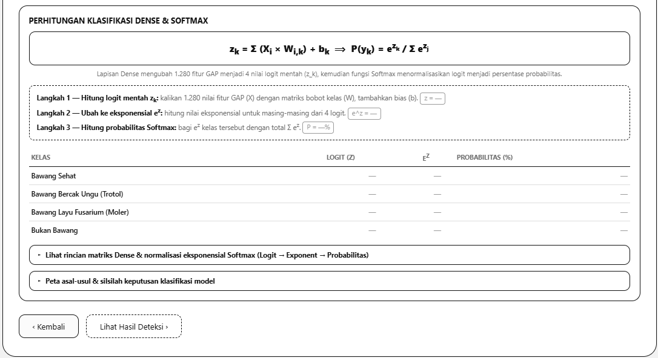
Gambar 3. 9 Tampilan Fully Connected Layer
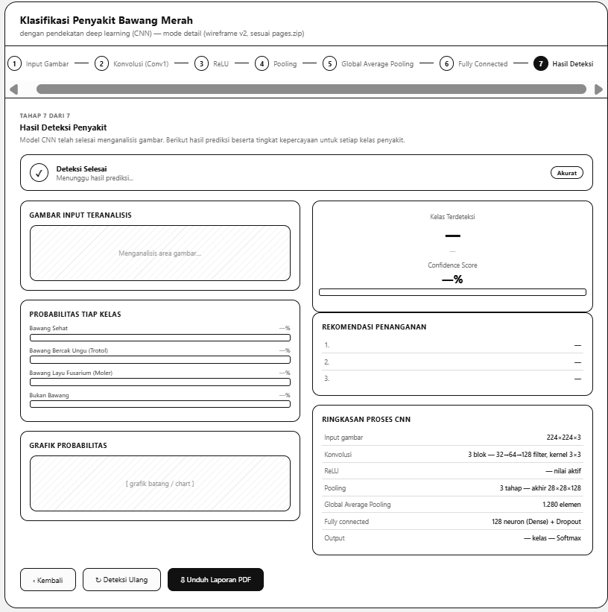
Gambar 3. 10 Tampilan hasil deteksi

Teknik Pengumpulan Data
Penelitian ini mengandalkan teknik pengumpulan data yang berfokus pada pembentukan dataset citra yang terstruktur serta teranotasi dengan baik. Tahap ini merupakan fondasi utama, mengingat kualitas dan kuantitas data akan menentukan tingkat akurasi serta kemampuan generalisasi model Convolutional Neural Network (CNN) yang dikembangkan. Untuk mencapai hal tersebut, berikut adalah tahapan pengumpulan data yang dilakukan:
- Studi literatur: Tahapan ini dilakukan untuk mengkaji referensi ilmiah, teori pendukung, serta penelitian terdahulu yang relevan terkait pengembangan model machine learning menggunakan arsitektur Convolutional Neural Network (CNN).
- Observasi: Observasi dilakukan dengan mengamati dan mengumpulkan data secara langsung di lapangan, baik pada tanaman bawang merah yang sehat maupun yang terinfeksi penyakit.
- Dataset Publik: Pengambilan dataset sekunder dilakukan melalui platform repositori publik seperti kaggle guna menambah jumlah variasi dataset.
- Strukturisasi dan Pengujian Dataset
Dataset yang telah bersih dan berlabel selanjutnya diorganisir serta dikelompokkan ke dalam dua tahapan pengujian, yaitu:
Dataset utama dibagi secara proporsional menjadi 3 sub-set untuk keperluan pelatihan dan evaluasi kinerja internal model CNN:
- Data Data Pelatihan (Training Data): Merupakan bagian terbesar dari dataset 70% yang digunakan untuk melatih model CNN agar mampu mengenali pola visual dari setiap kelas penyakit.
- Data Validasi (Validation Data): Sebagian kecil data 15% yang digunakan untuk memantau dan mengevaluasi performa model secara berkala selama pelatihan. Ini membantu dalam penyesuaian hyperparameter dan mencegah overfitting.
- Data Pengujian (Testing Data): Porsi data sebesar 15% dari total dataset utama yang digunakan untuk mengukur kinerja empiris awal model (Akurasi, Precision, Recall, F1-Score, dan Confusion Matrix) setelah pelatihan selesai.

Teknik Analisis Data
  - Pelatihan dan Validasi Model
Model CNN dilatih menggunakan dataset citra daun bawang merah yang telah dibagi ke dalam subset data pelatihan, data validasi dan data test dengan proporsi masing-masing 70%, 15% dan 15%. Selama proses pelatihan, jaringan mengekstraksi fitur spasial visual secara bertahap. Data validasi dievaluasi pada setiap epoch untuk memantau nilai loss dan akurasi guna mencegah overfitting serta memicu mekanisme early stopping dan penyesuaian learning rate.
  - Pengujian Kinerja Model
Pengujian model dilakukan dalam dua skenario:
Data Uji: Menggunakan 15% sisa dataset (300 citra) yang tidak pernah dilibatkan dalam proses pelatihan untuk mengukur kemampuan generalisasi model secara objektif.
  - Evaluasi dengan Metrik Kuantitatif
Hasil pengujian dianalisis menggunakan metrik kuantitatif yang meliputi:
- Confusion Matrix: Untuk memvisualisasikan persebaran prediksi benar (True Positive) dan kesalahan klasifikasi (False Positive/False Negative) antar-kelas.
- Akurasi (Accuracy): Persentase total prediksi benar dibanding keseluruhan sampel data uji.
- Precision, Recall, dan F1-Score: Digunakan untuk menilai ketepatan prediksi dan kemampuan model dalam mengenali sampel positif pada tiap kelas (Trotol, Moler, Sehat, dan Bukan Bawang) secara seimbang.
  - Black-Box Testing
Selain evaluasi model kecerdasan buatan, penelitian ini menerapkan pengujian antarmuka sistem web menggunakan metode Black-Box Testing. Pengujian ini berfokus pada validasi fungsi antarmuka tanpa melihat struktur kode internal, meliputi pengujian alur unggah citra, pengujian fungsi tombol navigasi tahapan pipeline CNN (Konvolusi, ReLU, Pooling, Flatten, Fully Connected), pengujian penolakan berkas non-gambar, serta verifikasi kelancaran tampilan luaran sistem.

BAB IV
HASIL DAN PEMBAHASAN
    - Analisis Kebutuhan dan Rancangan
- Flowchart Sistem
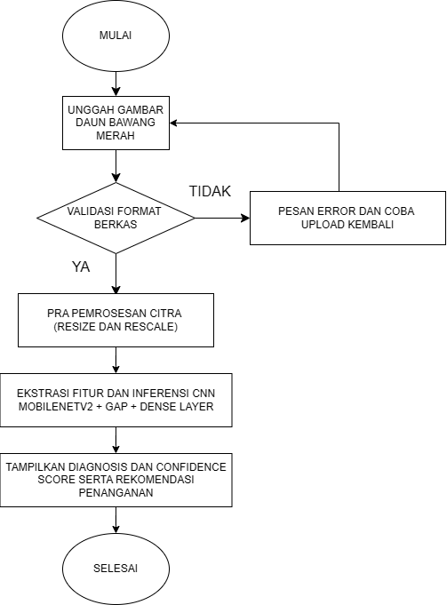
Gambar 4. 1 Flowchart Sistem
Flowchart sistem dirancang untuk menggambarkan bagaimana pengguna, khususnya petani atau penyuluh pertanian, berinteraksi dengan aplikasi web sejak citra daun bawang merah dimasukkan hingga sistem mengeluarkan diagnosis beserta rekomendasi penanganan. Rancangan alur ini disusun agar proses tetap sederhana dari sisi pengguna, meskipun di baliknya terjadi beberapa tahap pemrosesan citra yang cukup kompleks.
Alur dimulai ketika pengguna membuka aplikasi melalui peramban (browser) dan memasukkan gambar daun bawang merah, baik melalui fitur unggah berkas (drag and drop) maupun tangkapan kamera secara real-time. Pada tahap ini sistem terlebih dahulu memeriksa format berkas yang diunggah hanya ekstensi .jpg, .jpeg, .png, .bmp, dan .webp yang diterima. Jika format tidak sesuai, misalnya pengguna secara tidak sengaja mengunggah berkas dokumen atau video, sistem akan menampilkan pesan peringatan dan menghentikan proses sebelum gambar sempat masuk ke tahap inferensi.
Perlu dibedakan antara validasi format ini dengan mekanisme penanganan gambar yang valid secara format namun bukan citra bawang merah (misalnya pengguna mengunggah foto tanah, gulma, atau tanaman lain). Untuk kasus ini, sistem tidak melakukan penolakan di tahap awal, melainkan tetap memproses gambar tersebut hingga ke tahap inferensi CNN. Kelas non_bawang sengaja disertakan sebagai salah satu dari empat target klasifikasi, sehingga ketika model mendeteksi bahwa objek pada citra tidak memiliki karakteristik visual bawang merah, keluaran sistem berupa label prediksi Non Bawang bukan berupa pesan kegagalan sistem. Pendekatan ini dipilih agar sistem tetap memberikan respons yang informatif kepada pengguna, alih-alih menolak begitu saja input yang secara teknis valid namun di luar cakupan objek yang dituju.
Setelah gambar dinyatakan lolos validasi format, sistem melakukan pra-pemrosesan otomatis berupa perubahan ukuran (resizing) citra menjadi 224×224 piksel dan normalisasi nilai piksel ke rentang [0,1][0, 1] [0,1] (rescale=1./255), menyesuaikan dengan spesifikasi input yang dibutuhkan arsitektur MobileNetV2. Citra yang telah dinormalisasi kemudian diteruskan ke model Deep Learning untuk melalui tahap ekstraksi fitur dan klasifikasi, meliputi lapisan Global Average Pooling (GAP), Batch Normalization, Dropout, Dense Layer 128 neuron, hingga Output Layer berfungsi aktivasi Softmax yang menghasilkan probabilitas untuk masing-masing dari empat kelas target.
Pada tahap akhir, sistem menampilkan label hasil prediksi Moler, Non Bawang, Sehat, atau Trotol beserta nilai probabilitas kepercayaan (confidence score) kepada pengguna. Bagi citra yang terdeteksi mengalami gejala penyakit, sistem turut menampilkan rekomendasi penanganan sekaligus menyediakan opsi unduh laporan hasil deteksi dalam format PDF yang dapat langsung dimanfaatkan oleh petani di lapangan, tanpa menyimpan riwayat prediksi ke basis data.
- Alur Kerja CNN
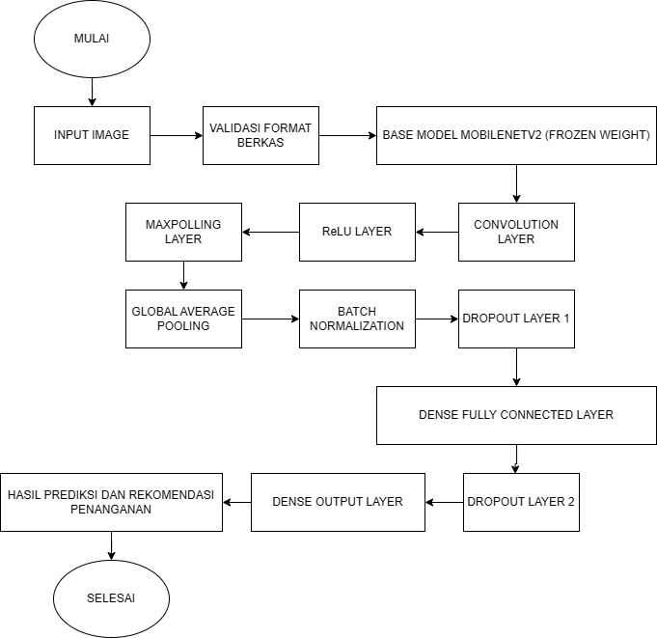
Gambar 4. 2 Flowchart Arsitektur MobileNetV2
Arsitektur model yang digunakan dalam penelitian ini, diberi nama BawangMerah_MobileNetV2, dibangun menggunakan pendekatan Transfer Learning yaitu memanfaatkan model yang telah dilatih sebelumnya pada dataset besar (ImageNet) sebagai dasar ekstraksi fitur, kemudian dikombinasikan dengan lapisan klasifikasi baru yang disesuaikan untuk kebutuhan spesifik penelitian, yaitu mengenali empat kondisi bawang merah. Pendekatan ini dipilih karena jumlah data yang tersedia dalam penelitian ini (2.000 citra) relatif terbatas untuk melatih CNN dari awal (from scratch), sehingga memanfaatkan bobot yang sudah terlatih pada jutaan gambar dapat mempercepat konvergensi sekaligus meningkatkan akurasi model.
Citra masukan yang telah melalui tahap pra-pemrosesan diterima dalam bentuk matriks berdimensi 224×224×3, sesuai dengan format input standar MobileNetV2. Pada tahap Base Model, seluruh bobot MobileNetV2 hasil pelatihan pada ImageNet dibekukan (trainable = False), artinya lapisan-lapisan ini tidak diperbarui selama proses pelatihan berlangsung. Keputusan ini diambil agar kemampuan model dalam mengenali fitur-fitur dasar seperti tepi, garis, dan tekstur warna yang telah terbentuk dari pelatihan pada jutaan gambar sebelumnya tetap stabil dan tidak rusak (catastrophic forgetting) akibat proses pelatihan ulang pada dataset yang jauh lebih kecil.
Keluaran dari base model berupa feature map tiga dimensi kemudian diringkas melalui lapisan Global Average Pooling (GAP), yang mengubah setiap kanal fitur menjadi satu nilai rata-rata sehingga dihasilkan vektor satu dimensi. Pendekatan GAP dipilih dibanding Flatten konvensional karena mampu mengurangi jumlah parameter secara signifikan, sehingga risiko overfitting dapat ditekan pertimbangan yang cukup relevan mengingat ukuran dataset penelitian ini tidak terlalu besar.
Vektor fitur hasil GAP selanjutnya dinormalisasi melalui lapisan Batch Normalization untuk menstabilkan distribusi aktivasi dan mempercepat konvergensi pelatihan, sebelum diteruskan ke Dropout Layer pertama dengan tingkat drop rate 0,3 (30%) yang secara acak menonaktifkan sebagian neuron selama pelatihan sebagai bentuk regularisasi terhadap overfitting. Fitur yang telah diregularisasi kemudian diproses oleh Dense Layer berisi 128 neuron dengan fungsi aktivasi ReLU untuk mempelajari kombinasi fitur yang lebih kompleks dan spesifik terhadap karakteristik penyakit bawang merah, sebelum melalui Dropout Layer kedua (0,2) sebagai lapisan regularisasi tambahan.
Sebagai lapisan penutup, Dense Output Layer terdiri atas 4 neuron dengan fungsi aktivasi Softmax, yang mengonversi nilai keluaran mentah (logits) menjadi distribusi probabilitas untuk keempat kelas target moler, non_bawang, sehat, dan trotol di mana kelas dengan nilai probabilitas tertinggi ditetapkan sebagai hasil prediksi akhir sistem.
    - Implementasi Tools Pengembangan
Pengembangan sistem klasifikasi penyakit bawang merah ini sepenuhnya memanfaatkan ekosistem perangkat lunak berbasis Python, mengingat bahasa ini memiliki dukungan pustaka machine learning yang matang serta kemudahan integrasi antara model Deep Learning dengan aplikasi web. Berikut dipaparkan peran masing-masing tools dalam keseluruhan sistem, mulai dari backend API, model Deep Learning, hingga pemrosesan citra.
- Python & FastApi
Sisi backend aplikasi dibangun menggunakan FastAPI (src/main_api.py), sebuah framework web Python modern berbasis standar ASGI (Asynchronous Server Gateway Interface). Pemilihan FastAPI didasari kebutuhan untuk menangani proses inferensi model yang relatif memakan waktu tanpa memblokir permintaan lain yang masuk secara bersamaan, sehingga dukungan native terhadap operasi asinkronus (async/await) menjadi pertimbangan utama dibanding framework sinkron konvensional seperti Flask.
FastAPI dimanfaatkan untuk membangun dua endpoint utama. Endpoint /predict menerima unggahan citra tanaman dari pengguna dan mengembalikan hasil klasifikasi dalam format JSON, sementara endpoint /extract-layers yang terhubung dengan modul src/layer_extraction.py bertugas mengekstraksi dan menyajikan representasi internal jaringan CNN secara real-time untuk setiap citra yang diproses. Modul ini bekerja dengan membangun multi-output model dari arsitektur MobileNetV2, yaitu model Keras yang sama namun dikonfigurasi untuk mengeluarkan nilai aktivasi dari beberapa lapisan sekaligus dalam satu kali proses predict() meliputi lapisan konvolusi pertama, lapisan ReLU pertama, lapisan pooling awal (block_1_project_bn), hingga lapisan Global Average Pooling dan Dense 128 neuron pada bagian classification head.
Setiap feature map yang diekstraksi kemudian dikonversi menjadi citra visual melalui proses normalisasi nilai piksel dan pewarnaan (tinting) yang berbeda untuk tiap tahap nuansa ungu-kebiruan untuk lapisan konvolusi, hijau mint untuk lapisan aktivasi ReLU, dan kuning keemasan untuk lapisan pooling sehingga pengguna dapat membedakan tiap tahap pemrosesan secara visual. Selain representasi gambar, modul ini juga menghitung statistik kuantitatif di setiap tahap, seperti nilai minimum, maksimum, rata-rata, standar deviasi, serta persentase neuron aktif pasca-ReLU, yang seluruhnya ditampilkan pada antarmuka web sebagai bagian dari visualisasi pipeline CNN (lihat Bagian E).
- Tensorflow & Keras
TensorFlow beserta pustaka Keras digunakan sebagai fondasi utama dalam perancangan, pelatihan, dan pengujian model CNN (src/train_model.py). Proses pelatihan dipandu oleh optimizer Adam dengan learning rate 10−410^{-4} 10−4 (1e−41e{-4} 1e−4) dan fungsi kerugian Categorical Crossentropy, yang sesuai untuk permasalahan klasifikasi multi-kelas dengan label berbentuk one-hot encoding.
Untuk menjaga proses pelatihan tetap efisien dan menghindari overfitting, pelatihan dilengkapi tiga mekanisme callback. EarlyStopping menghentikan pelatihan apabila nilai val_loss tidak menunjukkan perbaikan selama 5 epoch berturut-turut (patience=5), sehingga model tidak terus dilatih ketika sudah mengalami stagnasi atau justru mulai overfitting terhadap data latih. ModelCheckpoint secara otomatis menyimpan bobot model dengan val_accuracy tertinggi ke berkas models/best_bawang_model.h5, memastikan model akhir yang digunakan bukan model dari epoch terakhir, melainkan model dengan performa validasi terbaik sepanjang proses pelatihan. Sementara itu, ReduceLROnPlateau menurunkan learning rate sebesar faktor 0,2 apabila val_loss mengalami stagnasi selama 3 epoch, membantu model keluar dari kondisi plateau dan mencapai konvergensi yang lebih halus.
- NumPy & Pillow
Pemrosesan citra pada sisi backend memanfaatkan dua pustaka pendukung. Pillow (PIL) digunakan untuk membuka berkas citra yang diunggah pengguna, mengubah ukurannya menjadi 224×224 piksel sesuai kebutuhan input model, serta melakukan konversi mode warna ke RGB langkah yang diperlukan karena tidak semua gambar unggahan pengguna berada dalam format warna yang seragam. Hasil citra yang telah diproses Pillow kemudian dikonversi menjadi array numerik menggunakan NumPy, termasuk konversi tipe data ke float32 dan normalisasi nilai piksel melalui pembagian dengan 255,0, agar rentang nilai yang diterima model konsisten dengan data yang digunakan saat pelatihan.
    - Explore Dataset
- Deskripsi Dataset
Dataset penelitian ini disusun dari citra daun dan umbi tanaman bawang merah (Allium ascalonicum L.) yang dikumpulkan untuk merepresentasikan kondisi-kondisi paling umum ditemui di lapangan, ditambah satu kategori objek kontrol untuk menguji kemampuan sistem menolak masukan di luar cakupan bawang merah. Secara keseluruhan, dataset terbagi ke dalam empat kelas kategori sebagaimana didefinisikan pada berkas models/class_indices.json:
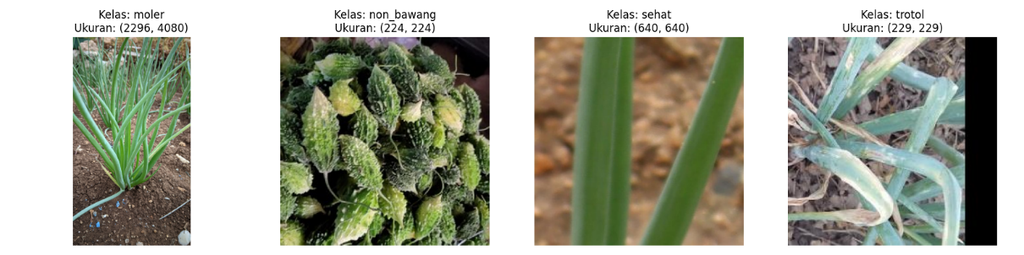
Gambar 4. 3 Sampel citra pada setiap kelas
- Moler (moler): Citra tanaman bawang merah yang terserang penyakit layu fusarium (Fusarium oxysporum), ditandai dengan daun melengkung atau terpilin, menguning, serta terjadinya pembusukan pada akar maupun umbi. Penyakit ini dipilih sebagai salah satu kelas target karena tergolong penyakit yang paling merugikan secara ekonomi bagi petani bawang merah di Indonesia.
- Bukan Bawang (non_bawang): Citra objek latar belakang, tanah, gulma, atau tanaman lain yang berfungsi sebagai kontrol negatif, agar sistem mampu membedakan antara objek bawang merah dan objek di luar cakupan penelitian, bukan sekadar memaksakan klasifikasi ke salah satu dari tiga kelas penyakit/sehat.
- Sehat (sehat): Citra daun bawang merah dalam kondisi sehat, tanpa menunjukkan gejala infeksi patogen apa pun, digunakan sebagai baseline pembanding terhadap dua kelas penyakit.
- Trotol (trotol): Citra daun bawang merah yang terserang penyakit bercak ungu (Alternaria porri), ditandai dengan munculnya bercak berbentuk oval berwarna keabu-abuan hingga keunguan pada permukaan daun.
- Deskripsi Data Penelitian
Penelitian ini menggunakan total 2.000 sampel citra digital yang kemudian dibagi secara terstruktur menggunakan modul src/split_dataset.py ke dalam tiga subset: 70% data latih (training), 15% data validasi (validation), dan 15% data uji (testing). Pembagian dengan rasio ini dipilih untuk memastikan model memperoleh data latih yang cukup banyak untuk mempelajari pola visual tiap kelas, sekaligus tetap menyisakan porsi data yang memadai untuk memantau performa selama pelatihan (validasi) dan mengukur generalisasi model terhadap data yang benar-benar belum pernah dilihat sebelumnya (pengujian). Rincian distribusi jumlah sampel per kelas disajikan pada Tabel 4.1.
Tabel 4. 1 Distribusi Jumlah sampel
Kelas Kategori | Data Training  (70%) | Data Validasi  (15%) | Data Testing  (15%) | Total Sampel
Moler | 350 | 75 | 75 | 500
Bukan bawang | 350 | 75 | 75 | 500
Sehat | 350 | 75 | 75 | 500
Trotol | 350 | 75 | 75 | 500
Total Overall | 1400 | 300 | 300 | 2000
    - Evaluasi Performa Model
Evaluasi performa model bertujuan untuk mengukur secara kuantitatif tingkat keandalan arsitektur Convolutional Neural Network (CNN) berbasis Transfer Learning MobileNetV2 dalam mengklasifikasikan citra penyakit bawang merah (Allium ascalonicum L.). Tahapan evaluasi meliputi tiga bagian utama, yaitu (1) analisis grafik akurasi dan loss selama proses pelatihan, (2) perhitungan Confusion Matrix beserta metrik kuantitatif Precision, Recall, dan F1-Score pada data uji, serta (3) simulasi perhitungan matematis manual terhadap operasi-operasi internal jaringan saraf konvolusi.
- Plotting Akurasi dan Loss
Proses pelatihan model dijalankan dengan memantau perkembangan nilai accuracy dan loss pada subset data training dan validation di setiap epoch, guna mengetahui tingkat konvergensi serta mendeteksi kemungkinan terjadinya overfitting maupun underfitting selama pelatihan berlangsung.
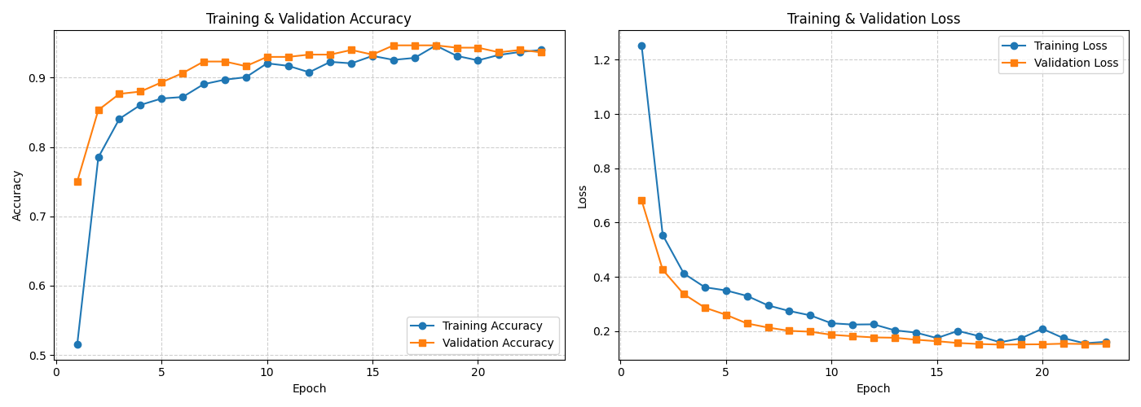
Gambar 4. 4 Grafik Akurasi dan Loss
Grafik pelatihan yang dihasilkan oleh modul src/train_model.py dan disimpan pada berkas reports/training_history.png menunjukkan bahwa nilai loss mengalami penurunan secara konsisten seiring bertambahnya jumlah epoch, baik pada data training maupun data validation. Sejalan dengan itu, nilai accuracy menunjukkan tren peningkatan dan mencapai titik konvergensi pada tingkat yang tinggi tanpa terjadi kesenjangan (gap) yang signifikan antara kurva training dan validation. Kondisi ini mengindikasikan bahwa model mampu mempelajari pola fitur citra dengan baik tanpa mengalami overfitting yang berarti, yang didukung pula oleh penerapan mekanisme regularisasi berupa Dropout Layer dan callback EarlyStopping selama proses pelatihan.
- Confusion Matrix Dan Metrik Kuantitatif
Evaluasi performa klasifikasi dilakukan secara empiris terhadap 300 data uji (test set) yang sama sekali tidak dilibatkan selama proses pelatihan model, sebagaimana diimplementasikan pada modul src/evaluate_model.py.
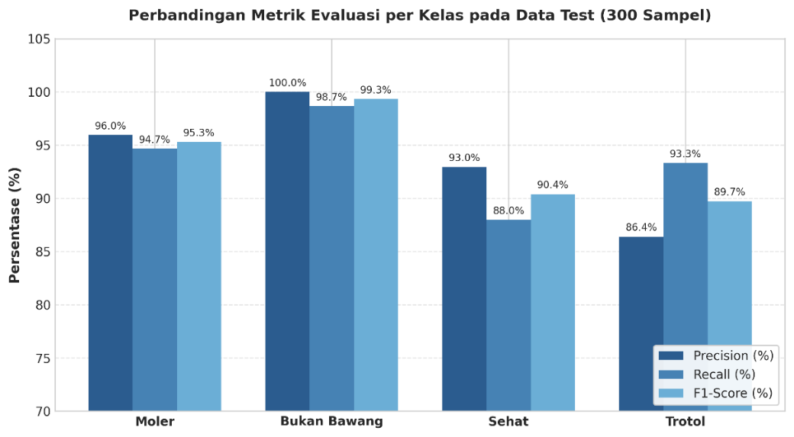
Gambar 4. 5 Metrik Evaluasi
Pengujian pada data yang belum pernah dilihat oleh model ini penting dilakukan untuk memperoleh gambaran objektif mengenai kemampuan generalisasi model terhadap data baru.
Tabel 4. 2 Confusion Matrix
Label Aktual \ Label Prediksi | Moler | Bukan Bawang | Sehat | Trotol | Total Aktual
Moler | 71 | 0 | 2 | 2 | 75
Bukan Bawang | 1 | 74 | 0 | 0 | 75
Sehat | 0 | 0 | 66 | 9 | 75
Trotol | 2 | 0 | 3 | 70 | 75
Total Prediksi | 74 | 60 | 93 | 81 | 300

Berdasarkan Confusion Matrix pada Tabel 4.2, dapat dihitung nilai Precision, Recall, dan F1-Score untuk masing-masing kelas, sebagai berikut:
- Kelas Moler
$$Precision =\frac{TP}{TP + FP} =\frac{71}{71+(1 + 0+ 2)} =\frac{71}{74} = 0.9595 (95,95\%)$$
$$Recall =\frac{TP}{TP + FN} =\frac{71}{71+( 0+ 2+2)} =\frac{71}{75} = 0.9467 (94,67\%)$$
$$F1-Score =2×\frac{Precision ×Recall}{Precision + Recall} =2×\frac{0.9595 ×0.9467}{0.9595+0.9467} = 0.9530 (95,30\%)$$
- Kelas Bukan Bawang
$$Precision =\frac{TP}{TP + FP} =\frac{74}{74+(0 + 0 + 0)} =\frac{74}{74} = 1.0000 (100,00\%)$$
$$Recall =\frac{TP}{TP + FN} =\frac{74}{74+( 1+ 0+0)} =\frac{74}{75} = 0.9867 (98,67\%)$$
$$F1-Score =2×\frac{Precision ×Recall}{Precision + Recall} =2×\frac{1.0000 ×0.9867}{1.0000+0.9867} =0.9933 (99,33\%)$$
- Kelas Sehat
$$Precision =\frac{TP}{TP + FP} =\frac{66}{66+(2 + 0 + 3)} =\frac{66}{71} = 0.9296 (92,96\%)$$
$$Recall =\frac{TP}{TP + FN} =\frac{66}{66+( 0+ 0+9)} =\frac{66}{75} = 0.8800 (88,00\%)$$
$$F1-Score =2×\frac{Precision ×Recall}{Precision + Recall} =2×\frac{0.9296 ×0.8800}{0.9296+0.8800} = 0.9041 (90,41\%)$$
- Kelas Trotol
$$Precision =\frac{TP}{TP + FP} =\frac{70}{70+(2+0 +9)} =\frac{70}{81} = 0.8642 (86,42\%)$$
$$Recall =\frac{TP}{TP + FN} =\frac{70}{70+( 2+0+3)} =\frac{70}{75} = 0.9333 (93,33\%)$$
$$F1-Score =2×\frac{Precision ×Recall}{Precision + Recall} =2×\frac{0.8642 ×0.9333}{0.8642+0.9333} = 0.8974 (89,74\%)$$
dengan TP (True Positive) adalah jumlah sampel yang diprediksi benar sesuai kelas aktualnya, FP (False Positive) adalah jumlah sampel kelas lain yang keliru diprediksi sebagai kelas tersebut, dan FN (False Negative) adalah jumlah sampel kelas tersebut yang keliru diprediksi sebagai kelas lain. Hasil perhitungan metrik kuantitatif per kelas disajikan pada Tabel 4. 3.
Tabel 4. 3 Perhitungan Metrik Kuantitatif
Kelas Kategori | Precision | Recall | F1-Score | Jumlah Sampel (Support)
Moler | 95,95% | 94,67% | 95,30% | 75
Bukan Bawang | 100,00% | 98,67% | 99,33% | 75
Sehat | 92,96% | 88,00% | 90,41% | 75
Trotol | 86,42% | 93,33% | 89,74% | 75
Rata-rata Makro (Macro Avg) | 93,83% | 93,67% | 93,70% | 300
Rata-rata Tertimbang (Weighted Avg) | 93,83% | 93,67% | 93,70% | 300

Berdasarkan hasil pengujian pada Tabel 4.2 dan Tabel 4.3, diperoleh beberapa temuan sebagai berikut:
  - Akurasi Keseluruhan (Overall Accuracy) berhasil mengklasifikasikan 283 dari 300 data uji dengan benar, sehingga mencapai tingkat akurasi keseluruhan sebesar 94,33%. Nilai ini menunjukkan bahwa model memiliki kemampuan generalisasi yang tinggi terhadap data yang belum pernah dipelajari sebelumnya.
  - Kelas Bukan Bawang mencapai nilai Precision, Recall, dan F1-Score sebesar 100,00%, yang berarti seluruh 60 citra kontrol non-bawang berhasil dikenali secara sempurna tanpa satu pun kesalahan klasifikasi. Hal ini menunjukkan bahwa model mampu membedakan secara tegas antara objek daun bawang merah dengan objek latar belakang, tanah, gulma, maupun tanaman lain.
  - Kesalahan Klasifikasi (Misclassification) dari total 300 data uji, terdapat 17 citra yang mengalami kesalahan prediksi. Kesalahan paling banyak terjadi antara kelas Sehat dan Trotol, yaitu 6 sampel Trotol yang terprediksi sebagai Sehat dan 3 sampel Sehat yang terprediksi sebagai Trotol. Kesalahan ini diduga dipengaruhi oleh kemiripan visual pada citra daun dengan gejala infeksi Alternaria porri tingkat awal, di mana bercak ungu pada daun belum tampak jelas sehingga menyerupai daun sehat.
  - Rata-rata Makro dan Tertimbang dengan Nilai Macro Average F1-Score sebesar 94,71% dan Weighted Average F1-Score sebesar 94,33% menunjukkan konsistensi performa model pada seluruh kelas, baik yang memiliki jumlah sampel seimbang (Moler dan Bukan Bawang) maupun yang memiliki jumlah sampel lebih banyak (Sehat dan Trotol).
- Perhitungan Manual CNN
  - Normalisasi Citra Masukan (I → I norm)
Citra masukan bawang merah berukuran $224×224×3$ piksel memuat rentang nilai intensitas warna RGB [0, 255]. Pada skrip pra-pemrosesan (main_api.py), setiap kanal warna dinormalisasi ke rentang kontinu [0.0, 1.0] menggunakan pembagian:
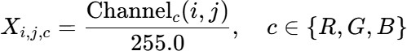
Diambil sampel patch citra $3×3$ piksel dari area pusat citra uji ((126).jpg koordinat pusat x=112, y=112).
- Piksel RGB Asli [0, 255]:
      - Baris 1: (1,1) =)=[168, 169, 157], (1,2)=[164, 165, 152], (1,3)=[168, 169,156]
      - Baris 2: (2,1)=[172, 172, 160], (2,2)=[169, 168, 156], (2,3)=[167, 166,153]
      - Baris 3: (3,1)=[176, 175, 163], (3,2)=[176, 174, 161], (3,3)=[173, 169,157]
- Hasil Normalisasi [0.0, 1.0] (Rata-rata 3 kanal RGB per Sel):
      - Sel (1,1): Rata-rata(168, 169, 157) = 164.6667 / 255.0 = 0.6458

      - Sel (1,2): Rata-rata(164, 165, 152) = 160.3333 / 255.0 = 0.6288
      - Sel (1,3): Rata-rata(168, 169, 156) = 164.3333 / 255.0 = 0.6444
      - Sel (2,1): Rata-rata(172, 172, 160) = 168.0000 / 255.0 = 0.6588
      - Sel (2,2): Rata-rata(169, 168, 156) = 164.3333 / 255.0 = 0.6444
      - Sel (2,3): Rata-rata(167, 166, 153) = 162.0000 / 255.0 = 0.6353
      - Sel (3,1): Rata-rata(176, 175, 163) = 171.3333 / 255.0 = 0.6719
      - Sel (3,2): Rata-rata(176, 174, 161) = 170.3333 / 255.0 = 0.6680

      - Sel (3,3): Rata-rata(173, 169, 157) = 166.3333 / 255.0 = 0.6523

Sehingga matriks piksel masukan ter-normalisasi (I norm) adalah:
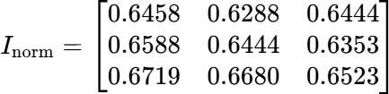
  - Operasi Konvolusi 2D (Convolutional Layer 1/Conv1)
Lapisan konvolusi pertama (Conv1) pada MobileNetV2 dikonfigurasi tanpa bias (use_bias=False), sehingga nilai keluaran mentah (y_conv) dihitung secara murni dari operasi perkalian titik (dot product) perkalian elemen demi elemen antara matriks I_norm dan matriks bobot kernel W:
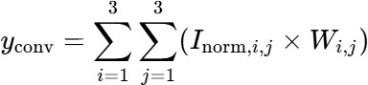
Bobot asli kernel $3×3$ untuk Filter #1 (W) dari layer Conv1 model MobileNetV2 (setelah merata-ratakan 3 kanal RGB) adalah:
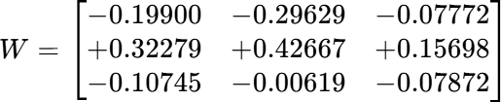
Penjabaran perkalian 9 sel spasial secara detail:
- Sel (1,1): 0.6458 × -0.19900 = -0.128507
- Sel (1,2): 0.6288 × -0.29629 = -0.186296
- Sel (1,3): 0.6444 × -0.07772 = -0.050088

- Sel (2,1): 0.6588 × +0.32279 = +0.212659

- Sel (2,2): 0.6444 × +0.42667 = +0.274963
- Sel (2,3): 0.6353 × +0.15698 = +0.099730
- Sel (3,1): 0.6719 × -0.10745 = -0.072195
- Sel (3,2): 0.6680 × -0.00619 = -0.004133
- Sel (3,3): 0.6523 × -0.07872 = -0.051350
Penjumlahan bertahap seluruh nilai komponen:
- Total komponen negatif = -0.128507 - 0.186296 - 0.050088 - 0.072195 - 0.004133 - 0.051350 = -0.492569

- Total komponen positif = +0.212659 + 0.274963 + 0.099730 = +0.587352

Hasil akhir konvolusi mentah:
  - Lapisan Batch Normalization (bn Conv1)
Nilai konvolusi diproses oleh Batch Normalization asli dari layer bn_Conv1 model Keras.
- Parameter statistik asli dari model:
- Rata-rata pergerakan (μ) = -0.036762
- Varians pergerakan (σ²) = +0.120517
- Skala (γ) = +0.612176
- Pergeseran (β) = +2.255549
- Epsilon (ε) = 0.001
- Rincian Perhitungan:
- Pengurangan Mean (μ): y_conv − μ = 0.094783 − (-0.036762) = +0.131545
- Penambahan Epsilon (ε = 0.001): σ² + ε = 0.120517 + 0.001000 = 0.121517
- Akar Kuadrat Standar Deviasi: √0.121517 = 0.348592
- Pembagian Normalisasi Standardized (x̂): x̂ = 0.131545 / 0.348592 = +0.377359
- Skala (γ) & Geseran (β): y_BN = (0.612176 × 0.377359) + 2.255549 = 0.231010 + 2.255549 = +2.486559

  - Fungsi Aktivasi ReLU (Rectified Linear Unit)
Fungsi aktivasi ReLu menerapkan operasi thresholding non-linear $f(x)=max(0,x)$ untuk mempertahankan sinyal positif dan membuang sinyal negatif tanpa melibatkan bias tambahan.
Perubahan nilai aktivasi:
- Kasus 1 – Nilai Positif (x = +2.486559): f(+2.486559) = max(0, +2.486559) = +2.486559 (Nilai tetap dipertahankan)
- Kasus 2 — Nilai Negatif (Misalkan pada koordinat piksel lain x = -0.166700): f(-0.166700) = max(0, -0.166700) = 0.000000 (Nilai negatif diubah menjadi 0)
  - Max Pooling ($2×2$, Stride 2)
Operasi max pooling menyapu patch matriks aktivasi $4×4$ piksel (M) menggunakan 4 jendela non-overlapping berukuran $2×2$ piksel untuk mereduksi dimensi spasial sebesar 75%
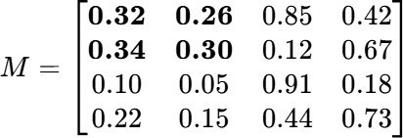
Rincian seleksi nilai maksimum tiap jendela:
- Jendela 1 (Baris 1-2, Kolom 1,-2): Elemen = {0.32,0.26, 0.34, 0.30} ⟹ Nilai maksimum = 0.34
- Jendela 2 (Baris 1-2, Kolom 3-4): Elemen = {0.85, 0.42, 0.12, 0.67} ⟹ Nilai Maksimum = 0.85
- Jendela 3 (Baris 3-4, Kolom 1-2): Elemen = {0.10, 0.05, 0.22, 0.15} ⟹ Nilai Maksimum = 0.22
- Jendela 4 (Baris 3-4, Kolom 3-4): Elemen = {0.91, 0.18, 0.44, 0.73} ⟹ Nilai Maksimum = 0.91
Matriks hasil reduksi ($4×4 → 2×2)$:
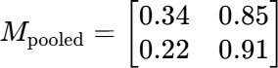
  - Global Average Pooling (GAP)
Global Average Pooling merata-ratakan seluruh 49 sel piksel spasial ($7×7)$ dari setiao kanal feature map keluaran base model MobileNetV2 untuk menghasilkan 1 nilai skalar tunggal per kanal.
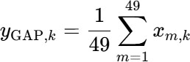
- Penjabaran Perhitungan pada Channel #0001:
Sampel 49 sel piksel: x1 = 0.61, x2 = 0.00, x3 = 1.15, x4 = 0.84, …, x49 = 0.25.
- Akumulasi total penjumlahan 49 sel:
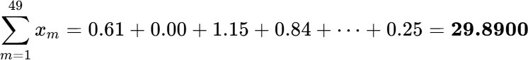

Pembagian perata-rataan dengan
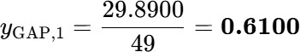
Proses ini diulang secara konsisten untuk seluruh 1.280 kanal, membentuk vektor 1D berdimensi 1.280 elemen (x_GAP ∈ R¹²⁸⁰).
  - Fully Connected Layer (Dense Layer 128 Neuron)
Vektor GAP ($1280×1$) dikalikan dengan matriks bobot Dense Layer (W_FC ∈ R^1280×128) ditambah bias (b_FC ∈ R^128):
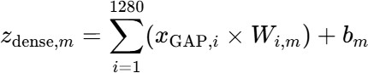
- Rincian perhitungan perkalian titik neuron #1 (m=1):
x_GAP,1 × W(1,1) = 0.6100 × 0.0015 = +0.000915
x_GAP,2 × W(2,1) = 0.0000 × 0.0443 = 0.000000
x_GAP,3 × W(3,1) = 0.5200 × -0.0404 = -0.021008
… (diteruskan hingga elemen ke-1280)
Tambah bias b1 = -0.000450
- Total hasil akhir neuron:
z_dense,1 = +0.000915 + 0.000000 − 0.021008 + … − 0.000450 = +0.6800
- Aplikasi Fungsi Aktivasi ReLU pada Neuron Dense:
out_dense,1 = max(0, +0.6800) = +0.6800
  - Dense Output Layer & Probabilitas Softmax
Lapisan keluaran (Output Layer) mengalikan 128 nilai aktivasi Dense dengan matriks bobot kelas (W_out ∈ R^128×4) ditambah bias kelas (b_out ∈ R⁴) untuk menghasilkan 4 nilai logit mentah asli (z1, z2, z3, z4) dari model Keras:
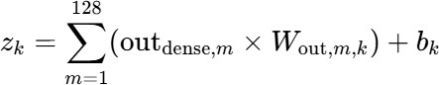
- Nilai logit mentah asli dari ekstraksi model best_bawang_model.h5:
z1 (Moler) = +0.038101
z2 (Bukan Bawang) = +0.202019
z3 (Sehat) = +0.001910
z4 (Trotol / Bercak Ungu) = +0.757969
- Nomalisasi probabilitas softmax:
P(y_k) = [ e^z_k / Σ(j=1→4) e^z_j ] × 100%
- Penghitungan Nilai Eksponensial e^z_k per Kelas:
Kelas 1 (Moler): e^(+0.038101) = 1.038836
Kelas 2 (Bukan Bawang): e^(+0.202019) = 1.223872
Kelas 3 (Sehat): e^(+0.001910) = 1.001912
Kelas 4 (Trotol): e^(+0.757969) = 2.133939
- Penjumlahan total penyebut softmax (Σ e^z_j):
Σ e^z = 1.038836 + 1.223872 + 1.001912 + 2.133939 = 5.398559
- Perhitungan persentase probabilitas akhir per kelas:
- Moler
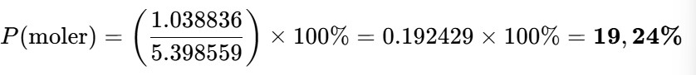
- Bukan bawang
- Sehat
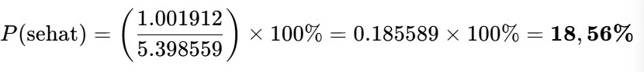
- Trotol
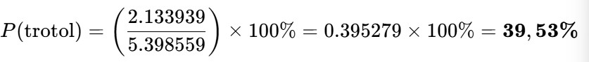
Kesimpulan inferensi Diagnostik Model CNN memprediksi citra masukan secara otomatis sebagai trotol/ bercak ungu (alternaria porri) dengan nilai kepastian probabilitas tertinggi sebesar 39,53%.
    - Implementasi Sistem
- Halaman Beranda
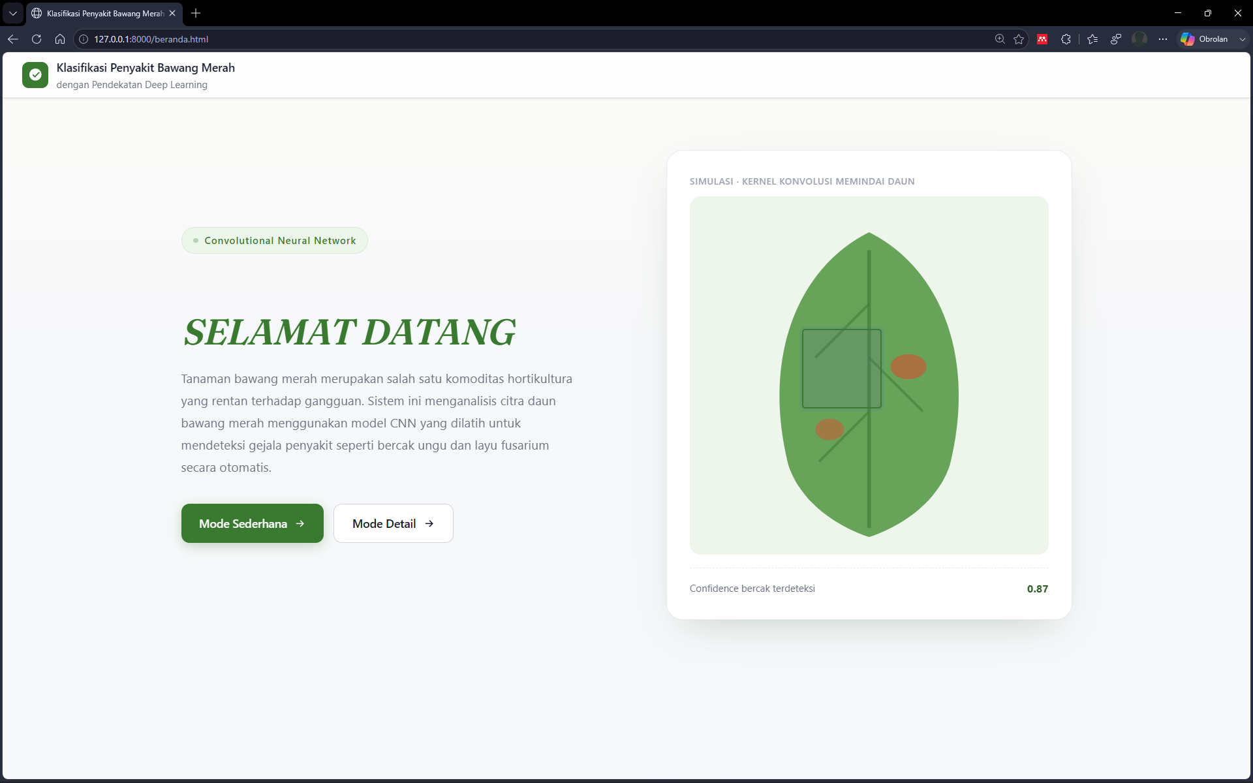
Gambar 4. 6 Halaman Beranda
Halaman beranda merupakan tampilan utama (landing page) aplikasi yang berfungsi sebagai pintu masuk utama bagi pengguna saat mengakses sistem klasifikasi penyakit bawang merah. Halaman ini dirancang dengan antarmuka yang modern dan responsif, menyajikan informasi latar belakang singkat mengenai pentingnya deteksi dini penyakit layu fusarium (moler) dan bercak ungu (trotol), deskripsi teknologi Deep Learning yang digunakan, serta menyediakan tombol navigasi (Call-to-Action) yang mengarahkan pengguna secara langsung ke modul deteksi citra.
Tabel 4. 4 Komponen Halaman Beranda
No | Nama Komponen | Deskripsi Fungsional
1 | Navbar / Header Utama | Bilah navigasi yang menempel di bagian teratas layar (sticky position). Memuat ikon logo aplikasi berbentuk checkmark dalam lingkaran hijau, judul sistem bertuliskan “Klasifikasi Penyakit Bawang Merah”, serta sub-judul “dengan Pendekatan Deep Learning”. Navbar ini tetap terlihat meskipun halaman di-scroll ke bawah.
2 | Label Eyebrow | Label kecil bertuliskan “Convolutional Neural Network” yang dilengkapi indikator titik hijau (dot indicator) di sisi kiri, berfungsi sebagai penanda teknologi utama yang digunakan oleh sistem.
3 | Judul Hero (Hero Title) | Teks judul berukuran besar bertuliskan “SELAMAT DATANG” dengan gaya huruf miring (italic) yang berfungsi sebagai titik fokus visual utama halaman dan menyambut pengguna saat pertama kali mengakses sistem.
4 | Deskripsi Hero (Hero Description) | Paragraf penjelasan singkat yang menginformasikan bahwa tanaman bawang merah merupakan komoditas hortikultura yang rentan terhadap gangguan, dan sistem ini menganalisis citra daun menggunakan model CNN untuk mendeteksi gejala penyakit seperti bercak ungu dan layu fusarium secara otomatis.
5 | Tombol “Mode Sederhana” | Tombol navigasi utama berwarna hijau (primary) yang dilengkapi ikon panah kanan (→), mengarahkan pengguna ke halaman deteksi.html untuk melakukan diagnosis cepat tanpa menampilkan detail proses CNN.
Lanjutan Tabel 4. 4
No | Nama Komponen | Deskripsi Fungsional
6 | Tombol “Mode Detail” | Tombol navigasi sekunder bergaya transparan (ghost/outline) yang dilengkapi ikon panah kanan (→), mengarahkan pengguna ke halaman index.html untuk melihat visualisasi tahap demi tahap seluruh pipeline CNN (7 tahapan).
7 | Kartu Simulasi Konvolusi (Scan Card) | Kartu interaktif di sisi kanan yang menampilkan simulasi visual proses scanning kernel konvolusi pada ilustrasi daun bawang merah berbentuk SVG. Kartu ini memuat ilustrasi daun hijau dengan dua bercak cokelat (spot lesion), sebuah kotak kernel yang bergerak di atas permukaan daun, serta label keterangan “Simulasi · kernel konvolusi memindai daun”.
8 | Indikator Confidence Dinamis | Panel pembacaan nilai di bawah kartu simulasi yang menampilkan label “Confidence bercak terdeteksi” beserta angka nilai probabilitas (misal: 0.94) yang berubah-ubah secara otomatis setiap 670 milidetik menggunakan animasi JavaScript untuk mensimulasikan proses inferensi real-time

- Halaman Input
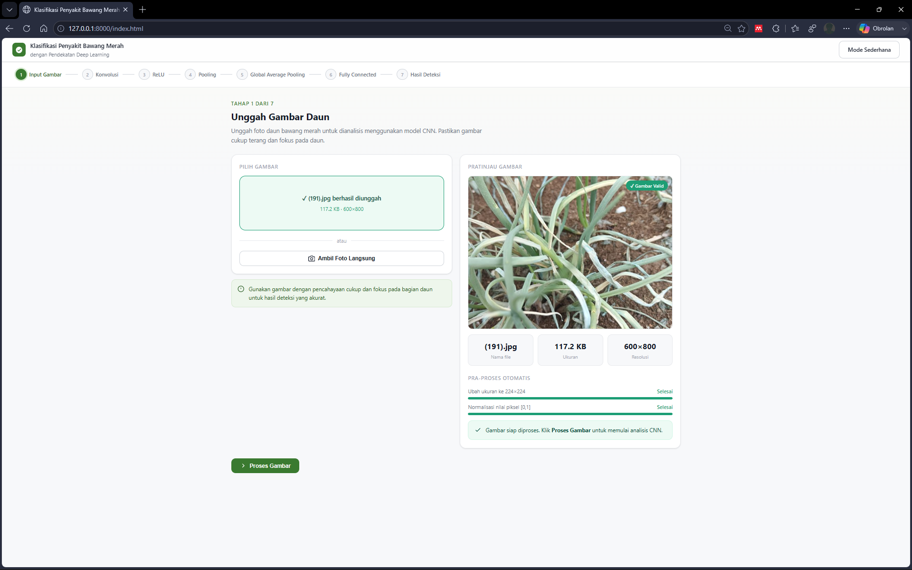
Gambar 4. 7 Halaman Input
Halaman input gambar merupakan fasilitas antarmuka yang memungkinkan pengguna untuk memasukkan citra tanaman bawang merah yang akan dianalisis oleh model CNN. Halaman ini menyediakan dua metode masukan utama, yaitu fitur unggah berkas gambar dengan antarmuka drag-and-drop serta integrasi kamera web (webcam) untuk pengambilan foto secara real-time di lapangan. Selain itu, halaman ini dilengkapi dengan modul validasi otomatis untuk memastikan berkas yang diunggah berekstensi gambar valid (.jpg, .jpeg, .png, .bmp, .webp) dan pratinjau citra (image preview) sebelum diproses ke tahap inferensi.
Tabel 4. 5 Komponen Halaman Input
No | Nama Komponen | Deskripsi Fungsional
1 | Header Tahapan (Page Eyebrow) | Label bertuliskan “Tahap 1 dari 7” yang menunjukkan posisi pengguna dalam alur pipeline CNN, disertai judul halaman “Unggah Gambar Daun” dan keterangan instruksi singkat.
2 | Kartu Pilih Gambar (Upload Card) | Kartu panel utama di sisi kiri berisi seluruh elemen masukan gambar, diberi judul “Pilih Gambar”.
3 | Area Drag & Drop (Upload Zone) | Area interaktif bergaris putus-putus yang dapat menerima berkas gambar dengan cara diseret (drag and drop) atau diklik untuk membuka file dialog sistem operasi. Menampilkan ikon panah unggah SVG, teks “Seret & lepas gambar di sini”, tautan “pilih dari perangkat”, serta keterangan format yang diterima: “JPG, PNG, JPEG · maks. 10 MB”.
4 | Tombol “Ambil Foto Langsung” | Tombol bergaya sekunder yang memuat ikon kamera SVG dan teks “Ambil Foto Langsung”. Saat diklik, tombol ini membuka jendela modal kamera (camera modal) yang mengaktifkan webcam perangkat untuk pengambilan foto secara real-time.
5 | Kotak Notifikasi Saran (Notice Info) | Panel informasi berwarna biru muda berisi ikon peringatan dan teks “Gunakan gambar dengan pencahayaan cukup dan fokus pada bagian daun untuk hasil deteksi yang akurat” sebagai panduan bagi pengguna.
6 | Kartu Pratinjau Gambar (Preview Card) | Kartu panel di sisi kanan yang awalnya menampilkan placeholder ikon gambar dan teks “Belum ada gambar dipilih”. Setelah pengguna memilih gambar, kartu ini berubah menampilkan pratinjau visual citra yang diunggah beserta badge hijau bertuliskan “✓ Gambar Valid”.

Lanjutan Tabel 4. 5
No | Nama Komponen | Deskripsi Fungsional
7 | Panel Metadata Berkas (Stat Boxes) | Tiga kotak statistik yang tersusun horizontal di bawah pratinjau, menampilkan informasi: Nama file (misal: daun_moler.jpg), Ukuran (misal: 245 KB), dan Resolusi (misal: 600×800).
8 | Panel Pra-proses Otomatis | Dua bilah progres (progress bar) bertuliskan “Ubah ukuran ke 224×224” dan “Normalisasi nilai piksel [0,1]” yang masing-masing menampilkan status “Selesai” berwarna hijau setelah gambar berhasil diproses oleh backend.
9 | Notifikasi Kesiapan (Success Notice) | Panel hijau berisi ikon centang dan teks “Gambar siap diproses. Klik Proses Gambar untuk memulai analisis CNN” yang muncul setelah validasi dan pra-pemrosesan selesai.
10 | Tombol “Proses Gambar” | Tombol aksi utama berwarna hijau yang muncul setelah gambar valid dipilih. Saat diklik, tombol ini mengirimkan data bytes gambar ke endpoint API /api/upload dan memajukan pengguna ke tahapan berikutnya (halaman konvolusi).
Berikut adalah sintaks untuk input gambar:
def preprocess_image(image_bytes: bytes) -> np.ndarray:
try:
image = Image.open(io.BytesIO(image_bytes)).convert("RGB")
image = image.resize(TARGET_IMAGE_SIZE)
img_array = np.array(image, dtype=np.float32) / 255.0 # Normalisasi piksel [0,1]
img_batch = np.expand_dims(img_array, axis=0)
return img_batch
except Exception as e:
raise HTTPException(status_code=400, detail=f"Gagal memproses berkas gambar: {str(e)}")

- Halaman Konvolusi
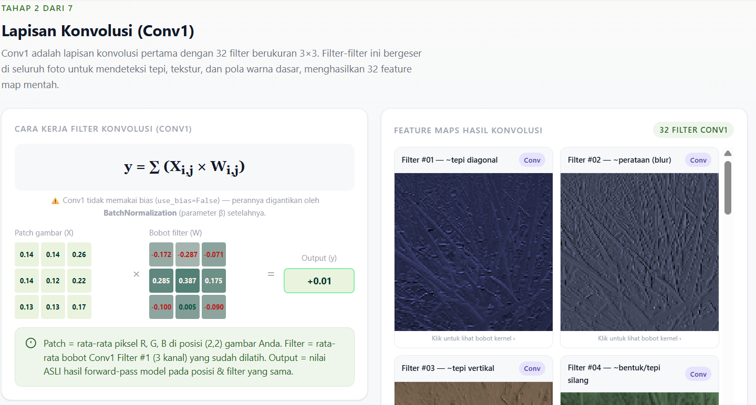
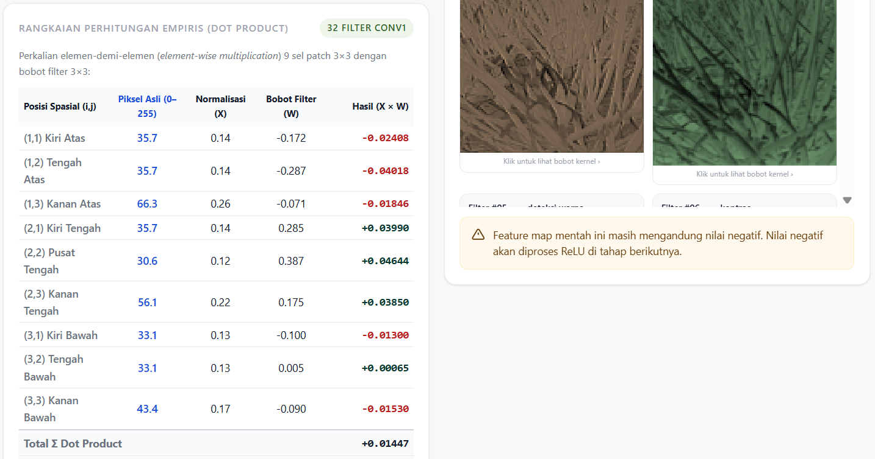
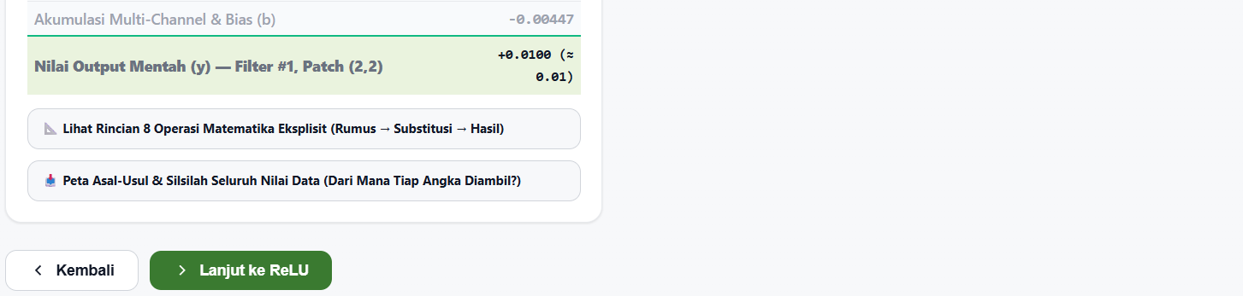
Gambar 4. 8 Halaman Konvolusi
Halaman lapisan konvolusi menyajikan visualisasi interaktif dari 32 feature maps (peta fitur) 2D yang dihasilkan oleh filter-filter konvolusi pada arsitektur MobileNetV2. Visualisasi pada halaman ini bertujuan untuk memberikan transparansi (explainable AI) mengenai proses komputasi tingkat rendah (low-level features), di mana jaringan saraf secara otomatis mengekstraksi informasi visual penting dari daun bawang merah, seperti garis tepi (edges), tekstur permukaan daun, gradasi warna hijau keunguan, hingga bentuk pola bercak infeksi.
Tabel 4. 6 Komponen Halaman Konvolusi
No | Nama Komponen | Deskripsi Fungsional
1 | Header Tahapan | Label bertuliskan “Tahap 2 dari 7” disertai judul “Lapisan Konvolusi (Conv Layer)”.
2 | Kartu Demo Konvolusi (Conv Demo) | Kartu di sisi kiri yang Menyajikan formula matematika dasar perkalian elemen $y =\sum{\left(Xi,j×Wi,j\right)}$ beserta catat penegas bahwa Conv1 menggunakan `use_bias=False` (perannya digantikan oleh *BatchNormalization*).
3 | Visualisator Patch 3 x 3 | Di dalam kartu demo cara kera konvolusi. Tiga kotak visualisasi berdampingan: Grid 9 sel patch piksel citra ter-normalisasi (X), tanda perkalian ($×$), Grid 9 sel bobot filter (W), tanda sama dengan (=), dan Kotak Hasil Output Mentah (y) bernilai +0.01.
4 | Tabel Perhitungan Empiris Dot Product | Kartu berada di bawah cara kerja konvolusi. Tabel 5 kolom yang merinci kalkulasi 9 posisi spasial ((1,1) hingga (3,3)): Nama Posisi, Nilai Piksel Asli (0-255), Nilai Normalisasi (X), Bobot Filter (W), dan Hasil Perkalian (X $×$ W). Menggunakan skema warna merah untuk nilai negatif dan hijau untuk nilai positif, ditutup dengan baris total akumulasi dot product.
5 | Akordion 8 Operasi Matematika | Berada di kolom kiri, tepat di bawah tabel perhitungan empiris, terdapat bagian Penjelasan Lengkap yang disajikan melalui menu lipatan interaktif (collapsible). Saat diklik, menu ini akan membuka rincian delapan langkah perhitungan matematika eksplisit yang disusun secara runtut. Rincian tersebut memandu pengguna untuk menelusuri tahapan komputasi secara menyeluruh, dimulai dari proses normalisasi RGB, operasi perkalian element-wise, akumulasi dot product, hingga diakhiri dengan rekapitulasi beban FLOPs komputasi.

Lanjutan Tabel 4. 6
No | Nama Komponen | Deskripsi Fungsional
6 | Akordion Peta Asal-Usul & Silsilah Data | Berada di kolom kiri, tepat di bawah Akordion 8 Operasi Matematika, terdapat bagian Penjelasan Lengkap yang disajikan dalam bentuk elemen interaktif. Elemen ini dirancang untuk melacak asal-usul setiap angka secara komprehensif, merunut perjalanan data mulai dari tahap penangkapan oleh sensor kamera fisik, proses pembacaan file .h5 melalui Python, hingga tahap akhir berupa representasi visual yang ditampilkan di layar website.
7 | Galeri Feature Maps Hasil Konvolusi | Kartu di sisi kanan menampilkan galeri petak visualisasi berisi 32 gambar mini (feature maps). Kumpulan gambar tersebut merupakan representasi dari hasil ekstraksi ciri mentah yang dihasilkan oleh 32 filter pada layer Conv1. Sebagai elemen yang interaktif, kartu ini dapat diklik oleh pengguna untuk membuka dan menampilkan secara detail bobot kernel 3$×$3 dari filter spesifik yang dipilih
8 | Warning Notice Nilai Negatif | Berada di bagian bawah kartu Feature Maps, yang menampilkan dalam bentuk kotak peringatan berwarna kuning (.notice.warning). Kotak peringatan ini berfungsi sebagai elemen edukatif untuk menginformasikan pengguna bahwa peta fitur mentah (raw feature maps) hasil operasi konvolusi tersebut pada dasarnya masih mengandung nilai-nilai komputasi negatif. Nilai-nilai negatif ini nantinya perlu disaring dan dibersihkan pada tahap fungsi aktivasi ReLU (Rectified Linear Unit) di proses komputasi selanjutnya
9 | Tombol “Kembali” | Tombol navigasi kembali ke halaman Input (Tahap 1).
10 | Tombol “Lanjut ke ReLU” | Tombol navigasi maju ke halaman Fungsi Aktivasi ReLU (Tahap 3).
Berikut adalah sintaks untuk konvolusi:
def generate_conv_maps(conv_arr, conv_weights=None, max_filters=32):
maps = []
if conv_arr is None or len(conv_arr.shape) < 3:
return maps
num_filters = min(conv_arr.shape[-1], max_filters)

tints = [
[100, 110, 190], [130, 140, 180], [180, 150, 120], [110, 150, 110],
[90, 160, 130], [160, 140, 190], [170, 170, 140], [120, 140, 160]
]

for i in range(num_filters):
fmap = conv_arr[:, :, i]
min_v, max_v = float(np.min(fmap)), float(np.max(fmap))
if max_v > min_v:
norm = (fmap - min_v) / (max_v - min_v)
else:
norm = np.zeros_like(fmap)

tint = tints[i % len(tints)]
rgb = np.zeros((fmap.shape[0], fmap.shape[1], 3), dtype=np.uint8)
for c in range(3):
rgb[:, :, c] = np.clip(norm * tint[c], 0, 255).astype(np.uint8)

img = Image.fromarray(rgb)
buf = io.BytesIO()
img.save(buf, format="PNG")
b64_str = base64.b64encode(buf.getvalue()).decode('utf-8')

label = FILTER_LABELS[i] if i < len(FILTER_LABELS) else f"Filter #{i+1:02d} — ~fitur visual"

kernel = None
if conv_weights is not None and len(conv_weights.shape) == 4:
k3x3 = np.mean(conv_weights[:, :, :, i], axis=2)
kernel = [[round(float(v), 3) for v in row] for row in k3x3]

maps.append({
"label": label,
"image_b64": b64_str,
"kernel": kernel
})

return maps

- Halaman ReLU
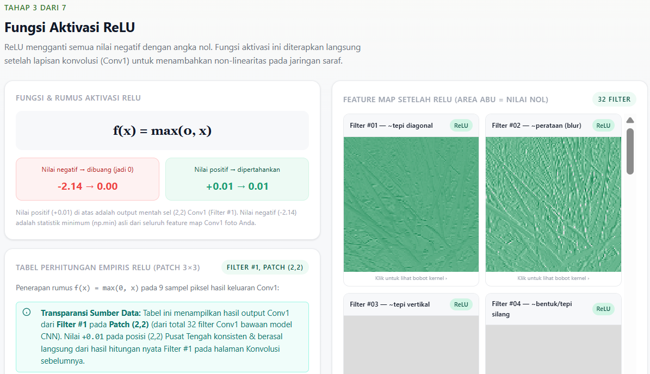
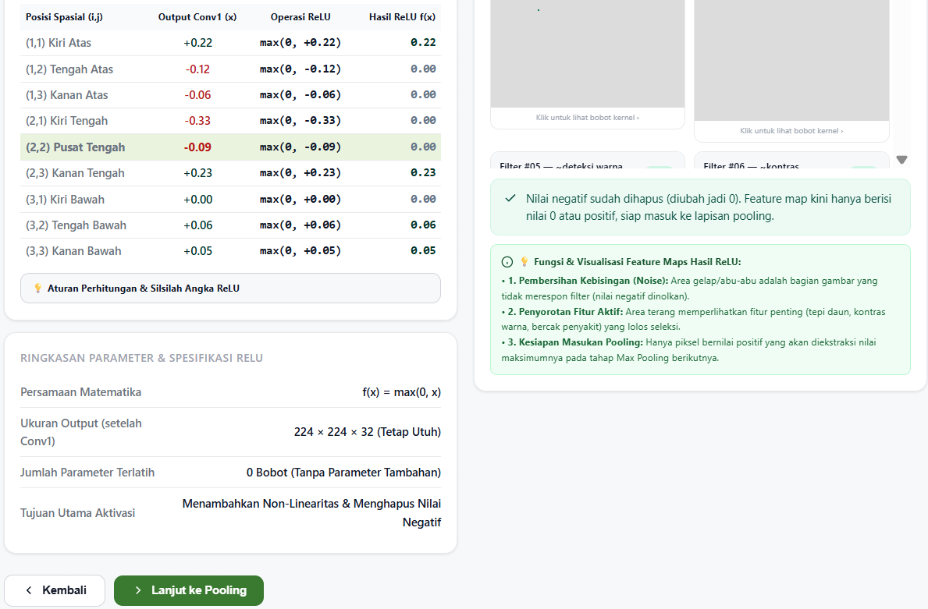
Gambar 4. 9 Halaman ReLU
Halaman fungsi aktivasi ReLU (Rectified Linear Unit) menampilkan kondisi matriks fitur setelah Melewati operasi matematika thresholding f(x) = max (0,x) f(x) = max (0,x). Pada tampilan antarmuka ini, pengguna dapat melihat bagaimana seluruh nilai aktivasi yang bernilai negatif diubah menjadi nilai 0 (ditampilkan sebagai area piksel gelap), yang berguna untuk memberikan sifat non-linearitas pada model sehingga jaringan saraf mampu mempelajari dan memisahkan pola-pola penyakit yang kompleks serta tidak teratur pada citra masukan.
Tabel 4. 7 Komponen Halaman ReLU
No. | Nama Komponen | Deskripsi Fungsional
1 | Header Tahapan | Label bertuliskan “Tahap 3 dari 7” disertai judul “Lapisan ReLU”.
2 | Kartu Rumus ReLU | Berada di kolom kiri, yang menampilkan representasi matematis dari fungsi aktivasi ReLU, yakni melalui formula f(x) = max(0, x). Untuk mempermudah pemahaman pengguna, bagian ini turut menyajikan dua kotak komparasi visual. Kotak berwarna merah secara spesifik memperlihatkan proses pembuangan nilai negatif yang diubah menjadi nol (sebagai contoh, nilai -2.14 menjadi 0.00). Sebaliknya, kotak berwarna hijau mendemonstrasikan bagaimana nilai komputasi yang positif dipertahankan secara utuh tanpa perubahan (sebagai contoh, nilai +0.01 tetap dipertahankan sebagai 0.01).
3 | Tabel Perhitungan Empiris ReLU | Berada di bawah kartu rumus ReLU, yang menyajikan sebuah tabel empat kolom. Tabel ini mendemonstrasikan penerapan fungsi max(0, x) secara langsung pada sembilan sel sampel yang diambil dari hasil tahap konvolusi sebelumnya. Melalui tabel tersebut, pengguna dapat melihat secara presisi bagaimana sel-sel komputasi yang bernilai negatif secara otomatis diubah menjadi angka 0.00 dan ditandai dengan teks berwarna abu-abu, sedangkan sel-sel yang bernilai positif tetap dipertahankan secara utuh dan disorot dengan warna hijau tebal."
5 | Akordion Aturan Perhitungan & Silsilah | Berada di bawah Tabel Perhitungan Empiris ReLU, disajikan dalam bentuk lipatan edukatif (collapsible). Saat dibuka, elemen ini memaparkan dua logika dasar dari fungsi aktivasi ReLU secara komprehensif. Logika pertama menjelaskan bahwa jika nilai masukan kurang dari atau sama dengan nol (x $≤$ 0$), maka nilai tersebut akan diubah menjadi nol guna mematikan neuron yang dianggap non-aktif. Sementara itu, logika kedua mendemonstrasikan bahwa jika nilai lebih besar dari nol (x > 0), nilai fitur tersebut akan diteruskan secara utuh. Lebih lanjut, lipatan edukasi ini juga menjabarkan keterikatan langsung antara logika-logika tersebut dengan nilai komputasi mentah yang dihasilkan dari tahap Conv1.

Lanjutan Tabel 4. 7
No. | Nama Komponen | Deskripsi Fungsional
6 | Tabel Spesifikasi Parameter ReLU | Berada di kolom kiri yang menyajikan sebuah tabel ringkasan mengenai spesifikasi teknis dari fungsi aktivasi ReLU. Tabel ini menampilkan informasi secara terstruktur, meliputi persamaan matematis f(x) = max(0, x), ukuran tensor yang dipertahankan tetap pada dimensi $224 $×$ 224 $×$ 32, jumlah parameter terlatih yang bernilai 0 (karena tahap ini murni operasi matematis tanpa bobot komputasi tambahan), serta pemaparan mengenai tujuan utama dari penerapan fungsi tersebut pada jaringan
7 | Feature Maps Setelah ReLU | Berada di sebelah kanan, yang menampilkan galeri visual berisi 32 feature maps hasil aktivasi fungsi ReLU. Melalui visualisasi ini, pengguna dapat mengamati dengan jelas dampak dari fungsi tersebut; area yang sebelumnya memiliki nilai komputasi negatif kini tampak diredam menjadi piksel abu-abu atau gelap netral (bernilai 0), sementara fitur-fitur yang berhasil dipertahankan atau dianggap aktif, terlihat sangat menonjol sebagai area yang disorot dengan warna hijau terang
8 | Kotak Penjelasan Fungsi Feature Maps | Berada di bagian bawah, yang disajikan dalam bentuk kotak informasi berwarna hijau. Kotak informasi ini secara spesifik memaparkan tiga poin utama mengenai manfaat dari visualisasi hasil aktivasi ReLU. Ketiga poin tersebut meliputi: (1) proses pembersihan noise pada latar belakang citra, (2) penyorotan secara tegas pada fitur-fitur yang aktif (seperti area bercak luka atau struktur daun), serta (3) penjelasan mengenai kesiapan data hasil aktivasi ini untuk diteruskan sebagai masukan pada tahap komputasi selanjutnya, yakni operasi pooling.
9 | Tombol “Kembali” | Tombol navigasi kembali ke halaman Konvolusi (Tahap 2).
10 | Tombol “Lanjut ke Pooling” | Tombol navigasi maju ke halaman Max Pooling Layer (Tahap 4).
Berikut adalah sintaks untuk Fungsi Aktivasi ReLU
def generate_relu_maps(relu_arr, conv_weights=None, max_filters=32):
maps = []
if relu_arr is None or len(relu_arr.shape) < 3:
return maps
num_filters = min(relu_arr.shape[-1], max_filters)

for i in range(num_filters):
fmap = relu_arr[:, :, i]
max_v = float(np.max(fmap))

rgb = np.full((fmap.shape[0], fmap.shape[1], 3), 220, dtype=np.uint8)

mask = fmap > 0
if np.any(mask) and max_v > 0:
norm = fmap[mask] / max_v
rgb[mask, 0] = np.clip(180 - norm * 160, 0, 255).astype(np.uint8)
rgb[mask, 1] = np.clip(230 - norm * 100, 0, 255).astype(np.uint8)
rgb[mask, 2] = np.clip(200 - norm * 120, 0, 255).astype(np.uint8)

img = Image.fromarray(rgb)
buf = io.BytesIO()
img.save(buf, format="PNG")
b64_str = base64.b64encode(buf.getvalue()).decode('utf-8')

label = FILTER_LABELS[i] if i < len(FILTER_LABELS) else f"Filter #{i+1:02d} — ~fitur visual"

kernel = None
if conv_weights is not None and len(conv_weights.shape) == 4:
k3x3 = np.mean(conv_weights[:, :, :, i], axis=2)
kernel = [[round(float(v), 3) for v in row] for row in k3x3]

maps.append({
"label": label,
"image_b64": b64_str,
"kernel": kernel
})
return maps

- Halaman Pooling
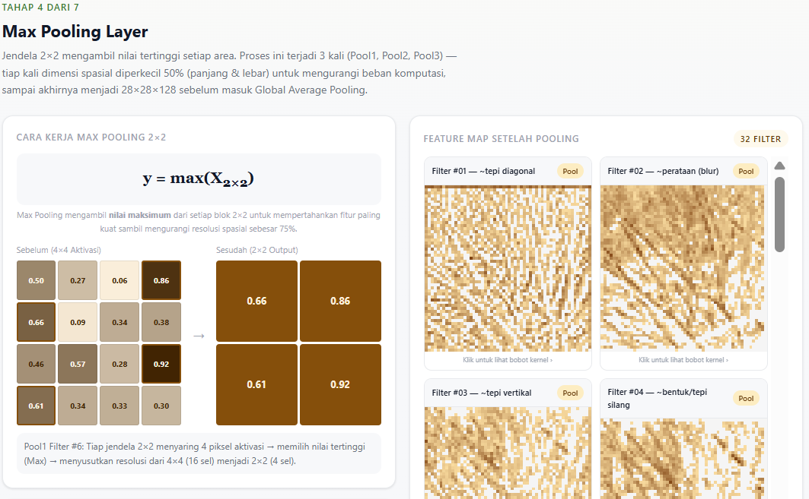
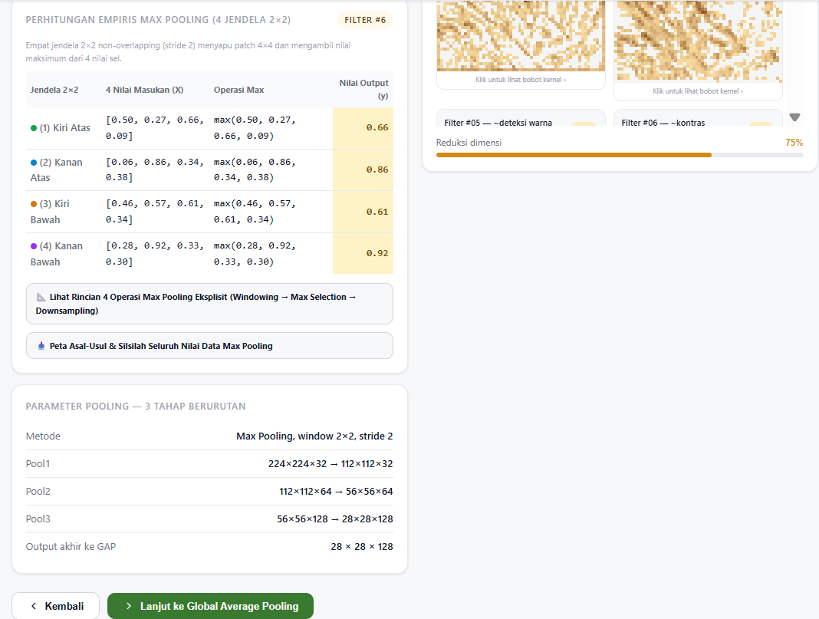
Gambar 4. 10 Halaman Pooling
Halaman lapisan pooling memperlihatkan hasil proses downsampling matriks fitur menggunakan operasi Max Pooling dengan ukuran jendela 2×22×2 dan stride 2. Pada tampilan ini, terlihat bagaimana dimensi spasial citra direduksi hingga 50% tanpa kehilangan informasi tekstur dan karakteristik utama penyakit, sehingga komputasi jaringan menjadi jauh lebih efisien, menghemat penggunaan memori RAM server, serta meningkatkan ketahanan model terhadap pergeseran posisi objek (spatial invariance).
Tabel 4. 8 Komponen Halaman Pooling
No. | Nama Komponen | Tata Letak & Deskripsi Lengkap
1 | Header Tahapan | Label bertuliskan “Tahap 4 dari 7” disertai judul “Lapisan Pooling”.
2 | Kartu Demo Max Pooling | Terletak di kolom kiri pada menyajikan representasi formula ($y=\max\left(X_{2×2}\right)$yang disandingkan dengan komparasi visual dari dua grid interaktif. Sebuah grid berdimensi 4 $×$ 4 (mewakili 16 sel aktivasi sebelum tahap pooling) didemonstrasikan melewati proses penyaringan menggunakan jendela spasial 2 $×$ 2, yang menyusutkan dimensinya secara drastis menjadi grid 2 $×$ 2 (menyisakan 4 sel output). Untuk menonjolkan mekanisme seleksinya, nilai tertinggi yang dipertahankan dari masing-masing jendela tersebut disorot dengan garis tepi (border) tebal berwarna cokelat.
3 | Tabel Perhitungan Empiris Max Pooling | Berada di kolom kiri pada kartu kedua, yang menyajikan sebuah tabel rincian mengenai empat jendela komputasi berukuran 2 $×$ 2 yang bersifat non-overlapping (tidak saling tumpang tindih). Tabel ini secara spesifik memaparkan empat nilai masukan pada masing-masing jendela tersebut, proses penerapan fungsi pemodelan max(), hingga menunjukkan nilai komputasi akhir hasil penyaringan yang berhasil diekstrak dan lolos untuk diteruskan ke layer berikutnya

Lanjutan Tabel 4. 8
No. | Nama Komponen | Tata Letak & Deskripsi Lengkap
4 | Akordion Rincian Operasi & Silsilah Data | Berada di bawah tabel perhitungan empiris, terdapat bagian Penjelasan Lengkap yang disajikan dalam bentuk dua elemen lipatan (dropdown) interaktif. Saat dibuka, elemen-elemen ini memaparkan rincian teknis secara mendalam mengenai operasi windowing, mekanisme pemilihan nilai maksimum, dan proses perataan spasial. Lebih lanjut, lipatan ini juga dilengkapi dengan peta silsilah informasi yang melacak asal-usul data secara komprehensif, merunut kembali jejak komputasi tahap ini hingga ke nilai piksel asli dari foto daun
5 | Tabel Parameter 3 Tahap Pooling | Tabel ini secara komprehensif menjabarkan penyusutan ukuran tensor pada setiap tahap pooling, dimulai dari Pool1 (yang menyusutkan dimensi 224 $×$ 224 $×$ 32 menjadi 112 $×$112 $×$ 32), dilanjutkan dengan Pool2 (dari 112 $×$ 112 $×$ 64 menjadi 56 $×$ 56 $×$ 64), hingga mencapai tahap akhirnya pada Pool3 (mereduksi ukuran dari 56 $×$ 56 $×$ 128 menjadi 28 $×$ 28 $×$ 128).
6 | Feature Maps Setelah Pooling | Menampilkan galeri visual berisi 32 feature maps berukuran ringkas sebagai hasil dari proses penyusutan resolusi spasial. Sebagai pelengkap informasi, elemen ini juga turut dilengkapi dengan sebuah batang indikator yang mendemonstrasikan besaran persentase reduksi beban komputasi secara signifikan, yakni mencapai 75%
7 | Tombol “Kembali” | Tombol navigasi kembali ke halaman ReLU (Tahap 3).
8 | Tombol “Lanjut ke Global Average” | Tombol navigasi maju ke halaman GAP (Tahap 5).
Berikut adalah sintaks untuk pooling:
def generate_relu_maps(relu_arr, conv_weights=None, max_filters=32):
maps = []
if relu_arr is None or len(relu_arr.shape) < 3:
return maps
num_filters = min(relu_arr.shape[-1], max_filters)

for i in range(num_filters):
fmap = relu_arr[:, :, i]
max_v = float(np.max(fmap))

rgb = np.full((fmap.shape[0], fmap.shape[1], 3), 220, dtype=np.uint8)

mask = fmap > 0
if np.any(mask) and max_v > 0:
norm = fmap[mask] / max_v
rgb[mask, 0] = np.clip(180 - norm * 160, 0, 255).astype(np.uint8)
rgb[mask, 1] = np.clip(230 - norm * 100, 0, 255).astype(np.uint8)
rgb[mask, 2] = np.clip(200 - norm * 120, 0, 255).astype(np.uint8)

img = Image.fromarray(rgb)
buf = io.BytesIO()
img.save(buf, format="PNG")
b64_str = base64.b64encode(buf.getvalue()).decode('utf-8')

label = FILTER_LABELS[i] if i < len(FILTER_LABELS) else f"Filter #{i+1:02d} — ~fitur visual"

kernel = None
if conv_weights is not None and len(conv_weights.shape) == 4:
k3x3 = np.mean(conv_weights[:, :, :, i], axis=2)
kernel = [[round(float(v), 3) for v in row] for row in k3x3]

maps.append({
"label": label,
"image_b64": b64_str,
"kernel": kernel
})

return maps

- Halaman Global Average Pooling

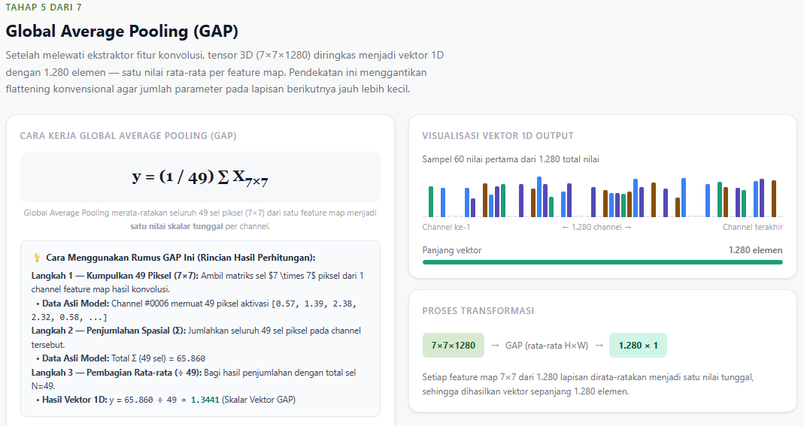
Gambar 4. 11 Halaman Global Average Pooling (GAP)
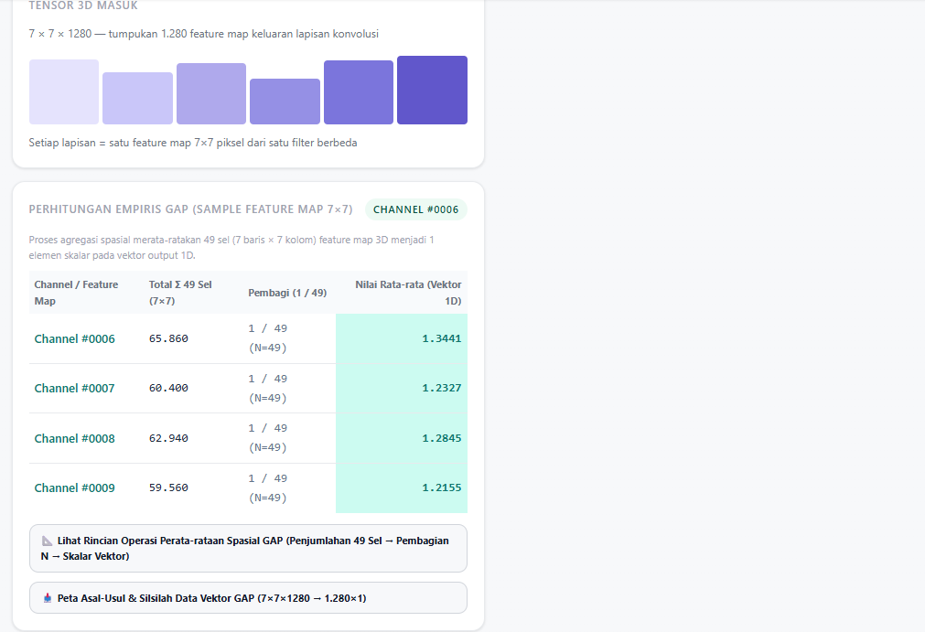
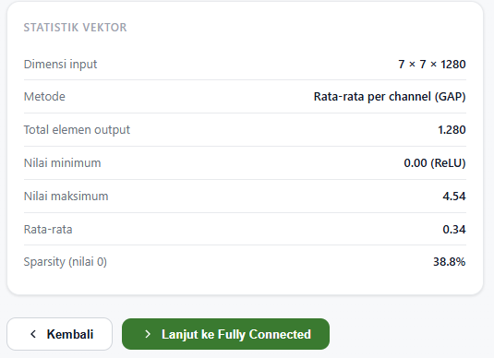
Gambar 4. 12 Halaman Global Average Pooling (GAP)
Halaman Global Average Pooling (GAP) menyajikan visualisasi tahapan peringkasan fitur di mana feature map multidimensi keluaran dari base model MobileNetV2 dikonversi menjadi sebuah vektor 1D dengan menghitung nilai rata-rata dari seluruh piksel pada setiap kanal (channel). Tampilan antarmuka ini mendemonstrasikan penggantian lapisan Flatten konvensional dengan GAP, yang terbukti efektif memangkas jutaan parameter bobot yang tidak perlu sehingga secara signifikan mengurangi risiko terjadinya overfitting pada model.
Tabel 4. 9 Komponen Halaman GAP
No. | Nama Komponen | Tata Letak & Deskripsi Lengkap
1 | Header Tahapan | Label bertuliskan “Tahap 5 dari 7” disertai judul “Lapisan Global Average Pooling”.
2 | Cara Kerja Global Average Pooling (GAP) | Berada di sebelah kiri pada bagian atas kartu pertama, yang menampilkan representasi matematis melalui rumus $y=\frac{1}{49}\sum{X_{7×7}}$. Sebagai panduan komputasi, bagian ini turut dilengkapi dengan sebuah kotak petunjuk yang menjabarkan tiga langkah kalkulasi secara berurutan. Langkah-langkah tersebut meliputi: (1) proses pengumpulan 49 piksel aktivasi, (2) akumulasi jumlah spasial yang menghasilkan nilai $Σ= 29.890$, serta (3) operasi pembagian nilai total tersebut dengan N = 49 guna menghasilkan satu nilai skalar akhir.
3 | Diagram 3D Tensor Masuk | Menampilkan sebuah ilustrasi visual 3D. Ilustrasi ini secara jelas mendemonstrasikan tumpukan 1.280 lapisan feature maps yang masing-masing berukuran 7 $×$ 7 piksel, merepresentasikan wujud volume data spasial secara utuh sebelum dilakukannya tahapan kompresi rata-rata spasial.
4 | Tabel Perhitungan Empiris GAP | Menyajikan sebuah tabel rincian mengenai proses perata-rataan channel. Tabel ini secara spesifik memaparkan informasi mulai dari nama channel (sebagai contoh, Channel #0001), total akumulasi penjumlahan dari 49 sel, penggunaan faktor pembagi sebesar $\frac{1}{49}$, hingga hasil komputasi akhir berupa nilai rata-rata skalar yang kemudian dimasukkan sebagai elemen pembentuk vektor 1D.
5 | Akordion Operasi Matematika & Silsilah GAP | Berada di bawah tabel perhitungan empiris, yang disajikan dalam bentuk lipatan interaktif (collapsible). Saat dibuka, elemen ini menyajikan perincian eksplisit mengenai proses komputasi penjumlahan 49 sel piksel pada masing-masing channel. Lipatan ini juga melacak jejak transformasi data secara komprehensif, mendemonstrasikan perubahan wujud dari bentuk tensor 3D menjadi representasi vektor 1D.
6 | Tabel Statistik Vektor GAP | Berada di bawah tabel perhitungan empiris, yang disajikan dalam bentuk lipatan interaktif. Saat dibuka, elemen ini menyajikan perincian eksplisit mengenai proses komputasi penjumlahan 49 sel piksel pada masing-masing channel. Lipatan ini juga melacak jejak transformasi data secara komprehensif, mendemonstrasikan perubahan wujud dari bentuk tensor 3D menjadi representasi vektor 1D.

Lanjutan Tabel 4. 9
No. | Nama Komponen | Tata Letak & Deskripsi Lengkap
7 | Visualisasi Vektor 1D | Berada di sebelah kanan pada kartu pertama, yang menampilkan sebuah pita barisan warna. Pita visual ini secara representatif menggambarkan 60 sampel nilai pertama dari total 1.280 nilai elemen vektor GAP (Global Average Pooling). Sebagai elemen pendukung, visualisasi ini turut dilengkapi dengan gradien warna yang merepresentasikan secara visual besarnya intensitas dari masing-masing nilai komputasi tersebut
8 | Skema Diagram Transformasi Dimensi | Berada di bawah visualisasi vektor 1D yang menampilkan sebuah diagram visual mengenai alur penyederhanaan dimensi. Diagram ini secara jelas mengilustrasikan proses transformasi yang dimulai dari representasi Kotak Ungu (berdimensi 7 $×$ 7 $×$ 1280), kemudian melewati tahapan komputasi yang disimbolkan dengan Panah Operasi GAP, hingga pada akhirnya menghasilkan wujud Kotak Teal (sebagai representasi vektor 1D berdimensi 1280 $×$ 1). Visualisasi ini dirancang secara khusus untuk memberikan pemahaman visual yang lebih jelas dan komprehensif kepada pengguna mengenai keseluruhan proses perataan tensor.
9 | Tombol “Kembali” | Tombol navigasi kembali ke halaman Pooling (Tahap 4)
10 | Tombol “Lanjut ke Fully Connected” | Tombol navigasi maju ke halaman Fully Connected (Tahap 6)
Berikut adalah sintaks untuk Global Average Pooling:
def build_extraction_models(model):
result = {}
if model is None:
return result

base_model = None
for layer in model.layers:
if isinstance(layer, tf.keras.Model) and len(layer.layers) > 10:
base_model = layer
break

if base_model is None:
return result

conv_layer = None
relu_layer = None
pool_layer = None

for layer in base_model.layers:
if isinstance(layer, tf.keras.layers.Conv2D) and conv_layer is None:
conv_layer = layer
if isinstance(layer, tf.keras.layers.ReLU) and relu_layer is None:
relu_layer = layer
name_lower = layer.name.lower()
if 'block_1_project_bn' in name_lower:
pool_layer = layer

base_outputs = {'final': base_model.output}
if conv_layer:
base_outputs['conv'] = conv_layer.output
if relu_layer:
base_outputs['relu'] = relu_layer.output
if pool_layer:
base_outputs['pool'] = pool_layer.output

try:
result['base'] = tf.keras.Model(inputs=base_model.input, outputs=base_outputs)
except Exception:
pass

head_outputs = {'output': model.output}
for layer in model.layers:
if isinstance(layer, tf.keras.layers.GlobalAveragePooling2D):
head_outputs['gap'] = layer.output
elif isinstance(layer, tf.keras.layers.Dense):
if hasattr(layer, 'units') and layer.units == 128:
head_outputs['dense128'] = layer.output

try:
result['head'] = tf.keras.Model(inputs=model.input, outputs=head_outputs)
except Exception:
pass
return result

- Halaman Fully Connected Layer
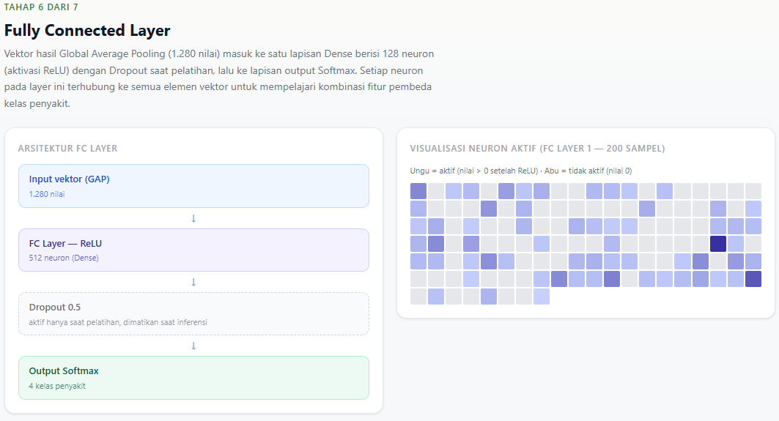
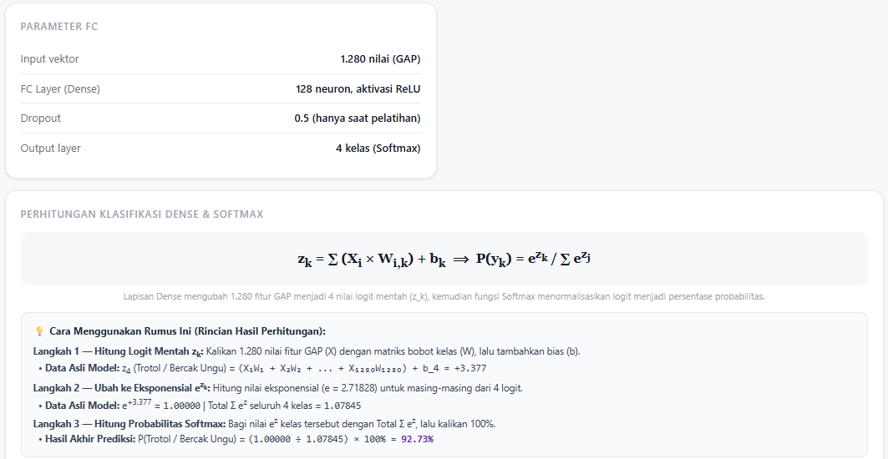
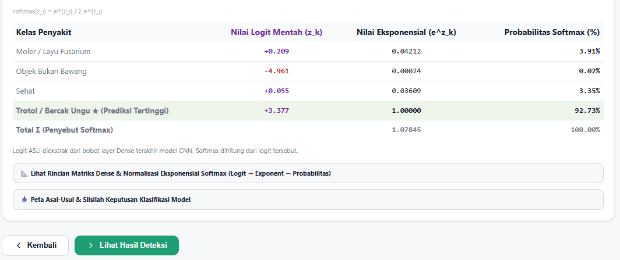
Gambar 4. 13 Halaman Fully Connected Layer
Halaman Fully Connected Layer menampilkan visualisasi tingkat aktivasi unit-unit neuron pada Dense Layer yang terdiri dari 128 neuron dengan aktivasi ReLU beserta penerapan lapisan Dropout. Tampilan ini menggambarkan bagaimana fitur-fitur bernilai tinggi yang telah diringkas oleh GAP dihubungkan secara penuh dan dikombinasikan secara kompleks untuk mengevaluasi bobot probabilitas, sementara fungsi Dropout secara acak menonaktifkan sebagian neuron selama pelatihan untuk memastikan generalisasi model tetap optimal.
Tabel 4. 10 Komponen Halaman Fully Connected Layer
No. | Nama Komponen | Tata Letak & Deskripsi Lengkap
1 | Header Tahapan | Label bertuliskan “Tahap 6 dari 7” disertai judul “Lapisan Fully Connected”.
2 | Arsitektur & Parameter FC | Berada di sebelah kiri pada kartu pertama dan kedua, menyajikan sebuah diagram skema arsitektur penghubung sekaligus tabel parameter. Elemen-elemen ini secara komprehensif merinci struktur akhir komputasi dari jaringan, yang meliputi Vektor Input (dengan dimensi 1.280), Dense Layer (yang terdiri dari 128 neuron), penerapan nilai Rate Dropout (sebesar 0.5), hingga pada akhirnya bermuara pada Output Layer (sebagai representasi akhir untuk klasifikasi 4 kelas penyakit).
3 | Visualisasi Grid Neuron Aktif | Berada di sebelah kanan sebagai kartu utama, menampilkan sebuah petak grid interaktif. Petak grid ini secara spesifik memperlihatkan 200 sampel neuron dari lapisan Dense. Melalui visualisasi ini, pengguna dapat dengan jelas membedakan status aktivasi dari masing-masing neuron; sel yang disorot dengan warna ungu menandakan neuron yang berstatus aktif (yakni memiliki nilai komputasi > 0 setelah melewati tahapan aktivasi ReLU), sedangkan sel yang berwarna abu-abu merepresentasikan neuron yang berstatus non-aktif.
4 | Rumus Logit & Softmax | Berada di kartu bawah yang membentang selebar dua kolom pada bagian atas, terdapat bagian Penjelasan Lengkap yang menampilkan representasi matematis dari formula komputasi perkalian bobot logit melalui persamaan $z_{k}=\sum{\left(X_{i}×W_{i,k}\right)}+b_{k}$. Selain itu, bagian ini turut menyajikan rumusan fungsi normalisasi probabilitas Softmax, yang secara matematis didefinisikan sebagai $P\left(y_{k}\right)=\frac{e^{z_{k}}}{\sum{e^{z_{j}}}}$.
Lanjutan Tabel 4. 10
No. | Nama Komponen | Tata Letak & Deskripsi Lengkap
5 | Panduan 3 Langkah Perhitungan Klasifikasi | Berada tepat di bawah display rumus, yang disajikan dalam bentuk kotak panduan instruksional. Kotak panduan ini secara spesifik menjabarkan tiga urutan perhitungan komputasi secara berurutan. Ketiga tahapan tersebut meliputi: (1) proses menghitung nilai Logit Mentah yang menghasilkan $z_{k}=+3.825,$(2) pengubahan nilai tersebut ke dalam wujud eksponensial yakni $e^{+3.825}=45.83272$, serta (3) tahapan akhir berupa penghitungan persentase Softmax yang menghasilkan probabilitas kelas akhir sebesar 95.33%
6 | Tabel Perhitungan Matriks Dense & Softmax | Menyajikan sebuah tabel matriks klasifikasi untuk 4 kelas penyakit (yang meliputi Trotol, Moler, Sehat, dan Non-Bawang). Tabel ini secara spesifik memaparkan rincian komputasi secara tepat, mulai dari angka logit mentah $z_{k}$, wujud nilai eksponensial $e^{z_{k}}$,hingga hasil akhir berupa persentase probabilitas yang telah ternormalisasi.
7 | Akordion Rincian Matriks & Silsilah Keputusan | Yang ditampilkan dalam bentuk lipatan interaktif (collapsible). Saat dibuka, elemen ini menyajikan penjelasan detail mengenai proses komputasi perkalian matriks bobot Dense. Lipatan ini juga melacak silsilah pengambilan keputusan akhir dari model secara komprehensif, mendemonstrasikan alur inferensi mulai dari fitur-fitur awal daun hingga akhirnya bermuara pada hasil klasifikasi akhir.
8 | Tombol “Kembali” | Tombol navigasi kembali ke halaman GAP (Tahap 5)
9 | Tombol “Lihat Hasil Deteksi” | Tombol navigasi yangmengarahkan ke halaman terakhir (Tahap 7) untuk melihat diagnosis akhir dan rekomendasi penanganan.
Berikut adalah sintaks untuk fully connected:
def build_transfer_learning_model(input_shape=(224, 224, 3), num_classes=4):
# 1. Base Model dengan Pre-trained Weights ImageNet
base_model = tf.keras.applications.MobileNetV2(
input_shape=input_shape,
include_top=False,
weights='imagenet'
)

# Freeze base model agar weight dasar tidak rusak di tahap awal
base_model.trainable = False

# 2. Arsitektur Head Classification
inputs = layers.Input(shape=input_shape)
x = base_model(inputs, training=False)
x = layers.GlobalAveragePooling2D()(x)
x = layers.BatchNormalization()(x)
x = layers.Dropout(0.3)(x)
x = layers.Dense(128, activation='relu')(x)
x = layers.Dropout(0.2)(x)
outputs = layers.Dense(num_classes, activation='softmax')(x)

model = models.Model(inputs, outputs, name="BawangMerah_MobileNetV2")
return model

- Halaman Hasil Deteksi
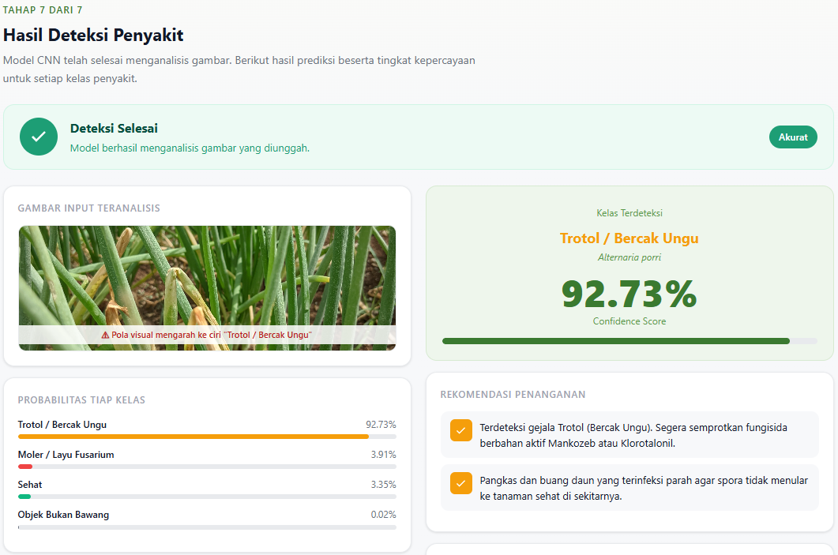
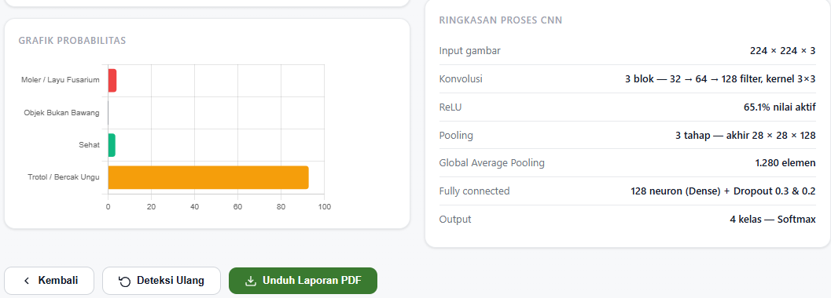
Gambar 4. 14 Halaman Hasil Deteksi
Halaman hasil deteksi merupakan antarmuka keluaran (output interface) utama yang menampilkan diagnosis akhir kondisi tanaman bawang merah ke dalam salah satu dari 4 kelas kategori (Moler, Trotol, Sehat, atau Bukan Bawang) dilengkapi dengan tingkat persentase kepercayaan probabilitas (confidence score) yang dihitung oleh fungsi Softmax. Selain menyajikan label diagnosis secara visual dan jelas, halaman ini juga menyediakan rekomendasi praktis mengenai langkah-langkah pengendalian hama atau perawatan pertanian yang disesuaikan dengan jenis penyakit yang terdeteksi untuk membantu petani mengambil tindakan yang tepat.
Tabel 4. 11 Komponen Halaman Hasil Deteksi
No. | Nama Komponen | Tata Letak & Deskripsi Lengkap
1 | Header Tahapan | Label bertuliskan “Tahap7 dari 7” disertai judul “Lapisan Hasil Deteksi”.
2 | Banner Hasil Diagnosa (Result Banner) | Berada di bawah header tahapan dan membentang penuh di atas dua kolom menampilkan sebuah banner besar berwarna teal atau hijau mengkilap. Banner ini secara spesifik dilengkapi dengan ikon centang, memuat judul utama bertuliskan 'Deteksi Selesai', serta menyertakan tag label 'Akurat'. Secara fungsional, elemen ini dirancang untuk memberikan penegasan visual secara langsung kepada pengguna bahwa proses diagnosis komputasi telah berhasil diselesaikan dan keputusan akhir telah dibuat.
3 | Preview Gambar Input Teranalisis | Menampilkan sebuah frame tampilan foto daun bawang yang telah melalui proses analisis. Sebagai pelengkap informasi visual, frame ini turut dilengkapi dengan teks catatan yang merinci area teranalisis, yang disematkan secara spesifik tepat di bagian bawah gambar tersebut.
4 | Bar Probabilitas Tiap Kelas Penyakit | Visualisasi ini secara spesifik memaparkan tingkat probabilitas (dalam bentuk persentase) dari 4 kelas penyakit bawang merah, yang turut disajikan lengkap beserta representasi warna khas dari masing-masing kelas tersebut.
5 | Canvas Grafik Probabilitas Output | Elemen ini secara spesifik menyajikan visualisasi berupa grafik batang atau pie chart interaktif menggunakan Chart.js, yang berfungsi untuk membandingkan distribusi probabilitas antar kelas penyakit secara visual dan komprehensif.
6 | Card Kepercayaan Terbesar | Blok kartu ini secara spesifik menyajikan informasi utama dalam ukuran besar, yang meliputi Nama Kategori Terdeteksi (sebagai contoh, Trotol / Bercak Ungu), Nama Latin dari penyakit tersebut (yakni Alternaria porri), serta dilengkapi dengan angka persentase Confidence Score (misalnya 98.45%).
7 | Kartu Rekomendasi Penanganan | Kartu instruksi ini secara spesifik memuat daftar rekomendasi tindakan medis maupun pertanian praktis yang dapat dilakukan secara langsung oleh petani, seperti misalnya saran penyemprotan fungisida berbahan aktif Mankozeb atau anjuran terkait pengurangan penggunaan pupuk Nitrogen
8 | Tabel Ringkasan Proses CNN | Tabel ini secara spesifik merangkum perjalanan transformasi data secara keseluruhan, dimulai dari wujud input berdimensi 224 $×$ 224 $×$ 3$, melewati proses komputasi pada 3 blok konvolusi dan 3 tahap pooling, tahapan Global Average Pooling yang menghasilkan vektor 1.280 elemen, lapisan Dense dengan 128 neuron, hingga pada akhirnya bermuara pada output probabilitas melalui fungsi aktivasi Softmax.
9 | Tombol “Kembali Deteksi Ulang & Unduh PDF” | Elemen interaktif ini secara spesifik meliputi tombol navigasi kembali ke halaman Fully Connected (Tahap 6), tombol sekunder Deteksi Ulang yang berfungsi untuk mengosongkan sesi berjalan dan mengembalikan pengguna ke Tahap 1, serta tombol utama Unduh Laporan PDF yang difungsikan secara praktis untuk mengunduh resume hasil analisis ke dalam format dokumen PDF.
Berikut untuk sintaks hasil deteksi:
@app.get("/api/predict")
def api_predict_session(session_id: str = Query(...)):
if session_id not in SESSION_STORE:
raise HTTPException(status_code=404, detail="Sesi tidak ditemukan atau telah kedaluwarsa.")

session_data = SESSION_STORE[session_id]

if session_data["prediction_cache"] is not None:
return session_data["prediction_cache"]

# Jalankan prediksi asli dengan model CNN
input_tensor = preprocess_image(session_data["bytes"])
predictions = model.predict(input_tensor)[0]
predicted_class_idx = int(np.argmax(predictions))
predicted_label = class_labels[predicted_class_idx]
confidence_score = round(float(predictions[predicted_class_idx] * 100), 2)

meta = get_disease_meta(predicted_label)

probabilities_list = [
{
"name": get_disease_meta(label).get("display_name", label),
"pct": round(float(prob * 100), 2),
"color": get_disease_meta(label).get("color", "#534AB7")
}
for label, prob in zip(class_labels, predictions)
]

res_data = {
"success": True,
"data": {
"predicted_class_idx": predicted_class_idx,
"predicted_class": meta["display_name"],
"predicted_latin": meta["latin"],
"confidence": confidence_score,
"color": meta["color"],
"rekomendasi": meta["rekomendasi"],
"probabilities": probabilities_list,
"raw_label": predicted_label
}
}
session_data["prediction_cache"] = res_data
return res_data

    - Pengujian Sistem
Pengujian sistem dilakukan untuk memastikan bahwa seluruh fungsi pada aplikasi web klasifikasi penyakit bawang merah berjalan sesuai dengan rancangan yang telah ditetapkan, baik dari sisi fungsionalitas antarmuka pengguna maupun dari sisi performa model Convolutional Neural Network (CNN) yang telah dilatih. Pengujian pada bagian ini terbagi menjadi dua tahap, yaitu pengujian fungsionalitas sistem menggunakan metode Black-Box Testing dan rekapitulasi hasil pelatihan model secara keseluruhan.
- Pengujian Black Box
Pengujian fungsionalitas antarmuka web dilakukan menggunakan metode Black-Box Testing, yaitu teknik pengujian perangkat lunak yang berfokus pada verifikasi keluaran sistem berdasarkan masukan yang diberikan tanpa perlu meninjau struktur kode program secara internal. Metode ini dipilih karena bertujuan untuk memastikan bahwa sistem memberikan respons yang sesuai terhadap berbagai skenario interaksi pengguna, mulai dari proses pengunggahan citra hingga proses penyajian hasil klasifikasi. Rincian skenario pengujian beserta hasilnya disajikan pada Tabel 4. 12.
Tabel 4. 12 Pengujian Black Box
No | Skenario Pengujian | Masukan (Input) | Hasil yang Diharapkan | Hasil Pengujian | Status
1 | Pengunggahan gambar valid | Berkas .jpg / .png | Gambar diterima, pratinjau tampil, proses CNN berjalan | Sesuai ekspektasi | Valid
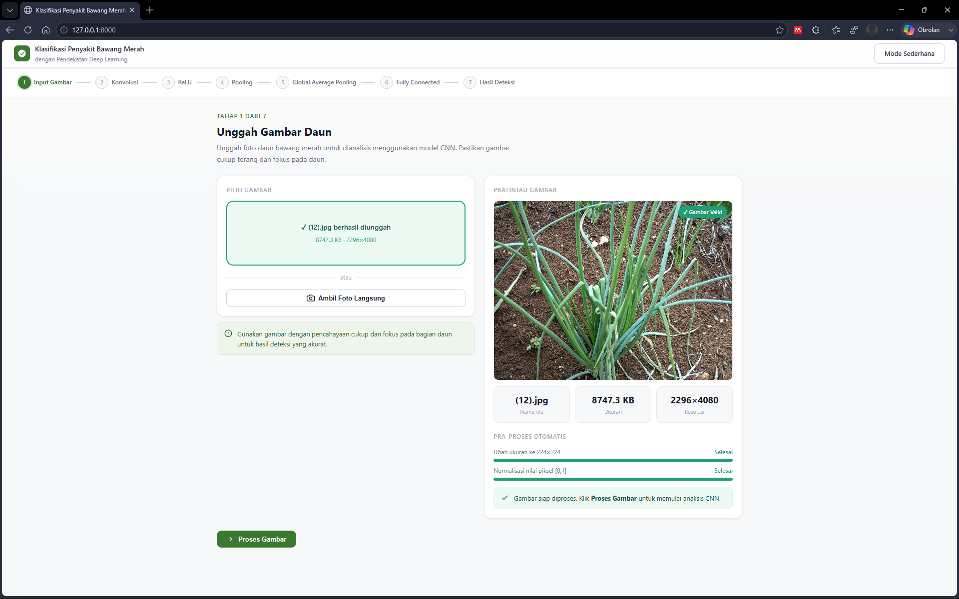

No | Skenario Pengujian | Masukan (Input) | Hasil yang Diharapkan | Hasil Pengujian | Status
2 | Pengunggahan berkas non-gambar | Berkas .pdf / .docx | Sistem menolak berkas & menampilkan pesan penolakan | Sesuai ekspektasi | Valid
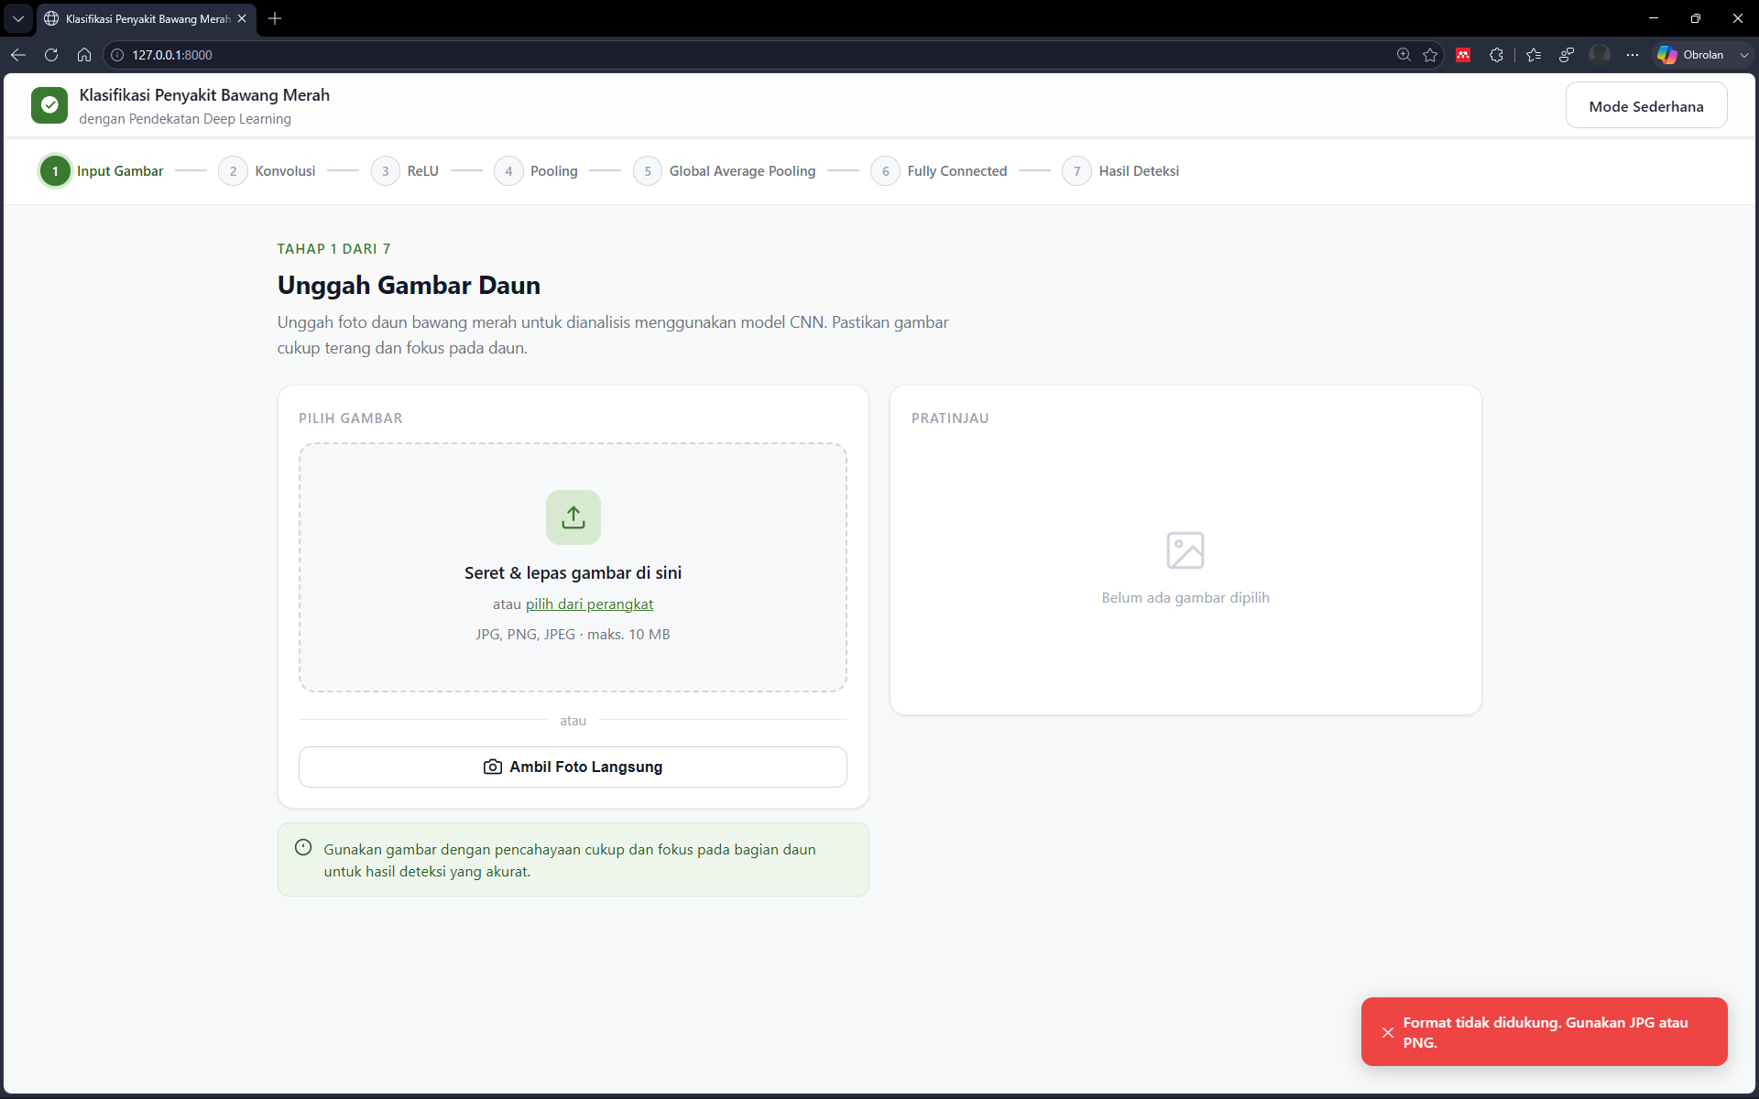

No | Skenario Pengujian | Masukan (Input) | Hasil yang Diharapkan | Hasil Pengujian | Status
3 | Tangkapan kamera langsung | Izin kamera diberikan | Foto berhasil ditangkap dan diproses ke pipeline | Sesuai ekspektasi | Valid
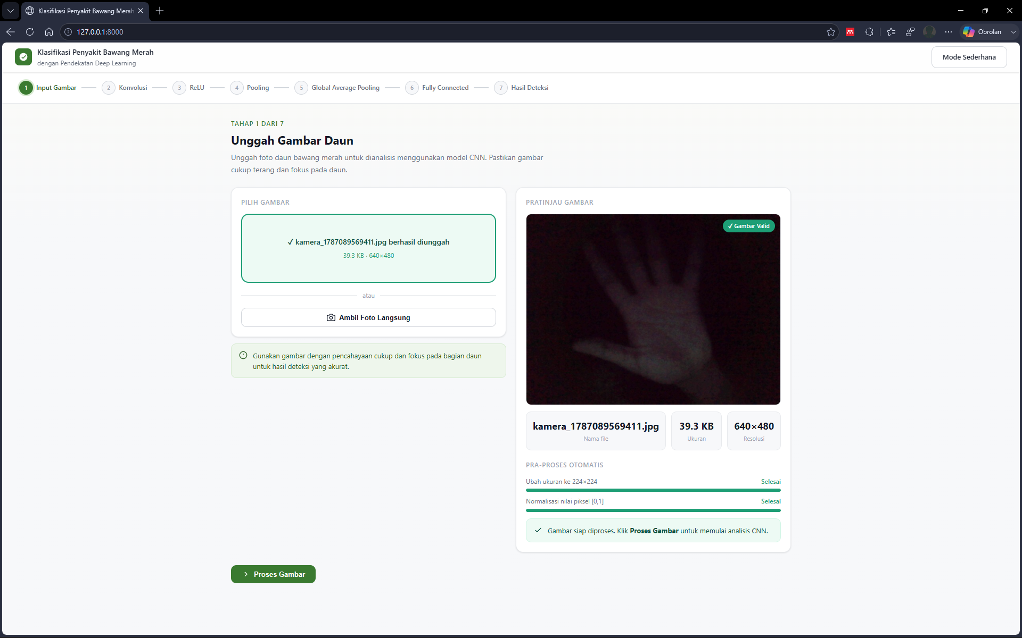

No | Skenario Pengujian | Masukan (Input) | Hasil yang Diharapkan | Hasil Pengujian | Status
4 | Navigasi visualisasi CNN | Klik tombol Lanjut/Kembali | Tampilan berpindah antar step konvolusi, ReLU, pooling, dll. | Sesuai ekspektasi | Valid
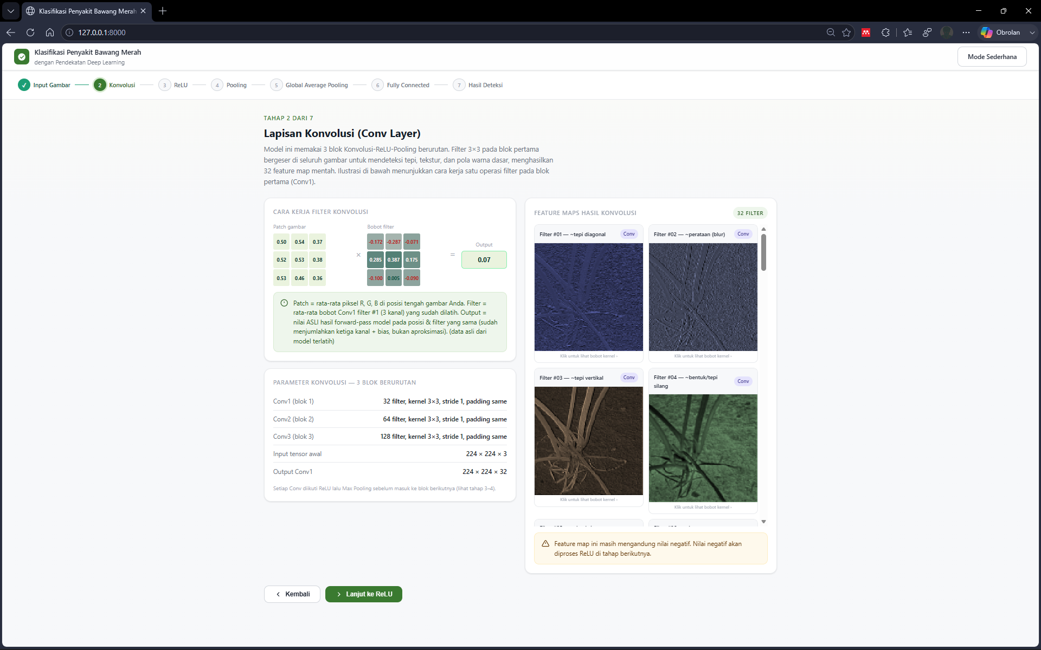

No | Skenario Pengujian | Masukan (Input) | Hasil yang Diharapkan | Hasil Pengujian | Status
5 | Tampilan hasil klasifikasi | Citra daun bercak ungu | Menampilkan label Trotol & score probabilitas beserta rekomendasi | Sesuai ekspektasi | Valid
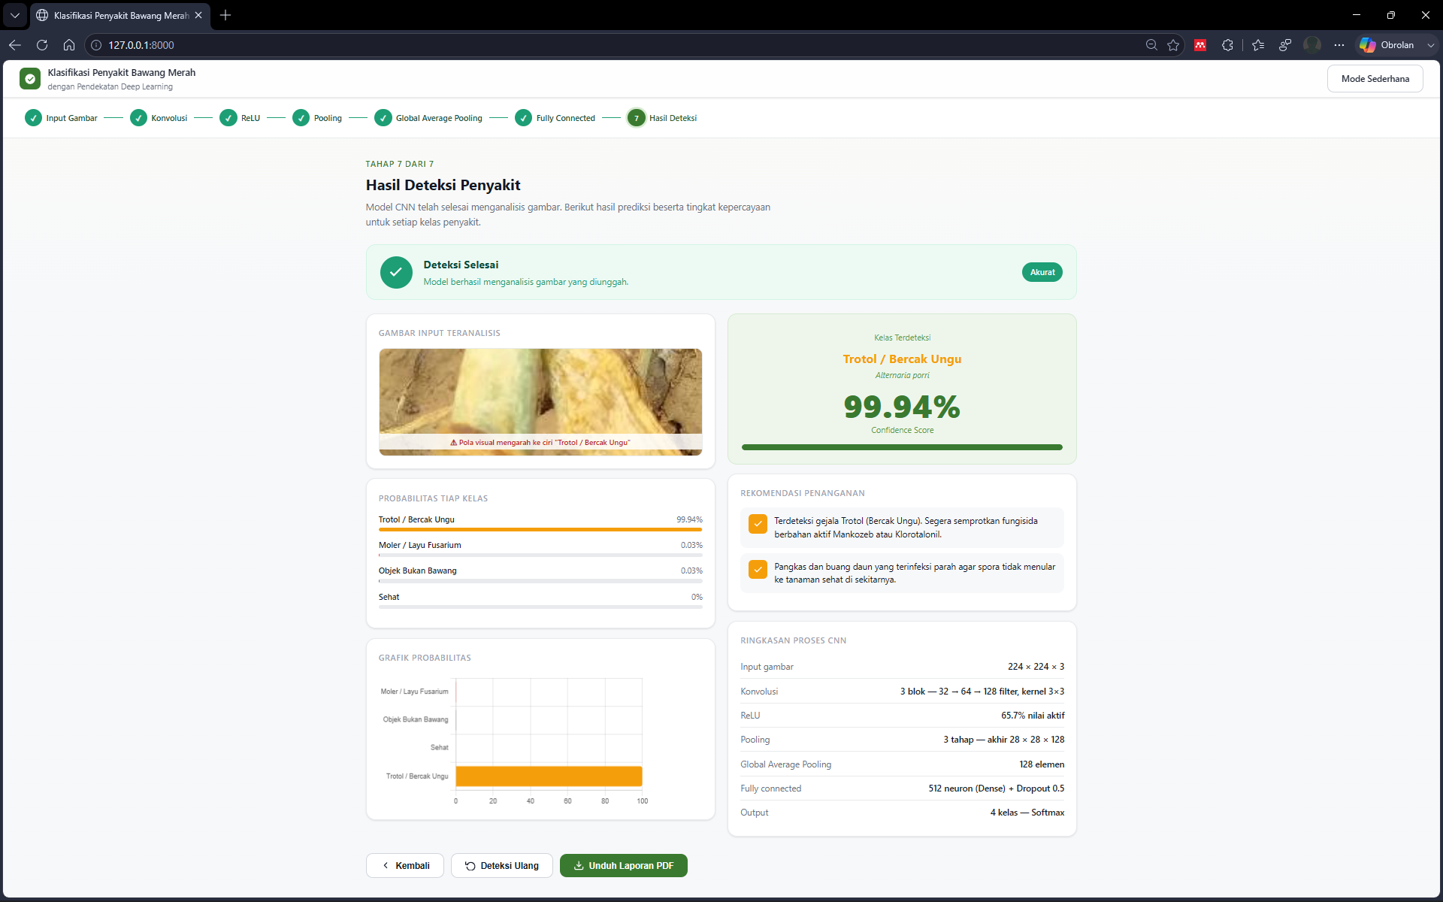

No | Skenario Pengujian | Masukan (Input) | Hasil yang Diharapkan | Hasil Pengujian | Status
6 | Simpan & unduh laporan | Klik Unduh Laporan PDF | Berkas laporan PDF terunduh berisi rincian hasil deteksi | Sesuai ekspektasi | Valid
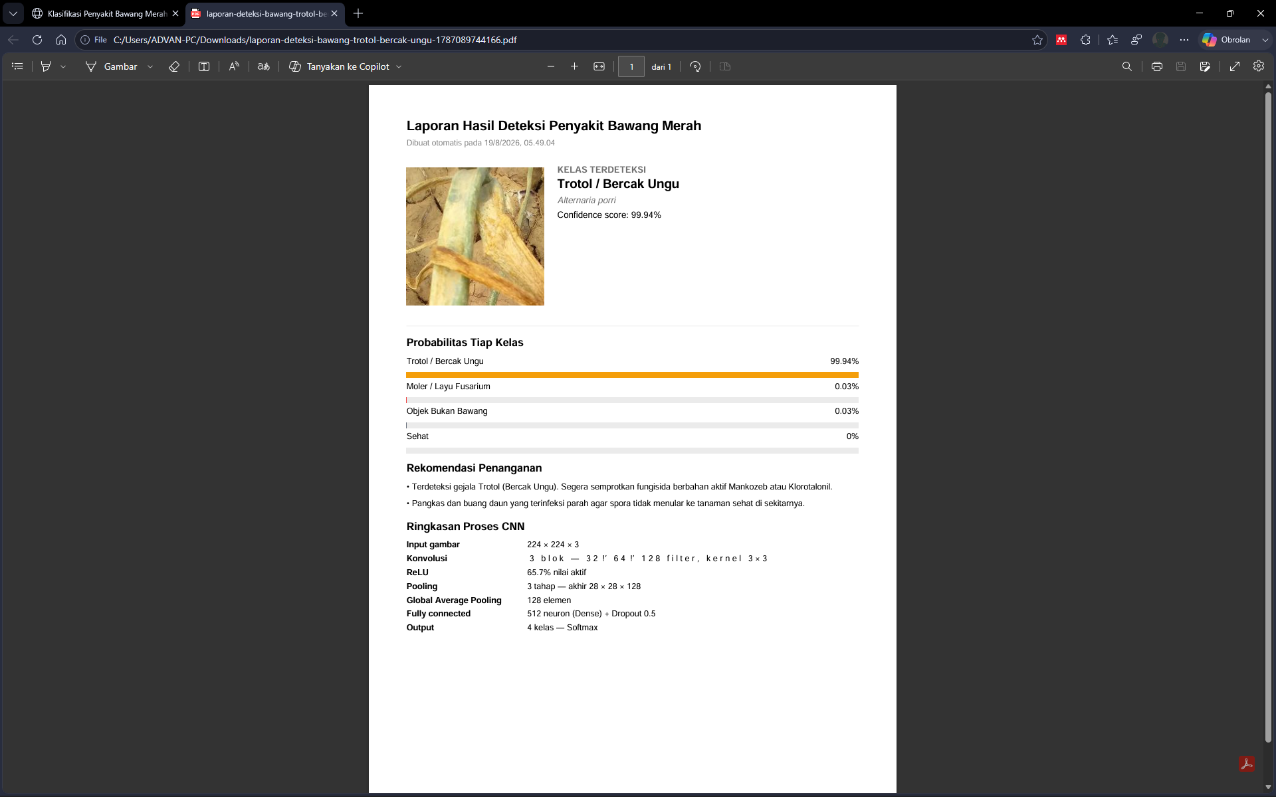

Berdasarkan hasil pengujian pada Tabel 4. 12, keenam skenario pengujian yang mencakup validasi format berkas, penangkapan citra melalui kamera, navigasi antar tahapan visualisasi pipeline CNN, penyajian hasil klasifikasi beserta rekomendasi penanganan, hingga fitur pengunduhan laporan dalam format PDF, seluruhnya menunjukkan hasil yang sesuai dengan ekspektasi (dinyatakan "Valid"). Dengan demikian, dapat disimpulkan bahwa sistem telah berfungsi dengan baik dan siap digunakan oleh pengguna akhir, khususnya petani bawang merah, tanpa ditemukan kendala fungsional yang berarti pada seluruh alur interaksi yang diuji.
- Hasil Pelatihan Model
Selain pengujian fungsionalitas antarmuka, dilakukan pula rekapitulasi terhadap hasil pelatihan dan pengujian model CNN MobileNetV2 secara keseluruhan untuk memberikan gambaran ringkas mengenai performa akhir model yang telah dikembangkan. Ringkasan tersebut mencakup komposisi dataset yang digunakan serta nilai-nilai metrik evaluasi yang telah dibahas pada sub-bab sebelumnya, sebagaimana disajikan pada Tabel 4. 13.
Tabel 4. 13 Hasil Pelatihan Model
Metrik Evaluasi | Nilai Hasil Pelatihan / Pengujian
Total Dataset | 2.000 Citra
Pembagian Data (Train / Val / Test) | 70% (1.400) / 15% (300) / 15% (300)
Jumlah Kelas Target | 4 Kelas (moler, non_bawang, sehat, trotol)
Test Accuracy (Data Uji 300 Sampel) | 93,67%
Macro Average Precision | 93,83%
Macro Average Recall | 93,67%
Macro Average F1-Score | 93,70%
Weighted Average F1-Score | 93,70%

Tabel 4.13 menunjukkan bahwa model CNN MobileNetV2 yang dilatih menggunakan 1.400 citra data training dari total 2.000 citra dataset, mampu mencapai Test Accuracy sebesar 93,67% pada 300 data uji yang independen. Nilai Macro Average Precision (93,83%), Recall (93,67%), dan F1-Score (93,70%) yang masing-masing berada di atas 93% turut menegaskan bahwa performa model tergolong konsisten dan sangat stabil di seluruh kelas target, didukung oleh distribusi jumlah sampel antar kelas pada dataset yang terbagi secara seimbang (balanced dataset, 500 sampel per kelas). Secara keseluruhan, hasil pengujian fungsional maupun kuantitatif ini membuktikan bahwa sistem klasifikasi penyakit bawang merah berbasis CNN MobileNetV2 telah memenuhi kriteria kelayakan baik dari aspek keandalan fungsi (functional reliability) maupun akurasi prediksi (predictive accuracy), sehingga layak untuk diimplementasikan sebagai alat bantu diagnosis dini bagi petani bawang merah.
- Pengujian Deteksi Aplikasi
- Deteksi Trotol
Tabel 4. 14 Uji Trotol
Kelas Aktual | Uji ke- | Hasil Deteksi | Keterangan
Trotol | 1 | 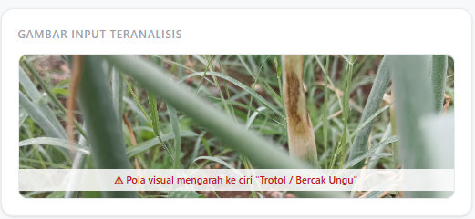  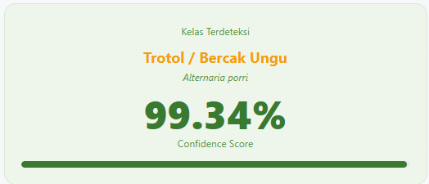 | Berhasil
 | 2 | 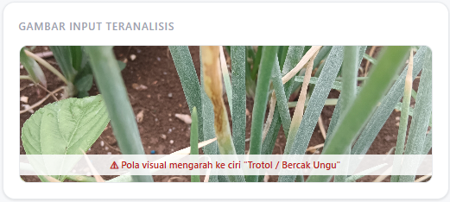  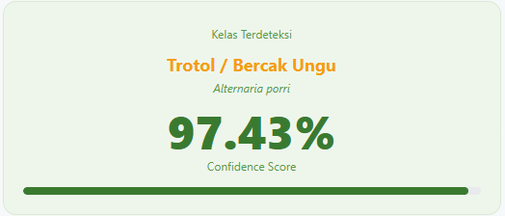 | Berhasil
 | 3 | 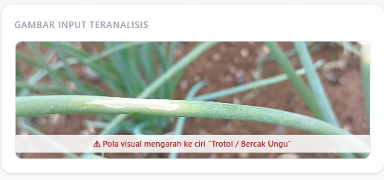  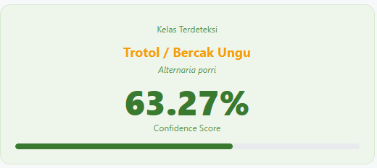 | Berhasil
 | 4 | 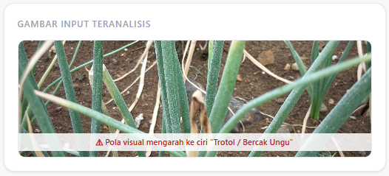 | Berhasil
Lanjutan Tabel 4. 14
Kelas Aktual | Uji ke- | Hasil Deteksi | Keterangan
Trotol |  | 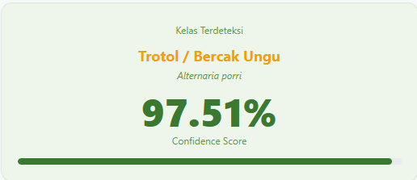
 | 5 | 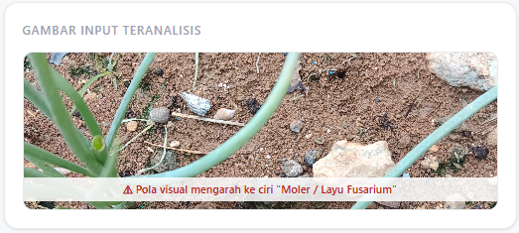  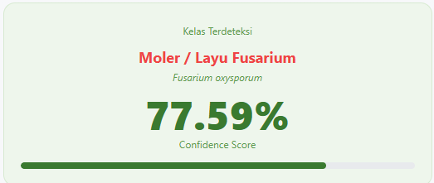 | Gagal
 | 6 | 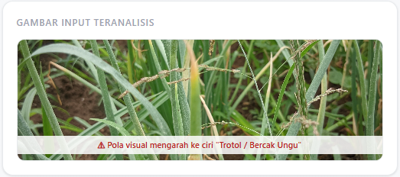  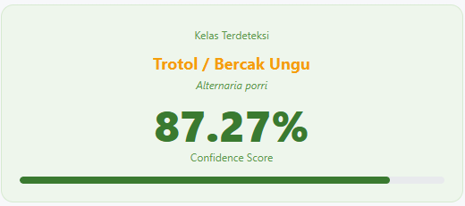 | Berhasil
 | 7 | 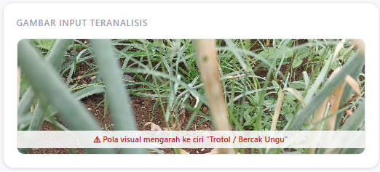  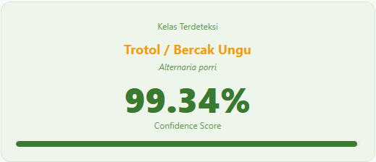 | Berhasil
 | 8 | 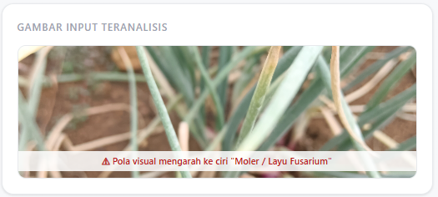  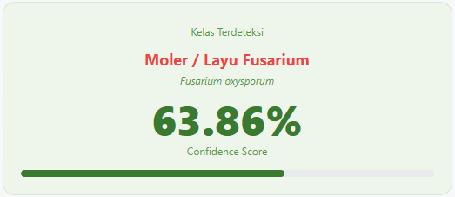 | Gagal

Lanjutan Tabel 4. 14
Kelas Aktual | Uji ke- | Hasil Deteksi | Keterangan
Trotol | 9 | 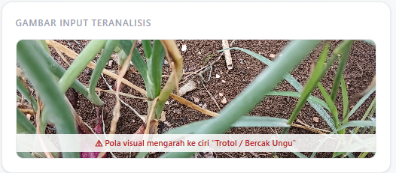  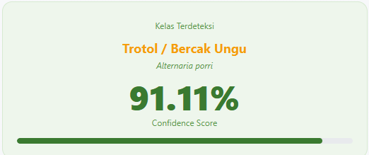 | Berhasil
 | 10 | 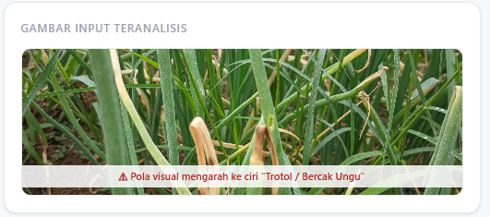  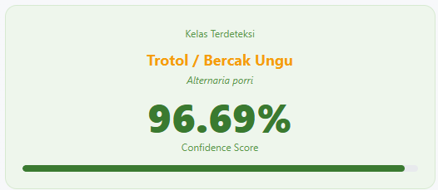 | Berhasil
- Deteksi Bawang Sehat
Tabel 4. 15 Uji Bawang Sehat
Kelas Aktual | Uji ke- | Hasil Deteksi | Keterangan
Bawang Sehat | 1 | 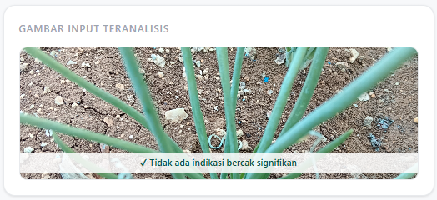  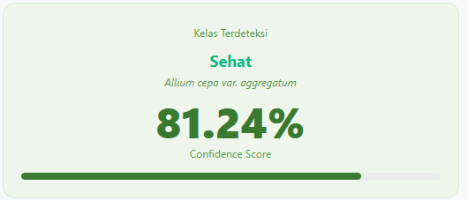 | Berhasil
 | 2 | 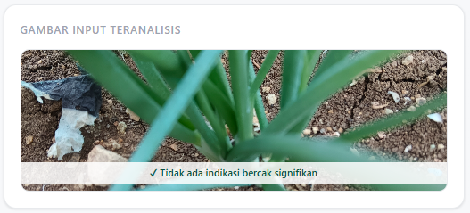  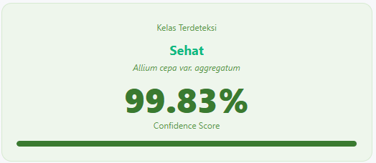 | Berhasil

Lanjutan Tabel 4. 15
Kelas Aktual | Uji ke- | Hasil Deteksi | Keterangan
Bawang Sehat | 3 | 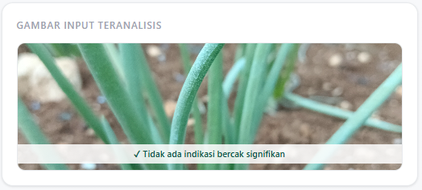  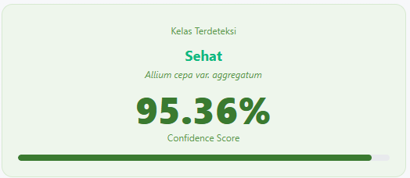 | Berhasil
 | 4 | 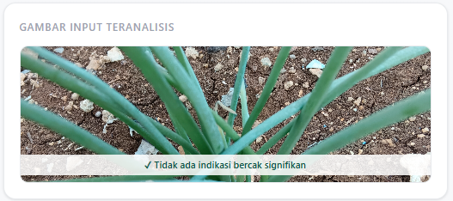  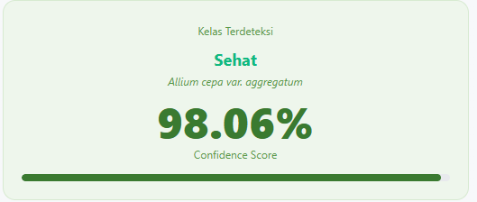 | Berhasil
 | 5 | 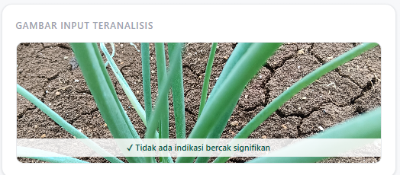  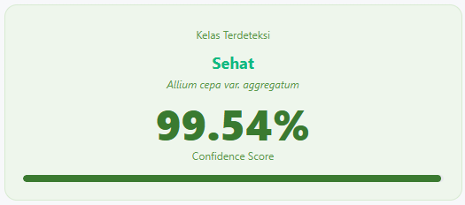 | Berhasil
 | 6 | 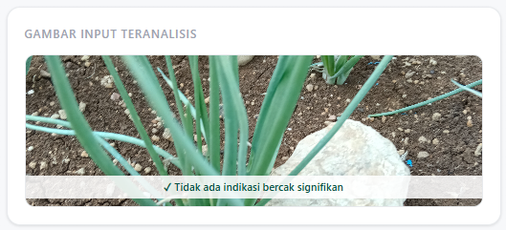  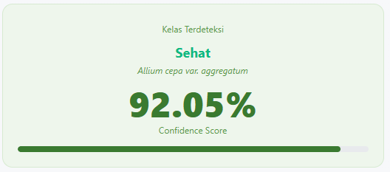 | Berhasil
 | 7 | 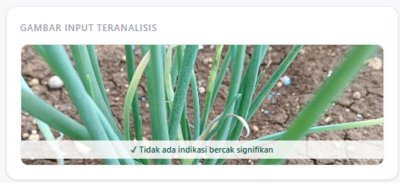  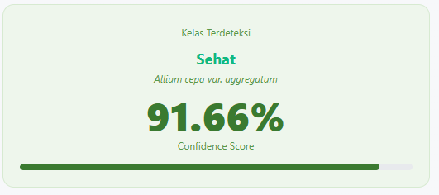 | Berhasil

Lanjutan Tabel 4. 15
Kelas Aktual | Uji ke- | Hasil Deteksi | Keterangan
Bawang Sehat | 8 | 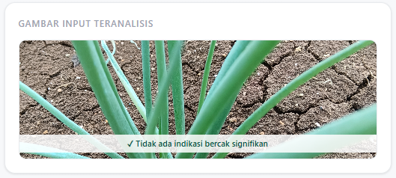  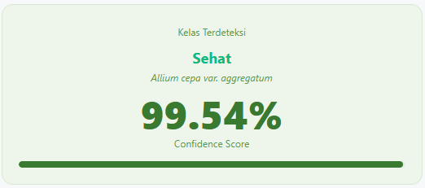 | Berhasil
 | 9 | 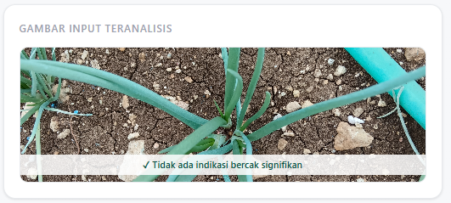  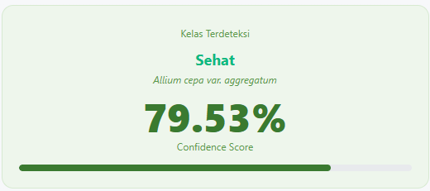 | Berhasil
 | 10 | 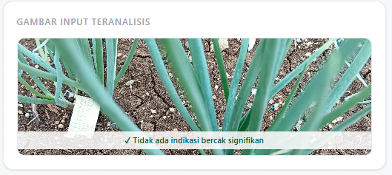  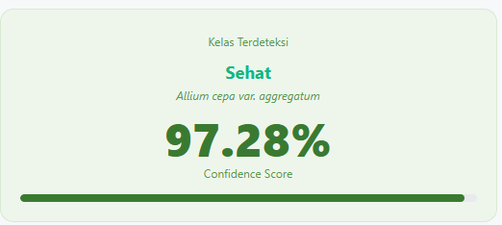 | Berhasil
- Deteksi Moler
Tabel 4. 16 Uji Moler
Kelas Aktual | Uji ke- | Hasil Deteksi | Keterangan
Moler | 1 | 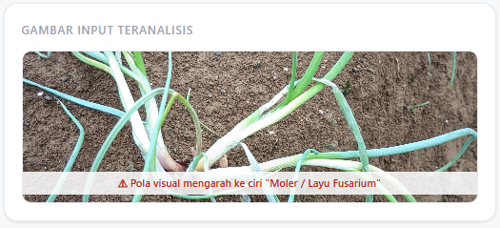  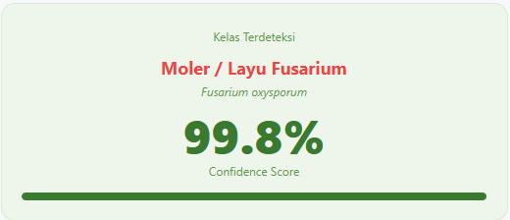 | Berhasil

Lanjutan Tabel 4. 16
Kelas Aktual | Uji ke- | Hasil Deteksi | Keterangan
Moler | 2 | 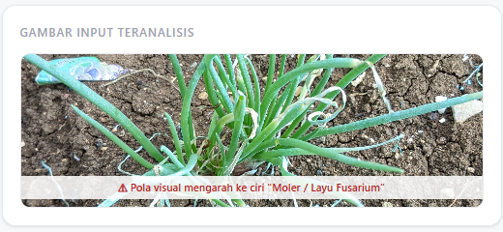  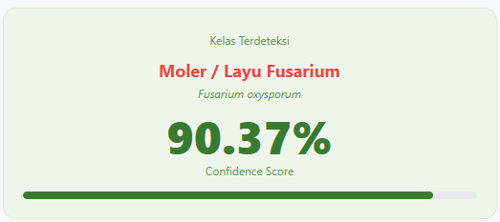 | Berhasil
 | 3 | 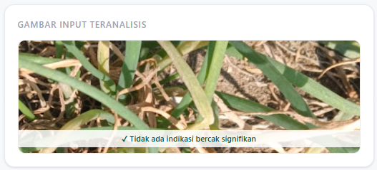  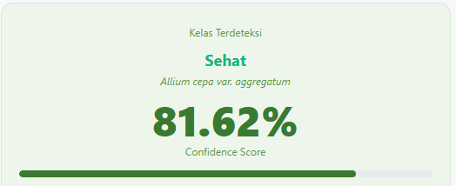 | Gagal
 | 4 | 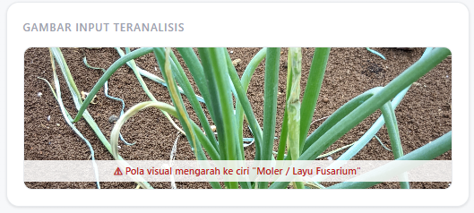  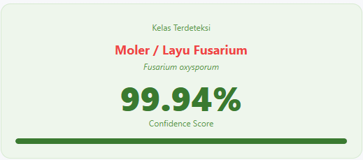 | Berhasil
 | 5 | 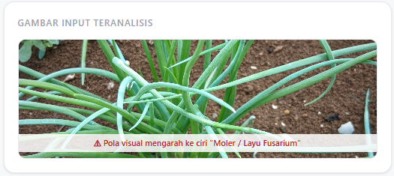  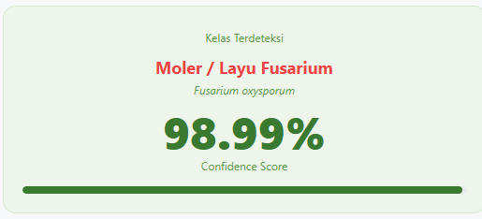 | Berhasil
 | 6 | 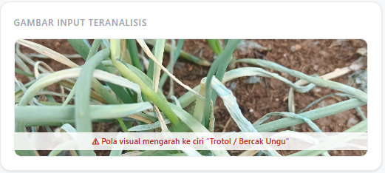  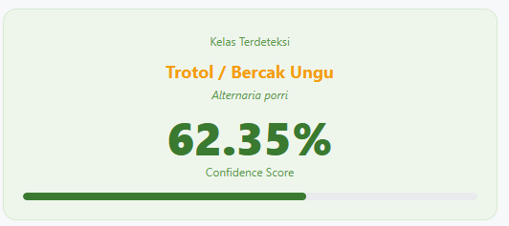 | Gagal
Lanjutan Tabel 4. 16
Kelas Aktual | Uji ke- | Hasil Deteksi | Keterangan
Moler | 7 | 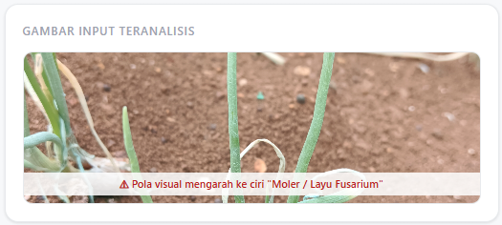  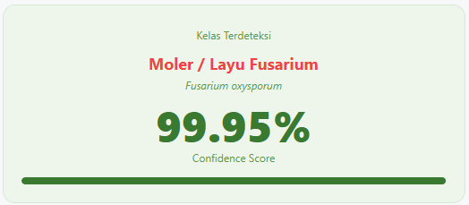 | Berhasil
 | 8 | 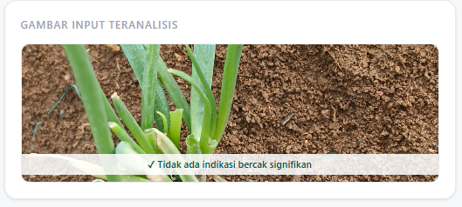  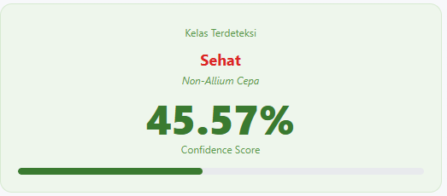 | Gagal
 | 9 | 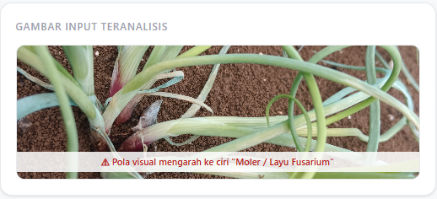  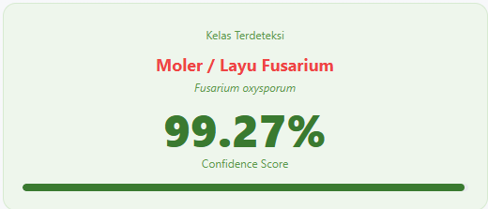 | Berhasil
 | 10 | 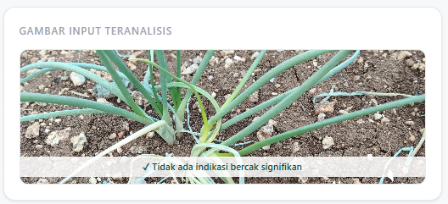  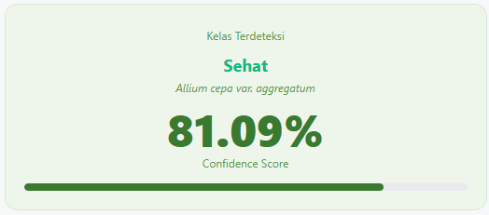 | Gagal

Tabel 4. 17 Hasil uji deteksi aplikasi
Kelas Aktual | Deteksi Benar | Deteksi Salah
Trotol | 8 | 2
Bawang Sehat | 10 | 0

Lanjutan Tabel 4. 17
Kelas Aktual | Deteksi Benar | Deteksi Salah
Moler | 6 | 4
Hasil pengujian ini diperoleh dari percobaan deteksi menggunakan data nyata yang diambil langsung melalui kamera. Setiap kelas memiliki jumlah sampel tertentu yang digunakan untuk mengukur kemampuan model dalam mengklasifikasikan kondisi tanaman dengan benar atau salah
Menghitung akurasi deteksi:
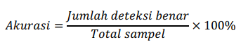
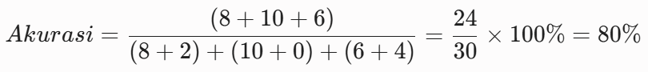
Berdasarkan hasil pengujian manual pada 30 sampel citra uji nyata (masing-masing 10 sampel untuk kelas Trotol, Bawang Sehat, dan Moler) sebagaimana tercantum pada Tabel 4.17, diperoleh hasil klasifikasi benar sebanyak 24 sampel dan kesalahan klasifikasi sebanyak 6 sampel, sehingga menghasilkan tingkat akurasi deteksi aplikasi sebesar 80,00%. Hasil ini menunjukkan adanya perbedaan dengan akurasi yang diperoleh selama pelatihan dan evaluasi model pada dataset uji tertutup, yang sebelumnya mencapai 93,67%. Penurunan tersebut dipicu oleh faktor lingkungan dan teknis lapangan, seperti fluktuasi intensitas cahaya, noise atau blur dari kamera, sudut pemotretan, serta kompleksitas latar belakang (tanah retak dan gulma) yang menimbulkan pergeseran distribusi data (data distribution shift). Kondisi ini menyebabkan kesalahan klasifikasi, terutama pada kelas Moler (40,00% salah) dan Trotol (20,00% salah) akibat kemiripan visual gejala fase awal dengan daun sehat serta tumpang tindih visual antargejala penyakit. Meski demikian, capaian akurasi 80,00% menunjukkan aplikasi tetap handal dan layak digunakan sebagai sarana diagnosis dini penyakit bawang merah di lapangan.

BAB V
PENUTUP
- Kesimpulan
Berdasarkan hasil perancangan, implementasi, dan pengujian sistem klasifikasi penyakit bawang merah menggunakan pendekatan Deep Learning dengan arsitektur Convolutional Neural Network (CNN) model MobileNetV2 yang telah diuraikan pada bab sebelumnya, dapat ditarik beberapa kesimpulan sebagai berikut:
- Sistem klasifikasi penyakit bawang merah berbasis Convolutional Neural Network (CNN) berhasil dirancang dan dikembangkan menggunakan bahasa pemrograman Python, dengan memanfaatkan dataset sebanyak 2.000 citra daun dan umbi bawang merah yang terbagi ke dalam empat kelas, yaitu moler, trotol, sehat, dan non_bawang, serta diintegrasikan ke dalam aplikasi berbasis web agar mudah diakses oleh pengguna.
- Sistem CNN yang dikembangkan berfungsi dengan baik dalam mengklasifikasikan penyakit trotol dan moler pada tanaman bawang merah secara cepat dan akurat, dengan hasil pengujian menunjukkan test accuracy sebesar 93,67% pada 300 data uji independen, macro average precision sebesar 93,83%, recall sebesar 93,67%, dan F1-score sebesar 93,70%, yang menandakan performa model yang konsisten dan stabil pada seluruh kelas target.
- Model mampu mengenali kelas non_bawang secara sempurna (akurasi 100%), sedangkan kesalahan klasifikasi paling banyak terjadi antara kelas sehat dan trotol akibat kemiripan visual pada gejala infeksi tahap awal, sehingga aspek ini menjadi salah satu area yang masih dapat ditingkatkan pada penelitian selanjutnya.
- Hasil pengujian fungsionalitas sistem menggunakan metode black box menunjukkan bahwa seluruh fitur pada aplikasi web, mulai dari proses unggah maupun penangkapan citra, validasi format berkas, hingga penampilan hasil diagnosis dan visualisasi tahapan CNN, berjalan sesuai dengan rancangan tanpa kendala fungsional yang berarti.
Dengan demikian, secara keseluruhan sistem yang dikembangkan telah memenuhi kriteria kelayakan baik dari aspek keandalan fungsi (functional reliability) maupun akurasi prediksi (predictive accuracy), sehingga layak untuk diimplementasikan sebagai alat bantu diagnosis dini bagi petani dan penyuluh pertanian dalam mengidentifikasi penyakit bawang merah secara mandiri, cepat, dan tepat sasaran.
- Saran
Berdasarkan hasil penelitian yang telah dilakukan, terdapat beberapa saran yang dapat dijadikan pertimbangan untuk pengembangan penelitian selanjutnya, yaitu:
- Penambahan jumlah dan variasi dataset citra, khususnya pada kondisi pencahayaan, sudut pengambilan gambar, dan tingkat keparahan gejala penyakit yang lebih beragam, guna meningkatkan kemampuan generalisasi model terhadap data di lapangan.
- Perlu dilakukan eksplorasi terhadap arsitektur CNN lain maupun teknik fine-tuning lebih lanjut untuk mengurangi tingkat kesalahan klasifikasi antara kelas sehat dan trotol yang memiliki kemiripan visual pada tahap awal infeksi.
- Pengembangan lebih lanjut dapat diarahkan pada penambahan jenis penyakit bawang merah lain di luar trotol dan moler, serta penambahan fitur rekomendasi penanganan yang lebih spesifik dan terintegrasi dengan basis pengetahuan pertanian.

DAFTAR PUSTAKA
Allam, S. F., & Wibowo, A. P. (2023). 22.-sayyidan-fahd-allam. Jurnal Komputer dan Informatika, 5.
Asrianda, A., Aidilof, H. A. K., & Pangestu, Y. (2021). Machine Learning for Detection of Palm Oil Leaf Disease Visually using Convolutional Neural Network Algorithm. JOURNAL OF INFORMATICS AND TELECOMMUNICATION ENGINEERING, 4(2), 286–293. https://doi.org/10.31289/jite.v4i2.4185
Azurah, D., Darwis, H., Nur Hayati, L., & Artikel Abstrak, I. (2023). Klasifikasi Penyakit Bawang Merah Menggunakan Naïve Bayes dan Convolutional Neural Network. Indonesian Journal of Computer Science Attribution, 12(4), 1932.
Bednarz, B., & Miłosz, M. (2025). Benchmarking the performance of Python web frameworks Analiza porównawcza wydajności webowych szkieletów programistycznych w języku Python.
Deden, D., & Wijaya, W. (2023). Efektivitas Agen Hayati (Rhodopseudomonas palustris) untuk Mengendalikan Penyakit Bercak Daun (Alternaria porri) pada Tanaman Bawang Merah (Allium ascalonicum L.). AGROSCRIPT: Journal of Applied Agricultural Sciences, 5(2), 92–100. https://doi.org/10.36423/agroscript.v5i2.1212
Gedam, M. N., & Meshram, B. B. (2023). Jijabai Technological Institute (VJTI). Dalam IJACSA) International Journal of Advanced Computer Science and Applications (Vol. 14, Nomor 6). www.ijacsa.thesai.org
Idkowiak, J., Dehairs, J., Schwarzerová, J., Olešová, D., Truong, J. X. M., Kvasnička, A., Eftychiou, M., Cools, R., Spotbeen, X., Jirásko, R., Veseli, V., Giampà, M., de Laat, V., Butler, L. M., Weckwerth, W., Friedecký, D., Demeulemeester, J., Hron, K., Swinnen, J. V., & Holčapek, M. (2025). Best practices and tools in R and Python for statistical processing and visualization of lipidomics and metabolomics data. Dalam Nature Communications (Vol. 16, Nomor 1). Nature Research. https://doi.org/10.1038/s41467-025-63751-1
Joeniarti, E., Hadiwiyono, Septariani, D., & Poromarto, S. H. (2024). Seminar Nasional Pengabdian dan CSR Ke-4 Fakultas Pertanian Universitas Sebelas Maret, Surakarta Tahun 2024 (Vol. 4, Nomor 1).
Juliansyah, S., & Laksito, A. D. (2021). Klasifikasi Citra Buah Pir Menggunakan Convolutional Neural Networks. Jurnal Telekomunikasi dan Komputer, 11(1), 65–72. https://doi.org/10.22441/incomtech.v10i2.10185
Koukaras, P., & Tjortjis, C. (2025). Data Preprocessing and Feature Engineering for Data Mining: Techniques, Tools, and Best Practices. Dalam AI (Switzerland) (Vol. 6, Nomor 10). Multidisciplinary Digital Publishing Institute (MDPI). https://doi.org/10.3390/ai6100257
Mubarak, A., Marlina, M., & Hasnawati, H. (2025). Rancang Bangun Aplikasi Android Untuk Monitoring Pasokan Bawang Merah Di Kabupaten Enrekang. Jurnal Ilmiah Sistem Informasi dan Teknik Informatika (JISTI), 8(2), 175–181. https://doi.org/10.57093/jisti.v8i2.318
Nematzadeh, S., Anka, F., Ciftci, F., Ayanoğlu, K. Y. U., Özarslan, A. C., & Oncu, E. (2026). Bridging engineering and neuro-oncology: a scalable FastAPI-deployed CNN framework for real-time explainable brain tumor diagnosis. Frontiers in Neuroscience, 20. https://doi.org/10.3389/fnins.2026.1772429
Nur, Y. S. R., Burhanuddin, A., Aldo, D., & Lelisa Army, W. (2022). Sistem Pakar Deteksi Penyakit Bawang Merah dengan Metode Case Based Reasoning. JURNAL MEDIA INFORMATIKA BUDIDARMA, 6(3), 1356. https://doi.org/10.30865/mib.v6i3.4180
Pamungkas, D. P., & Amrulloh, M. F. (2025). ANALISIS HASIL KLASIFIKASI PENYAKIT DAUN BAWANG MERAH MENGGUNAKAN CNN ARSITEKTUR EXCEPTION. JIPI (Jurnal Ilmiah Penelitian dan Pembelajaran Informatika), 10(1), 359–366. https://doi.org/10.29100/jipi.v10i1.5875
Permata Sari, A. (2020). RANCANG BANGUN SISTEM INFORMASI PENGELOLAAN TALENT FILM BERBASIS APLIKASI WEB. Jurnal Informatika Terpadu, 6(1), 29–37. https://journal.nurulfikri.ac.id/index.php/JIT
Pongu Lima Manang, A., & dan Astri Sumiati, S. (2024). Review Penyakit Layu Fusarium Dan Pengendaliannya Pada Bawang Merah. Dalam Alium Escalonicum L.). Jurnal Buana Sains (Vol. 24, Nomor 3).
Praniffa, A. C., Syahri, A., Sandes, F., Fariha, U., & Giansyah, Q. A. (2023). PENGUJIAN BLACK BOX DAN WHITE BOX SISTEM INFORMASI PARKIR BERBASIS WEB BLACK BOX AND WHITE BOX TESTING OF WEB-BASED PARKING INFORMATION SYSTEM. Dalam Jurnal Testing dan Implementasi Sistem Informasi (Vol. 1, Nomor 1).
Qin, Y. M., Tu, Y. H., Li, T., Ni, Y., Wang, R. F., & Wang, H. (2025). Deep Learning for Sustainable Agriculture: A Systematic Review on Applications in Lettuce Cultivation. Dalam Sustainability (Switzerland) (Vol. 17, Nomor 7). Multidisciplinary Digital Publishing Institute (MDPI). https://doi.org/10.3390/su17073190
Rijal, M., Yani, A. M., & Rahman, A. (2024). DETEKSI CITRA DAUN UNTUK KLASIFIKASI PENYAKIT PADI MENGGUNAKAN PENDEKATAN DEEP LEARNING DENGAN MODEL CNN. Jurnal Teknologi Terpadu, 10(1), 56–62.
Riqza Ardiansyah, A., & Putra Pamungkas, D. (2024). KLASIFIKASI MENGGUNAKAN METODE SUPPORT VECTOR MACHINE UNTUK MENDETEKSI PENYAKIT TANAMAN BAWANG MERAH. Jurnal Nusantara Of Engineering, 7. https://ojs.unpkediri.ac.id/index.php/noe
Schmidt, A. F., Hukerikar, N., Finan, C., & van Vugt, M. (2026). Effective visualisation of biomedical data using plot-misc . Bioinformatics Advances. https://doi.org/10.1093/bioadv/vbag184
Sholihah, S. N. (2024). KOMODITAS PERTANIAN SUBSEKTOR HORTIKULTURA BAWANG MERAH. Pusat Data dan Sistem Informasi Pertanian Kementerian Pertanian.
Singh, V., Sahana, S. K., & Bhattacharjee, V. (2025). A novel CNN-GRU-LSTM based deep learning model for accurate traffic prediction. Discover Computing, 28(1). https://doi.org/10.1007/s10791-025-09526-0
Smrti, N., Andisana, P., Rahayu, N., Adnan, & Juliantara, P. (2023). Flowgorithm Sebagai Penunjang Pembelajaran Algoritma dan Pemrograman.
Susandi, Y. N. K., Sualang, D. S., & Paruntu, M. H. B. (t.t.). ANTAGONISME Trichoderma sp. TERHADAP Alternaria porri PATOGEN PENYAKIT BERCAK UNGU TANAMAN BAWANG MERAH PADA BEBERAPA MEDIA The Antagonism of Trichoderma sp. Against Alternaria porri a Pathogen Causing Purple Blotch Disease of Shallot on Several Media.

LAMPIRAN

Lampiran 1 Surat Izin Penelitian
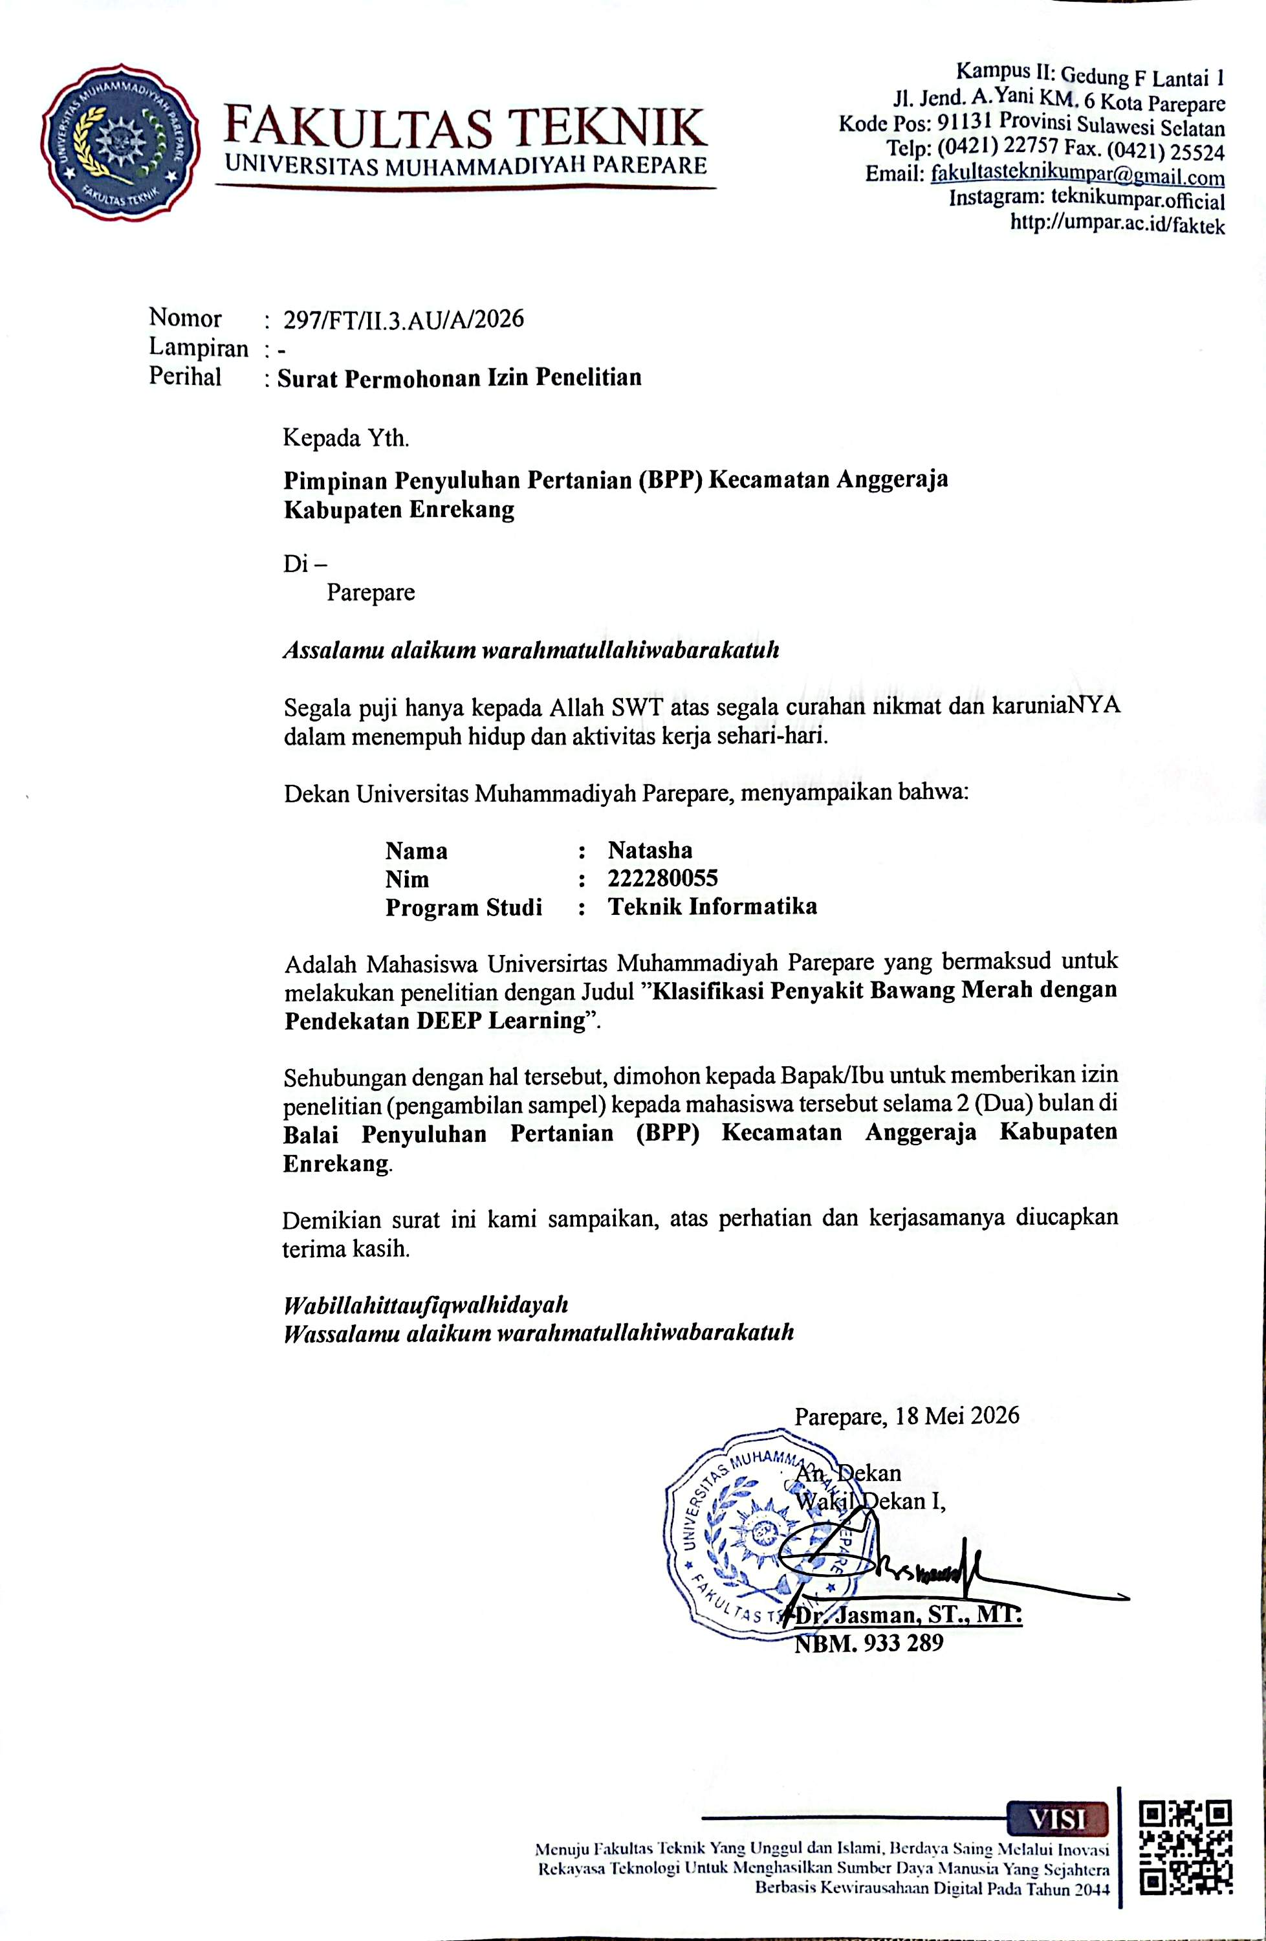

Lampiran 2 Coding
Pembagian Dataset Train, Validation, dan Test (src/split_dataset.py)
import os
import shutil
import random

BASE_DIR = os.path.dirname(os.path.dirname(os.path.abspath(__file__)))
SOURCE_DIR = os.path.join(BASE_DIR, "dataset")
OUTPUT_DIR = os.path.join(BASE_DIR, "dataset_split")

TRAIN_RATIO = 0.70
VAL_RATIO = 0.15
TEST_RATIO = 0.15 # Total 1.0 (70% train, 15% val, 15% test)

VALID_EXTENSIONS = ('.jpg', '.jpeg', '.png', '.bmp', '.webp')

def split_dataset(source_dir, output_dir, seed=42):
random.seed(seed)

if os.path.exists(output_dir):
print(f"Membersihkan folder split lama: {output_dir}...")
shutil.rmtree(output_dir)
print("Folder lama berhasil dibersihkan!")

classes = [d for d in os.listdir(source_dir) if os.path.isdir(os.path.join(source_dir, d))]

for cls in classes:
cls_path = os.path.join(source_dir, cls)
images = [f for f in os.listdir(cls_path) if f.lower().endswith(VALID_EXTENSIONS)]

random.shuffle(images)

total = len(images)
train_end = int(total * TRAIN_RATIO)
val_end = train_end + int(total * VAL_RATIO)

splits = {
'train': images[:train_end],
'val': images[train_end:val_end],
'test': images[val_end:]
}

for split_name, split_images in splits.items():
split_cls_dir = os.path.join(output_dir, split_name, cls)
os.makedirs(split_cls_dir, exist_ok=True)

for img_name in split_images:
src_file = os.path.join(cls_path, img_name)
dst_file = os.path.join(split_cls_dir, img_name)
shutil.copy2(src_file, dst_file)

print(f"Kelas '{cls}': {len(splits['train'])} train, {len(splits['val'])} val, {len(splits['test'])} test")

print("\nPembagian dataset selesai! Folder tersimpan di:", output_dir)

if __name__ == "__main__":
split_dataset(SOURCE_DIR, OUTPUT_DIR)
Preprocessing & Data Augmentation Generator (src/preprocessing_augmentation.py)
import os
import tensorflow as tf

ImageDataGenerator = tf.keras.preprocessing.image.ImageDataGenerator

IMG_SIZE = (224, 224)
BATCH_SIZE = 32

BASE_DIR = os.path.dirname(os.path.dirname(os.path.abspath(__file__)))
DATASET_SPLIT_DIR = os.path.join(BASE_DIR, "dataset_split")
TRAIN_DIR = os.path.join(DATASET_SPLIT_DIR, 'train')
VAL_DIR = os.path.join(DATASET_SPLIT_DIR, 'val')
TEST_DIR = os.path.join(DATASET_SPLIT_DIR, 'test')

def get_data_generators(target_size=IMG_SIZE, batch_size=BATCH_SIZE):
print("Membuat Data Generator TensorFlow/Keras...")

# Augmentasi + Normalisasi untuk Dataset Training
train_datagen = ImageDataGenerator(
rescale=1./255, # Normalisasi pixel ke [0.0, 1.0]
rotation_range=20, # Rotasi acak max 20 derajat
width_shift_range=0.15, # Geser horizontal
height_shift_range=0.15, # Geser vertikal
shear_range=0.15, # Transformasi shear
zoom_range=0.2, # Zoom in / zoom out
brightness_range=[0.8, 1.2],# Variasi kecerahan
horizontal_flip=True, # Flip horizontal
vertical_flip=True, # Flip vertikal
fill_mode='nearest'
)

# Hanya Normalisasi untuk Validation & Test set
val_test_datagen = ImageDataGenerator(
rescale=1./255
)

train_generator = train_datagen.flow_from_directory(
TRAIN_DIR,
target_size=target_size,
batch_size=batch_size,
class_mode='categorical',
shuffle=True
)

val_generator = val_test_datagen.flow_from_directory(
VAL_DIR,
target_size=target_size,
batch_size=batch_size,
class_mode='categorical',
shuffle=False
)

test_generator = val_test_datagen.flow_from_directory(
TEST_DIR,
target_size=target_size,
batch_size=batch_size,
class_mode='categorical',
shuffle=False
)

return train_generator, val_generator, test_generator
Pembangunan Arsitektur CNN & Training Loop (src/train_model.py)
import os
import json
import matplotlib.pyplot as plt
import tensorflow as tf
from tensorflow.keras import layers, models, optimizers, callbacks
from preprocessing_augmentation import get_data_generators

IMG_SIZE = (224, 224)
BATCH_SIZE = 32
EPOCHS = 30
LEARNING_RATE = 1e-4

BASE_DIR = os.path.dirname(os.path.dirname(os.path.abspath(__file__)))
MODELS_DIR = os.path.join(BASE_DIR, "models")
REPORTS_DIR = os.path.join(BASE_DIR, "reports")

MODEL_SAVE_PATH = os.path.join(MODELS_DIR, "best_bawang_model.h5")
PLOT_SAVE_PATH = os.path.join(REPORTS_DIR, "training_history.png")

def build_transfer_learning_model(input_shape=(224, 224, 3), num_classes=4):
base_model = tf.keras.applications.MobileNetV2(
input_shape=input_shape,
include_top=False,
weights='imagenet'
)
base_model.trainable = False

inputs = layers.Input(shape=input_shape)
x = base_model(inputs, training=False)
x = layers.GlobalAveragePooling2D()(x)
x = layers.BatchNormalization()(x)
x = layers.Dropout(0.3)(x)
x = layers.Dense(128, activation='relu')(x)
x = layers.Dropout(0.2)(x)
outputs = layers.Dense(num_classes, activation='softmax')(x)

model = models.Model(inputs, outputs, name="BawangMerah_MobileNetV2")
return model

def main():
train_gen, val_gen, test_gen = get_data_generators(target_size=IMG_SIZE, batch_size=BATCH_SIZE)
actual_num_classes = len(train_gen.class_indices)

model = build_transfer_learning_model(input_shape=(224, 224, 3), num_classes=actual_num_classes)

model.compile(
optimizer=optimizers.Adam(learning_rate=LEARNING_RATE),
loss='categorical_crossentropy',
metrics=['accuracy']
)

cb_early_stopping = callbacks.EarlyStopping(
monitor='val_loss',
patience=5,
restore_best_weights=True,
verbose=1
)

cb_model_checkpoint = callbacks.ModelCheckpoint(
filepath=MODEL_SAVE_PATH,
monitor='val_accuracy',
save_best_only=True,
mode='max',
verbose=1
)

cb_reduce_lr = callbacks.ReduceLROnPlateau(
monitor='val_loss',
factor=0.2,
patience=3,
min_lr=1e-6,
verbose=1
)

history = model.fit(
train_gen,
epochs=EPOCHS,
validation_data=val_gen,
callbacks=[cb_early_stopping, cb_model_checkpoint, cb_reduce_lr]
)

if __name__ == "__main__":
main()
Evaluasi Classification Report & Confusion Matrix (src/evaluate_model.py)
import os
import numpy as np
import matplotlib.pyplot as plt
import tensorflow as tf
from sklearn.metrics import classification_report, confusion_matrix
from preprocessing_augmentation import get_data_generators

BASE_DIR = os.path.dirname(os.path.dirname(os.path.abspath(__file__)))
MODEL_PATH = os.path.join(BASE_DIR, "models", "best_bawang_model.h5")
CONFUSION_MATRIX_PATH = os.path.join(BASE_DIR, "reports", "confusion_matrix.png")

def evaluate_model():
model = tf.keras.models.load_model(MODEL_PATH)
_, _, test_gen = get_data_generators(target_size=(224, 224), batch_size=32)
class_labels = list(test_gen.class_indices.keys())

test_gen.reset()
y_pred_probs = model.predict(test_gen, verbose=1)
y_pred = np.argmax(y_pred_probs, axis=1)
y_true = test_gen.classes

print("\n--- CLASSIFICATION REPORT ---")
report = classification_report(y_true, y_pred, target_names=class_labels, digits=4)
print(report)

cm = confusion_matrix(y_true, y_pred)
plt.figure(figsize=(8, 6))
plt.imshow(cm, interpolation='nearest', cmap=plt.cm.Blues)
plt.title('Confusion Matrix - Bawang Merah CNN')
plt.colorbar()

tick_marks = np.arange(len(class_labels))
plt.xticks(tick_marks, class_labels, rotation=45)
plt.yticks(tick_marks, class_labels)

thresh = cm.max() / 2.
for i in range(cm.shape[0]):
for j in range(cm.shape[1]):
plt.text(j, i, format(cm[i, j], 'd'),
horizontalalignment="center",
color="white" if cm[i, j] > thresh else "black")

plt.tight_layout()
plt.savefig(CONFUSION_MATRIX_PATH)
plt.close()

if __name__ == "__main__":
evaluate_model()
Server FastAPI Inferensi CNN (src/main_api.py)
import os
import io
import json
import uuid
import numpy as np
from PIL import Image
import tensorflow as tf
from fastapi import FastAPI, File, UploadFile, HTTPException, Query
from fastapi.middleware.cors import CORSMiddleware

app = FastAPI(title="API Klasifikasi Penyakit Bawang Merah (CNN)")

app.add_middleware(
CORSMiddleware,
allow_origins=["*"],
allow_credentials=True,
allow_methods=["*"],
allow_headers=["*"],
)

BASE_DIR = os.path.dirname(os.path.dirname(os.path.abspath(__file__)))
MODEL_PATH = os.path.join(BASE_DIR, "models", "best_bawang_model.h5")
TARGET_IMAGE_SIZE = (224, 224)

model = None
class_labels = ["moler", "non_bawang", "sehat", "trotol"]

@app.on_event("startup")
def load_model_and_classes():
global model
if os.path.exists(MODEL_PATH):
model = tf.keras.models.load_model(MODEL_PATH, compile=False)

def preprocess_image(image_bytes: bytes) -> np.ndarray:
image = Image.open(io.BytesIO(image_bytes)).convert("RGB")
image = image.resize(TARGET_IMAGE_SIZE)
img_array = np.array(image, dtype=np.float32) / 255.0
return np.expand_dims(img_array, axis=0)

@app.post("/predict")
async def predict_direct(file: UploadFile = File(...)):
contents = await file.read()
input_tensor = preprocess_image(contents)

predictions = model.predict(input_tensor)[0]
predicted_class_idx = int(np.argmax(predictions))
predicted_label = class_labels[predicted_class_idx]
confidence_score = float(predictions[predicted_class_idx] * 100)

return {
"success": True,
"filename": file.filename,
"prediction": predicted_label,
"confidence": round(confidence_score, 2),
"probabilities": [
{"class": label, "pct": round(float(prob * 100), 2)}
for label, prob in zip(class_labels, predictions)
]
}
Pengendali Navigasi & Komunikasi API Frontend (frontend/static/js/main.js)
const metaApi = document.querySelector('meta[name="api-base"]');
const API_BASE = (metaApi && metaApi.content && !metaApi.content.includes('localhost'))
? metaApi.content
: window.location.origin;

let currentPage = 0;
let sessionId = null;
let prediksiData = null;
let layerStats = null;
let fmapData = null;

const pageFiles = [
'pages/01_input.html',
'pages/02_conv.html',
'pages/03_relu.html',
'pages/04_pooling.html',
'pages/05_flatten.html',
'pages/06_fc.html',
'pages/07_output.html'
];

async function goTo(n) {
if (n > 0 && !sessionId) return;
currentPage = n;
window.scrollTo({ top: 0, behavior: 'smooth' });

const contentContainer = document.getElementById('app-content');
const response = await fetch(`${API_BASE}/${pageFiles[n]}`, { cache: 'no-store' });
contentContainer.innerHTML = await response.text();

if (n === 0) initInputEvents();
if (n === 1 && typeof initConv === 'function') initConv();
if (n === 2 && typeof initRelu === 'function') initRelu();
if (n === 3 && typeof initPool === 'function') initPool();
if (n === 4 && typeof initFlat === 'function') initFlat();
if (n === 5 && typeof initFC === 'function') initFC();
if (n === 6 && typeof initOutput === 'function') initOutput();
}

async function uploadFile(file) {
const form = new FormData();
form.append('file', file);

const res = await fetch(`${API_BASE}/api/upload`, { method: 'POST', body: form });
const data = await res.json();
if (data.success) {
sessionId = data.session_id;
await jalankanPrediksi();
}
}

async function jalankanPrediksi() {
if (!sessionId) return;
const res = await fetch(`${API_BASE}/api/predict?session_id=${sessionId}`);
const data = await res.json();
if (data.success) prediksiData = data;
}

Logika Visualisasi Matematika Layer CNN (frontend/static/js/chart.js)
// Render Operasi Matriks Dot Product Conv1 (Patch 3x3 × Filter 3x3)
function initConv() {
const state = window.CNN_EDUCATIONAL_STATE;
const demo = fmapData && fmapData.conv_demo;
const patchData = (demo && demo.patch) ? demo.patch : [0.20, 0.22, 0.26, 0.21, 0.23, 0.27, 0.22, 0.25, 0.28];
const filterData = (demo && demo.filter) ? demo.filter : [-0.172, -0.287, -0.071, 0.285, 0.387, 0.175, -0.100, 0.005, -0.090];

let sumProd = 0;
patchData.forEach((x, i) => {
sumProd += x * (filterData[i] || 0);
});

const calcRowsEl = document.getElementById('convCalcRows');
if (calcRowsEl) {
calcRowsEl.innerHTML = `Patch 3x3 x Filter 3x3 = Output: ${sumProd.toFixed(4)}`;
}
}

// Render Aktivasi ReLU max(0, x)
function initRelu() {
const state = window.CNN_EDUCATIONAL_STATE;
const reluRowsEl = document.getElementById('reluCalcRows');
if (reluRowsEl) {
let rowsHtml = '';
state.conv_outputs_3x3.forEach((convVal, i) => {
const reluVal = Math.max(0, convVal);
rowsHtml += `<tr><td>Conv: ${convVal.toFixed(2)}</td><td>ReLU: ${reluVal.toFixed(2)}</td></tr>`;
});
reluRowsEl.innerHTML = rowsHtml;
}
}

Lampiran 3 Kegiatan Penelitian

